МІНІСТЕРСТВО ОХОРОНИ ЗДОРОВ'Я УКРАЇНИ
Харківский національний медичний університет

Н.В.Стратій, О.І.Грищенко, А. Г. Істомін, Ю.А.Веретельникова, А,О.Посипайко, Д.В.Куцій
МЕТОДИКА НАВЧАННЯ ТЕХНІКИ ГРИ У ВОЛЕЙБОЛ СТУДЕНТІВ ВИЩИХ НАВЧАЛЬНИХ ЗАКЛАДІВ
Навчальній посібник

Харків
Видавництво ХНМУ
2012
УДК 796.325:378.4 Рекомендова Вченою Радою ХНМУ
ББК 74.58 +75.569
М54

Рецензенти: доц. Попрошаєв О.В . (Національний університет «Юридична академія України ім.Ярослава Мудрого»),
проф. Камаев О.І. (Харківська державна академія фізичної культури).

Рекомендовано ЦМК Національного Медичного Університету

Стратій Н.В., Грищенко О.І., Істомін А.Г., Веретельникова Ю.А., Куций Д.В., Посипайко А.О.
М54

Методика навчання техніки гри у волейбол студентів вищих навчальних закладів: Навчальний посібник. - ХНМУ, 2012 р. - 104 с.

У методичному посібнику розглянуті основи методики навчання техніцi гри у волейбол та розвиток фізичних якостей у студентів, необхідних їм для ефективного оволодіння технікою гри і досягнення високих результатів у процесі фізичного виховання у ВУЗі.
У цій роботі наведені оптимальні методи вирішення завдань і підбору засобів та методів фізичного виховання.
Посібник призначений для викладачів ВНЗ, тренерів, студентів будь-якого рівня підготовки і на будь-якому курсі навчання.

УДК 796.325:378.4
ББК 74.58 +75.569

ЗМІСТ
Введення | 5
РОЗДIЛ І  1. Історія розвитку гри | 7
1.2. Український волейбол | 13
2. Сучасні уявлення про гру | 19
3. Загальні правила гри | 24
3.1. Розмітка і обладнання ігрового майданчика | 24
3.2. Загальна характеристика основних технічних елементів | 27
3.2.1. Подача | 27
3.2.2. Прийом м'яча знизу | 27
3.2.3. Атака | 28
3.2.4. Блокування | 29
3.2.5. Ліберо | 30
3.2.6. Друга передача «двома зверху» | 30
3.3. Порушення правил | 31
3.4. Зміни в правилах (2009 рік) | 32
4. Схеми гри | 32
5. Видатні волейболісти | 32
6. Цікаві факти | 33
РОЗДІЛ ІІ  1.Основи спортивної підготовки волейболістів | 35
2. Вікові особливості підлітків та лікарський контроль | 36
3. Загальна фізична підготовка | 40
3.1. Сила та її засоби розвитку | 42
3.2. Швидкість та засоби її розвитку | 44
3.3. Витривалість та засоби її розвитку | 45
3.4. Спритність та засоби її розвитку | 46
3.5. Гнучкість та засоби її розвитку | 48
4. Спеціальна фізична підготовка | 49
4.1. Спеціальна сила | 49
4.1. Спеціальна швидкість | 50
4.3. Спеціальна витривалість | 51
4.4. Спеціальна спритність | 51
4.5. Спеціальна гнучкість | 52
РОЗДІЛ ІІІ  1. Методика навчання техніці гри у волейбол | 53
1.1. Техніка переміщень | 53
1.2. Передача м'яча | 54
1.3. Подача м'яча | 57
1.4. Нападаючий удар | 60
1.5. Падіння | 63
1.6. Приймання м'яча | 65
1.7. Блокування | 66
2. Травматизм при заняттях фізичними вправами | 68
3. Причини спортивних травм | 69
4. Попередження спортивних травм | 72
РОЗДІЛ IV  1. Пляжний волейбол | 75
2. Характеристика гри | 76
3. Правила гри у пляжному волейболі | 82
Висновки | 95
Додатки | 96
Література | 102

ВВЕДЕННЯ
Гра в волейбол - це не тільки ефективний засіб фізичного виховання, а й засіб активного та корисного відпочинку. Ця динамічна гра розвиває в людині такі якості як швидкість, влучність, витривалість, спритність, силу. Поряд з фізичними якостями волейбол в силу своєї специфіки, сприяє вихованню моральних якостей в першу чергу: товариства, мужності, швидкості, спритності.
Змагання з волейболу вимагають від спортсменів прояву сміливості, рішучості, витримки, вміння долати труднощі, а чітке дотримання правил гри сприяє вихованню організованості та дисципліни.
Заняття волейболом позитивно впливають на організм людини. Дії спортсмена пов'язані з емоційним збудженням, відповідними реакціями організму. Все це зміцнює руховий апарат людини, удосконалює процес обміну речовин, кровообігу, дихання. Характерна для волейболу швидка зміна ігрових ситуацій сприяє багатосторонньому розвитку функцій зорового, тактильного, рухового, вестибулярного і слухового аналізаторів. Також, різнобічно розвиваються концентрованість, розподіл, швидкість переключення і стійкість уваги, обсяг уваги.
Корінні зміни соціально-економічного життя України, в тому числі формування національної системи освіти, залежать від декількох складових, однією з них є фізичне виховання дітей, учнівської та студентської молоді. Як свідчить вітчизняний і міжнародний досвід, фізичне виховання і спорт у вищому навчальному закладі має широкі можливості для формування професійної та загальної культури особистості. Таким чином, основним завданням вузівської освіти ми бачимо формування соціально-активної, всебічно розвиненої, висококультурної, фізично і морально здорового фахівця.
Програма фізичного виховання для Вузів складається з багатьох розділів. Одним з них є розділ «спортивні ігри». Спортивні ігри сформувалися на основі ігрової діяльності, властивої людині. Гра займає велике місце в житті людини. У дитячому віці гра - основний вид діяльності, засіб підготовки до життя, до праці, ефективний засіб фізичного виховання. Особливості спортивних ігор визначаються специфікою змагальної діяльності, яка відрізняє їх від інших видів спорту.
Об'єктом даного посібника виступає волейбол як вид спорту.
Предмет дослідження - процес розвитку техніки гри у волейбол.
Мета роботи - визначити та розкрити основні тенденції розвитку техніки гри у волейбол, розробити отимальну методику навчання техніцi гри у волейбол та розвитку фізичних якостей у студентів.
Відповідно до об'єкта, предмета та мети дослідження поставлено такі завдання:
- Розкрити суть спортивної спеціалізації «Волейболіст», її еволюції, і на цій основі розробити концептуальну модель розвитку у студентів покликання до спортивної спеціальності «Волейболіст».
- Визначити зміст навчання техніці та методиці цього виду спорту і виявлення у старшокласників покликання до спеціалізації.
- Охарактеризувати основи методики навчання техніцi гри у волейбол та розвиток фізичних якостей у студентів, необхідних їм для ефективного оволодіння технікою гри і досягнення високих результатів у процесі фізичного виховання у ВУЗі.

РОЗДIЛ І
1.1. Історія розвитку гри
Волейбол (англ. volleyball від volley - «ударяти м'яч з льоту» (також перекладають як «літаючий», «повітряний») і ball - «м'яч») - вид спорту, командна спортивна гра, в процесі якої дві команди змагаються на спеціальному майданчику, розділеному сіткою, i прагнуть направити м'яч на сторону суперника так, щоб він приземлився на майданчику супротивника (добити до підлоги), або гравець команди, що захищається, допустив помилку. При цьому для організації атаки гравцям однієї команди дозволяють не більше трьох торкань м'яча підряд (на додаток до торкання на блоці).
Центральний орган волейболу як міжнародного виду спорту, що визначає ведення правил FIVB (англ.) - Міжнародна федерація волейболу. Волейбол - олімпійський вид спорту з 1964 року.
Волейбол - неконтактний, комбінаційний вид спорту, де кожен гравець має окрему спеціалізацію на майданчику. Найважливішими якостями для волейболiстiв є стрибучість яка дає можливiсть високо піднятися над сіткою, реакція, координація, фізична сила для ефективного ведення атакуючих ударів. Для любителів волейбол - поширена розвага і спосіб відпочинку завдяки простоті правил і доступності інвентарю. Існують численні варіанти волейболу, відгалузилися від основного виду - пляжний волейбол (олімпійський вид з 1996 року), міні-волейбол, піонербол, парковий волейбол (затверджений конгресом FIVB в листопаді 1998 року в Токіо).
Волейбол - популярна гра в багатьох країнах свiту. Винахідником сучасного волейболу є Вільям Дж. Морган (1870-1942). У 1895, будучи викладачем фізвиховання і анатомії коледжу Асоціації молодих християн (YMCA) в Холiоцi (штат Массачусетс), він вигадав нову розвагу для своїх учнів. Морган підвісив тенісну сітку (за іншою версією, це була звичайна рибальська сітка) трохи вище людського зросту, а його підопічні стали перекидати через неї баскетбольну камеру. Побачивши, який інтерес це викликало в учнів, Морган тут же сформулював перші правила придуманої ним гри, яку він назвав «мінтонет». Рік по тому Морган продемонстрував свій винахід на конференції коледжів YMCA. Гра всім сподобалась - і отримала свою нинішню назву. У 1897 в США були опубліковані перші волейбольні правила. У 1900 був виготовлений перший м'яч, призначений виключно для гри у волейбол.
Завдяки активістам YMCA дуже скоро у волейбол стали грати в Канаді і Японії, на Кубі, на Філіппінах, у Бірмі, Китаї та Індії. У 1913 нова спортивна гра була включена в програму Перших Ігор країн Південно-Східної Азії в Манілі. У Європі про неї дізналися на початку 20 ст.: Наприклад, у Чехословаччині перші згадки про гру в волейбол відносяться до 1907.
У 1922 проводяться перші загальнонаціональні змагання з волейболу - чемпіонат YMCA, в якому взяли участь понад 20 команд із США і Канади. У тому ж році була утворена і перша в світі волейбольна організація - федерація баскетболу і волейболу Чехословаччини. Трохи пізніше національні волейбольні федерації створюються в СРСР, Болгарії, Японії та США.
Ще на початку 1930-х років активно обговорювалася ідея створення єдиного міжнародного керівного органу, але лише в квітні 1947 в Парижі відбувся перший конгрес ФІВБ за участю делегатів 11 країн. На конгресі були затверджені офіційні міжнародні правила.
Найбільше поширення волейбол одержав у колишньому СРСР (Росії), Чехословаччинi, Японії, Бразилії, Італії, на Кубі та деяких інших державах. За іронією долі родоначальники волейболу довгий час помітно поступалися традиційно сильним командам цих країн.
В даний час ФІВБ - найчисленніша з міжнародних спортивних організацій (у 2002 до неї входило 218 національних федерацій), а в усьому світі налічується понад 33 мільйони волейболістів-майстрів. На «побутовому рівні» волейболом займаються (мінімум раз на тиждень) близько мільярда чоловік. Не дивно, що святкування, присвячені 100-річчю волейболу, взяли воістину всесвітній розмах.
Міжнародні змагання. Першими офіційними змаганнями ФІВБ став в 1948 чемпіонат Європи серед чоловічих команд, що завершився перемогою збірної Чехословаччини. Рік по тому пройшов і перший жіночий чемпіонат Європи, який виграла збірна СРСР. У тому ж 1949 вперше було розіграно першість світу серед чоловічих команд, а в 1952 - серед жіночих. Обидва рази перемогу святкували радянські волейболісти.
Наша чоловіча і жіноча збірні стали і першими в історії володарями Кубка світу: відповідно, в 1965 і 1973. Кубок розігрується раз на чотири роки, з початку 1990-х років - у рік, що передує олімпійському. Змагання носять статус передолімпійського кваліфікаційного турніру: команди, що зайняли перші три місця, автоматично потрапляють на Олімпіаду.
Ще в 1924 на Олімпійських іграх в Парижі відбулися показові матчі волейболістів. Тоді ж американська делегація запропонувала включити волейбол в офіційну олімпійську програму. Але це сталося лише сорок років тому - в 1964 на iграх у Токіо. Першими в історії олімпійським чемпіонами з волейболу стали чоловіча збірна СРСР і жіноча збірна Японії.
У 1990 дебютували змагання Світової ліги. У цьому престижному турнірі беруть участь кращі національні збірні. Найпершим його переможцем стала збірна Італії. У турнірі 2001 взяли участь вже 16 команд - більше, ніж коли-небудь, а призовий фонд до справжнього моменту виріс до 15 мільйонів доларів. У 1993 був вперше розіграний Гран-Прі серед найсильніших жіночих національних збірних. Першими переможцями цих змагань, які є «жіночим» аналогом Світової ліги, стали волейболістки Куби.
Проводяться міжнародні змагання і серед клубних команд. Першими володарями Кубка європейських чемпіонів стали в 1960 волейболісти московського ЦСКА і - рік по тому - волейболістки столичного «Динамо». У 1989 відбувся перший чемпіонат світу серед чоловічих клубних команд, що завершився перемогою «Максіконо» (Італія). Через два роки пройшов перший клубний чемпіонат світу серед жінок. Його виграли волейболістки бразильського клубу «Садія».
Волейбол в СРСР. Офіційною датою народження вітчизняного волейболу вважається 28 червня 1923, коли в Москві був зіграний товариський матч між командами Вищих художніх і театральних майстерень і Московського технікуму кінематографії. Але відомо, що у волейбол у Росії грали і раніше: у Нижньому Новгороді, Казані, Хабаровську, Владивостоку, а трохи пізніше і в Москві. Всього за кілька років, що минули з моменту офіційного дебюту волейболу в СРСР, він придбав неймовірну популярність в країні. У 1926 були затверджені перші правила гри, тоді ж вийшло кілька методичних посібників. У 1928 волейбол включили в програму Всесоюзної Спартакіади. Першими її переможцями стали жіноча збірна Москви і чоловіча збірна України. У 1932 утворена Всесоюзна волейбольна секція (з 1959 - Федерація волейболу СРСР). Рік по тому розіграно першу офіційну першість країни. По 1936 включно в ньому брали участь збірні міст (Москви, Ленінграду, Баку, Харкова, Київа, Мінська, Горького і ін), а сам турнір називався «Всесоюзні волейбольні свята». Переможцем незмінно ставала збірна Москви (чоловіча і жіноча). У 1938 відбувся перший всесоюзний чемпіонат з волейболу серед клубних команд. Він ознаменувався подвійним тріумфом спортивного товариства «Спартак»: у чоловіків перемогли ленінградські «спартаківці», а у жінок - їх столичні одноклубницi. У цей період волейбол в СРСР стає по-справжньому масовою грою, число «організованих» гравців перевищила 400 тисяч чоловік, мільйони любителів б'ються на імпровізованих волейбольних майданчиках. Визнаними лідерами вітчизняного волейболу тієї пори були В. Осколкова, М. Вихрева, Є. Войт, З. Козлова, А. Якушев, В. Чинилин, Б. Нольде та ін Першими заслуженими майстрами спорту СРСР серед волейболістів стали Валентина Осколкова (1942) і Анатолій Чинилин (1944) (вони ж першими серед волейбольних фахівців були удостоєні звання «Заслужений тренер СРСР»).
Після Великої Вітчизняної війни провідні позиції у радянському волейболі займали столичні жіночі команди «Локомотив», «Динамо» і «Спартак», а також ленінградський «Спартак» і чоловічі ЦСКА, «Динамо» (Москва), ДН (Ленінград) і «Спартак» (Київ). За них виступали такі майстри, як А. Чудіна, Т. Баришнікова, В. Озерова, К. Рева, В. Щагин, М. Піменов та ін.. Частіше за інших чемпіонами СРСР ставали столичні команди: серед чоловічих - ЦСКА (26 разів), а серед жіночих - «Динамо» (14). Настільки ж гідно ці команди виступали і на міжнародній арені, ставши, відповідно, 13-кратним і 10-кратним володарями Кубка європейських чемпіонів.
У 1948 Федерація волейболу СРСР вступила у ФІВБ. Міжнародний дебют радянських волейболістів відбувся в 1949 в Празі. Чоловіча збірна брала участь у першому чемпіонаті світу і у фіналі переграла вважавшуся до того часу непереможною команду Чехословаччини, а жіноча - виграла європейську першість. Свій «золотий» успіх обидві наші команди повторили на чемпіонатах Європи в 1950 і 1951. У 1952 чемпіонат світу з волейболу серед жіночих команд вперше був проведений в Москві.
У 1964 наші спортсмени стали першими в історії олімпійськими чемпіонами з волейболу серед чоловіків, а волейболістки здобули «срібло», поступившись званням чемпіонів господарям XVIII Олімпіади - японськiй збірнiй. У загальній складності чоловіча збірна СРСР з волейболу тричі завойовувала олімпійське «золото» (в 1964, 1968 і 1980). Гравці жіночої збірної, які зуміли на Іграх в Мехіко в 1968 взяти «золотий» реванш у японок, потім ще тричі повторили свій успіх (1972, 1980 і 1988). Більшого поки не зуміла домогтися збірна жодної країни. Також не було рівних радянським збірним на першостях світу (6 чемпіонських титулів у чоловічої команди та 5 - у жінок) і Європи, де вони завоювали по 12 вищих титулів. Крім того, наші волейболісти чотири рази завойовували Кубок світу, а жінки - один.
Радянським спортсменам належать своєрідні олімпійські досягнення і в «індивідуальному заліку». Волейболістка Інна Рискаль завоювала рекордну кількість олімпійських медалей (4) серед жінок: дві срібні і дві золоті. Юрій Поярков за кількістю олімпійських нагород серед волейболістів-чоловіків (3) йде врівень зі своїм співвітчизником Володимиром Кондра і японцем Кацутосі Некодиних, але перевершує їх по «якості» нагород: два «золота» і «бронза». В кінці 2000 спеціальними нагородами в номінації «Кращий гравець» - в рамках проекту ФІВБ - відзначені Інна Рискаль і Костянтин Рева, а в номінації «Кращий тренер» - В'ячеслав Платонов і Гіві Ахвледіані.
Першим президентом FIVB був вибраний французький архітектор Поль Або, що згодом неодноразово переобирався на цей пост до 1984 року. У 1957 році на 53-й сесії Міжнародного олімпійського комітету волейбол був оголошений олімпійським видом спорту; на 58-й сесії прийнято рішення про проведення волейбольних змагань серед чоловічих і жіночих збірних на Іграх XVIII Олімпіади в Токіо. Після токійській Олімпіади було внесено істотні зміни до правил гри - блокуючим дозволили переносити руки над сіткою на бік суперника і повторно торкатися м'яча після блокування.
У міжнародних змаганнях 1960-1970-х років найбільших успіхів досягали національні збірні команди СРСР, Чехословаччини, Польщі, Румунії, Болгарії, Японії. У жінок аж до московської Олімпіади-1980 найбільш значущим виглядало суперництво радянської та японської шкіл - збірні СРСР і Японії грали один проти одного в фіналах перших чотирьох олімпійських турнірів і здобули в них по дві перемоги. Певних успіхів також досягли збірні Польщі, НДР, Румунії, Чехословаччини, Північної і Південної Кореї. У 1978 році звичну розстановку сил у жіночому волейболі порушила збірна Куби, несподівано з величезною перевагою над суперниками виграла чемпіонат світу, що проводився в Радянському Союзі.
У 1984 році Поля Або змінив на посту президента FIVB доктор Рубен Акоста, адвокат з Мексики. За ініціативою Рубена Акости проведені численні зміни в правилах гри, спрямовані на підвищення видовищності змагань і «телегенічність» волейболу, пов'язаних зі скороченням тривалості матчів. Напередодні Олімпійських ігор-1988 в Сеулі відбувся XXI конгрес FIVB, де були прийняті зміни в регламенті вирішальної п'ятої партії: вона стала гратися за системою «раллі-пойнт», або «тай-брейк» («розіграш - очко»), у 1990 - ті роки також встановлювалася «стеля» у 17 очок для перших чотирьох партій (тобто вони могли закінчуватися при перевазі суперників в 1 очко з рахунком 17:16). У 1996 році дозволені торкання м'яча будь-якою частиною тіла і активна гра ногою, в 1997 році FIVB запропонувала національним збірним включати в свої склади гравця ліберо. Проводився експеримент з обмеженням волейбольних партій за часом, однак у жовтні 1998 року на конгресі FIVB в Токіо було прийнято ще більш революційне рішення - грати за системою «раллі-пойнт» кожну партію: перші чотири до 25 очок, п'яту - до 15 .
У цей період продовжували удосконалюватися і не пов'язані зі змінами правил техніка і тактика гри. На початку 1980-х з'явилася подача в стрибку і майже перестала застосовуватися бічна подача, збільшилася частота нападаючих ударів із задньої лінії, відбулися зміни у способах прийому м'яча - непопулярний прийом знизу став панівним, а прийом зверху з падінням майже зник. Звузилися ігрові функції волейболістів: наприклад, якщо раніше в прийомі були задіяні всі шість гравців, то з 1980-х років виконання цього елемента стало обов'язком двох доігровщікiв.
Гра стала більш силовою і швидкою. Волейбол збільшив вимоги до зросту й атлетичної підготовки спортсменів. Якщо в 1970-і роки в команді могло не бути взагалі жодного гравця зростом вище 2-х метрів, то з 1990-х років все змінилося. У командах високого класу нижче 195-200 см зазвичай тільки звязуючий і ліберо. У число найсильніших додалися нові команди - Бразилія, США, Куба, Італія, Нідерланди, Югославія. У той же час зросла різниця в класі між збірними країн Європи та Південної Америки і представниками Азії (винятком є жіноча збірна Китаю). Триразовий чемпіон світу чоловіча збірна Італії 1990-1998 років і жіноча команда Японії 1960-1965 років були визнані FIVB кращими командами XX століття.
З 1990 року стала розігруватися Світова ліга з волейболу, щорічний цикл змагань, покликаний збільшити популярність цього виду спорту в усьому світі. З 1993 року проводиться аналогічне змагання у жінок - Гран-прі. З другої половини 1980-років в Італії створюється перша по-справжньому професійна ліга, організація яка стає прикладом для національних чемпіонатів інших країн.
У 1985 році в Холиоцi відкритий Зал волейбольної слави, в який заносяться імена найбільш видатних гравців, тренерів, команд, організаторів, суддів.
З 2006 року FIVB об'єднує 220 національних федерацій волейболу , волейбол є одним з найпопулярніших видів спорту на Землі. У серпні 2008 року новим президентом FIVB був обраний китаєць Вей Цзічжун. Найбільш розвинений волейбол як вид спорту в таких країнах, як Росія, Бразилія, Китай, Італія, США, Японія, Польща. Чинним чемпіоном світу серед чоловіків є збірна Росії (2010), серед жінок - збірна Росії (2010).
Керівництво FIVB продовжує вести роботу над удосконаленням волейбольних правил. Деякі зміни були внесені в 2009 році, і в тому ж році на клубному чемпіонаті світу в Досі (цей турнір був відроджений після 17-річної перерви) була випробувана так звана «золота формула», згідно з якою команда, що приймає свою першу атаку повинна проводити строго з задньої лінії. На практиці це нововведення, яке за задумом має сприяти вирівнюванню можливостей суперників і дозволити м'ячу довше перебувати в повітрі, не тільки не дало очікуваного ефекту, а й призвело до зменшення видовищності гри, за що було піддано критиці з боку багатьох гравців, тренерів, фахівців і любителів волейболу [8]. «Золота формула» та інші можливі зміни в правилах будуть обговорюватися на конгресі FIVB в 2011 році і можуть бути прийняті після закінчення Олімпійських ігор у Лондоні.
1.2. Український волейбол
Український волейбол зароджувався у м. Харкові: у жовтні 1925 р. з м. Москви правила гри, волейбольні м’яч і сітку привіз директор науково-дослідного інституту фізичної культури Блях В.А. Першими серед тих, хто розпочав грати у волейбол і надалі активно сприяв його розвитку, були Шелекетін Г., Єсипенко О. (одні з перших в СРСР заслужених майстрів спорту), Блях В., Блудов К., Бевз Л., Стрикунов В., Макрідін В., Брагінський С., Духовний С., Музикантський І. та ін.
З року в рік популярність волейболу зростала і розповсюджувалася до інших міст України (Києва, Дніпропетровська, Одеси, Полтави, Херсону). Бурхливому розповсюдженню гри сприяли товариські зустрічі українських команд з командами Москви, Ленінграда, Баку та ін.
Дуже велике значення для подальшого розвитку волейболу мало його включення до програми змагань Всерадянської спартакіади 1928 р. Збірні УРСР на спартакіаді представляли чоловічі та жіночі команди м. Харкова, як найсильніші в Україні. Переможцями серед чоловічих команд стала команда УРСР (Єлісєєв Є., Карський С., Музиканський І., Михайличенко В., Прусак Г., Соломін С., Шатоха А.), жіноча команда УРСР посіла друге місце (Воробйова М., Власова Л., Грудман А., Капустіна Н., Ніколаєва В., Сторожниченко Л., Шевцова З.).
Після Всерадянської спартакіади географія волейболу незмінно розширювалася. Виростала майстерність спортсменів інших міст України, зокрема, чоловічої команди Дніпропетровська, яка в 1931 р. нанесла поразку харківчанам – лідеру українського волейболу, і вийшла у число ведучих команд.
У перших чемпіонатах СРСР, які в 1933-1936 рр. називались «Всерадянськими волейбольними святами», чоловічі команди м. Харків і м. Дніпропетровськ (Баришніков Л., Великий С., Зігоровський І., Майзлес Л., Маховський Н., Русанов А. та ін.) поперемінно займали друге та трете місця.
Харківські волейболістки на Всерадянських волейбольних святах вигравали друге та третє місця. З 1938 р. чемпіонати СРСР проводилися серед клубних команд ДСТ та відомств. У чемпіонаті СРСР 1940 року харківська жіноча команда «Спартак» зайняла 3-тє місце. Серед тих, хто захищав спортивну честь Харківщини у ті далекі часи, слід відмітити Найман Т., Машталлер М. (перших майстрів спорту СРСР), Данілову Л., Бевз М., Маркову Н., Капустіну Н., Грудман А., Соколову О., Кухарчік Н., Воробйову М., Сторожніченко Л., Власову Л.,Шевцову З.
Всезагального визнання та поважання заслужив «тренер усіх тренерів» Шелекетін Георгій Іванович, один із перших заслужених майстрів спорту СРСР. Взагалі з його ім’ям тісно пов’язана вся історія волейболу довоєнних часів як гравця і одночасно тренера, як доцента кафедри спортивних ігор та автора перших методичних та наукових видань з волейболу.
В цілому, період 1925-1940 рр. був сприятливим у плані масового заняття населенням волейболом. У парках відпочинку багатьох міст на майданчиках за штучним освітленням тривали ігри, які часто закінчували далеко за північ. Так само і у небагатьох на той період спортивних залах тренування розпочиналися о 22-00.
Сумні і тривожні часи 1941-1945 рр. не обминули і волейболістів. Частина з них загинула на фронтах війни, інші повернулись пораненими або каліченими. Саме з числа тих волейболістів, які захищали свою честь і совість, відстоювали свободу своєї сім’ї і близьких, та до яких доля була сприятлива, почали формуватися команди для участі у першому післявоєнному чемпіонаті СРСР та інших змаганнях. Так, у чемпіонаті СРСР 1945 р. виступали жіночі команди «Локомотив» (Харків) – 6-те місце і «Здоров’я» (Київ) – 10-те місце та чоловіча команда «Локомотив» (Харків) – 7-ме місце й команда Військового училища - 10-те місце.
Справжнім тріумфом був виступ збірних команд УРСР у 1956 р. на І Спартакіаді народів СРСР – золоті медалі вибороли чоловіки.
Жіноча команда УРСР посіла друге місце: Даманська (Кошєлєва) Р., Легкова Є., Філішкіна Л. (Харків), Зозуля Є., Кошулька А., Поліщук Г. (Київ), Гольдгубер Ф., Коржова Є, Логвіненко Г., Півнева Є. (Одеса), Архангельська А. (Дніпропетровськ). Готував команду – харківський тренер Хаджінов Д. І.
Починаючи з 50-х років минулого століття, чудові результати демонстрували українські клуби та збірні країни на всесоюзній та міжнародній арені. Жіноча команда «Буревісник» (Одеса) в 1961 р. виборола золоті медалі чемпіонату СРСР (Архангельська А., Гольдгубер Ф., Горбачова (Мельниченко) С., Гурєєва Л., Коржова Є., Логвіненко Г., Мишак (Волощук) В., Петрашкевич (Снимщикова) Г., Романова (Задорожня) Н., Шурда (Рассаднікова) Т. Тренер – Горбачов Є. Г.). Срібні медалі чемпіонату СРСР вигравали чоловічі команди: «Спартак» (Київ) – 1951 р., «Буревісник» (Одеса) – 1961 р., «Локомотив» (Київ) – 1969 р., «Зірка» (Ворошиловград) – 1972 р., «Шахтар» (Донецьк) – 1991 р. та жіночі команди: «Іскра» (Ворошиловград) – 1975 р., 1978 р., «Медин» (Одеса) – 1983 р. Бронзовими призерами становились чоловічі команди: «Спартак» (Київ) – 1952 р.,1953 р., «Наука» (Одеса) – 1954 р., «Буревісник» (Одеса) – 1955 р.,1957 р., «Локомотив» (Київ) – 1966 р., 1981 р., «Зірка» (Ворошиловград) – 1976 р., 1979 р., «Локомотив» (Харків) – 1978 р. та жіночі команди: «Буревісник» (Одеса) – 1962 р., 1971 р., «Іскра» (Ворошиловград) – 1973 р., 1974 р, «Сокіл» (Київ) – 1981 р., «Медин» (Одеса) – 1982 р., «Орбіта» (Запоріжжя) – 1984 р. Крім того, чоловіча команда «Шахтар» (Донецьк) у сезоні 1991-1992 рр. Виграла відкритий чемпіонат СНД. Володарями Кубка СРСР серед чоловічих клубів були: тричі «Локомотив» (Київ) – 1973, 1988, 1990 рр. Та ЧГС (Одеса) – 1976 р., серед жіночих клубів – тричі «Медин» (Одеса) – 1974, 1981, 1983 рр., двічі «Орбіта» (Запоріжжя) – 1985, 1988 рр., «Іскра» (Ворошиловград) – 1980 р.
У 1962 р. жіноча команда «Буревісник» брала участь у самому престижному європейському клубному турнірі – Кубку Європейських чемпіонів. Одержав у фіналі перемогу над одним із кращих клубів Європи –«Славія» (Софія, Болгарія) з рахунком 3:1 та 3:0 одеситки стали володарями Кубка Європейських чемпіонів (Архангельська А., Гольдгубер Ф., Гурєєва Л., Коржова Є., Логвіненко Г., Мишак (Волощук) В., Петрашкевич (Снимщикова) Г., Романова (Задорожня) Н., Чупріна Л., Шурда (Рассаднікова) Т. Тренер – Горбачов Є. Г.).
Кубок кубків Європейських країн вигравали: чоловіча команда «Зірка» (Ворошиловград) у 1973 р. та жіночі команди: «Іскра» (Ворошиловград) у 1977 р. (Назаренко Є., Горбенко Н., Колесник В., Мелешко В., Максимова Н., Губка Л., Кочерова Н., Гатіна Р., Журба Н., Черкасова Н. Тренер – Чернов В.С.) і «Медин» (Одеса) в 1983 р (Борисова Н., Горбачова Н., Дородних О., Золотарьова М., Кислякова О., Іващенко М., Осадча Л., Петраченко І., Рудовська Л., Соколовська О., Степанок І., Шкурнова О. Тренер – Курильський Ю. І.).
Чоловічій клуб «Локомотив» (Харків) у сезоні 2003-2004 рр. виграв Кубок Топ-команд (Пасажин М., Щавинський С., Титаренко В., Звягінцев С., Шульга С., Киктєв В., Татаринцев В., Кисіль С., Дегтев І., Оніпко А., Філіппов Ю., Адамець А. Головний тренер – Побережченко С. В.). Жіноча команда «Орбіта» (Запоріжжя) в 1990 р. стала володарем Кубка ЄКВ (Європейська конфедерація волейболу).
Збірна чоловіча команда УРСР чотири рази (1956, 1967, 1986, 1991 рр.) була переможцем Спартакіади народів СРСР, бронзовими призерами – в 1983 р.
Чемпіони Спартакіади народів СРСР:
–1956 р. – Барський М., Гафановіч Г., Горбунов В., Закржевський А., Кравченко В., Ломоносов Б., Мондзолевський Г., Пімєнов М., Савченко Ю., Салін В., Тищенко І., Унгурс Е. Тренер команди – Дюжев О.К.
– 1967 р. – Беляєв В., Іванов В., Лапинський Є, Міхальчук В., Овсянкін М., Поярков Ю., Терещук Б. ,Тищенко А., Шамшур В., Шнюков В. Тренер команди – Барський М. А.
– 1986 р. – Абдрахманов І., Александров О., Бойко В., Бондаренко С., Жеребов С., Ковбасюк І., Лапирьов В., Лапшин Є., Побережченко С., Сидоренко А., Сущинський О., Шадчин О. Тренери – Кравченко В., Веремієнко В.
– 1991 р. – Абдрахманов І.,Грицюта Ю., Гудима В., Ковтун Є., Коровянський Ю., Мироненко С., Пивоваров В., Попов І., Сидоренко А.,Філіппов Ю., Чернега С., Шадчин О. Тренери – Проскуровський А., Поздняков М.
Жіноча команда УРСР звання чемпіона Спартакіади народів СРСР виграла в 1975 р. (Белоус Т., Іванова Л., Козакова О., Мелешко Л., Назаренко (Кузіна) Є., Ніненко Л., Осадча Л., Ростова Г., Рудовська (Тимофєєва) Л., Стесів Н., Хоменко Г. Тренери – Курильский Ю. І., Коновалов М. Г.), друге місце посіла в 1956 р., трете – в 1967, 1971, 1983, 1986 рр.
Значного успіху досягла національна збірна жінок незалежної України, яка виборола бронзові медалі на чемпіонаті Європи в 1993 р. (Воливач Ю., Воронкіна О., Дубиніна М., Ільїна Т., Калашнікова Г., Коломієць А., Кравець А., Матешук В., Полякова М., Пухальська І., Сулим С., Троцко Л., тренери – Бузаєв В. М., Курильський Ю. І.).
Український волейбол виховав цілу плеяду першокласних гравців, які у складі збірних команд СРСР вписали славну сторінку в історію радянського волейболу. Першим представником України у складі збірної СРСР був гравець команди «Спартак» (Київ) М. Пімєнов – чемпіон світу 1949 р, 1952 р., чемпіон Європи 1950 р., 1951 р.
Починаючи з 1956 р., до збірних команд СРСР включається все більше вихованців з українських клубів. Так вже у 1956 р. у складі збірної команди СРСР, що стала бронзовим призером чемпіонату світу, було чотири представника УРСР (Закржевський А., Мондзолевський Г., Тищенко І., Унгурс Е.).
Особливо варто відмітити виступ наших волейболістів на ХІХ Олімпійських Іграх (1968 р., Мехіко). У складі збірної СРСР, яка стала чемпіоном Олімпійських Ігор, сім золотих нагород вибороли представники українських клубів: Поярков Ю. – капітан команди, Беляєв В., Іванов В., Лапинський Є., Матушевас В., Міхальчук В., Терещук Б. І коли зважати, що у команді були ще два вихованця українських тренерів, два одесита –Мондзолевський Г. та Сибіряков Е., цей рік слід вважати дійсно тріумфальним для українського волейболу.
У різні роки честь радянського волейболу на міжнародному рівні у складі збірної команди СРСР захищали представники українських команд та вихованці українських тренерів, переможці та призери Олімпійських Ігор, чемпіони світу та Європи: чоловіки – Беляєв В., Венгеровський Ю., Воронков П., Гордієнко О., Дилленбург А., Закржевський А., Запорожець О., Іванов В., Коров’янський Ю., Кривов В., Кузнецов А., Лапинський Є., Лащонов Ф., Люгайло С., Матушевас В., Міхальчук В., Молібога О., Мондзолевський Г., Панченко Ю., Пімєнов М., Поярков Ю., Сибіряков Е., Смугільов О., Сорокалет О., Терещук Б., Унгурс Е., Федяєв С., Фомін Д., Шадчин О.; жінки – Горбенко Н., Горбатюк (Маліночка) І., Гурєєва Л., Іванова (Губка) Л., Козакова О., Мишак (Волощук) В., Назаренко (Кузіна) Є., Осадча Л., Ростова Г., Романова (Задорожня) Н., Рудовська (Тимофєєва) Л.,Соколовська (Ахамінова) О., Черкасова Т., Шкурнова (Позднякова) О.
На жаль, в останні роки українські клуби та національна збірна команда України втратили свої позиції на міжнародному рівні.
І однією з об’єктивних обставин є недостатнє фінансування команд та відтік наших кращих гравців у престижні закордонні клуби.
Разом з тим система підготовки перспективних молодих спортсменів в українських клубах ще і сьогодні зберігає свій високій рівень.
У нас є певні успіхи у дитячих і молодіжних командах, які представляють Україну на міжнародних змаганнях. Так, у 2002 р. збірна команда України стала срібним призером Європи серед юніорок (головний тренер Перебійніс В. В., тренер –Єгіазаров Г. Ш., провідний тренер – Бурма Л. Л.), а в 2005 р. збірна команда України виграла золоті медалі чемпіонату Європи серед дівчат (головний тренер –Перебійніс В. В., тренер – Остапенко М. П. І це свідчить про високий професіоналізм наших тренерів. Тому є підстави вважати, що клубні команди та національна збірна мають можливість для підйому рівня українського волейболу. Але клубні колективі в наступний час самі не зможуть вирішувати цю проблему.
У зв’язку з цим необхідно повернути увагу та об’єднати зусилля державних органів управління освітою та спортом, меценатів, громадськості, клубів, тренерів і спортсменів для негайного вирішення проблем волейболу в Україні. Головне, повернути колишню славу українському волейболу, котрий займав провідні позиції на міжнародній арені та виховав видатних майстрів гри, ім’я яких широко відомі у міжнародному спортивному світі.
Різновиди волейболу. Відомо чимало різновидів класичного волейболу. Перш за все, це пляжний волейбол, включений у програму Олімпійських ігор.
Міні-волейбол. Гра для дітей до 14 років. Включена до шкільної програми багатьох країн. З'явився міні-волейбол в 1961 в НДР. У 1972 були офіційно затверджені його правила. Розрізняють два рівні: міні-3 і міні-4. У кожній команді грають три (чотири) гравця плюс двоє запасних. За команду можуть виступати одночасно і хлопчики і дівчатка, але їх співвідношення в командах-суперниць повинна бути однаково. Гра проходить на майданчику 6 на 4, 5 (6на6) м, розділеною навпіл сіткою на висоті 2,15 (2,05) м. Вага м'яча: 210-230 грамів, окружність: 61-63 см. Гра в партії йде до 15 очок. За рахунку 14:14 грають до тих пір, поки перевага однієї з команд не складе два очки або поки вона не набере 17 очок. Для перемоги в матчі необхідно виграти дві партії. Нерідко гра в міні-волейболі йде на якийсь час. (У міні-волейболу є гра-антипод: гігантський волейбол. Кількість гравців у команді доходить до ста чоловік, а сам майданчик за розмірами лише вдвічі перевищує звичайну. Грають легким м'ячем у брезентовiй покришці діаметром 80 см , Число ударів не обмежена.)
Піонербол. Основна його технічна відмінність від класичного волейболу в тому, що м'яч у процесі гри береться в руки. Відповідно подача, пас партнеру і перевiд м'яча на бік суперника здійснюється не ударом, а кидком. Матч складається з трьох партій, гра в яких ведеться до 15 очок. Виграє команда, яка перемогла у двох партіях. Піонербол включений в програму середніх шкіл з фізпідготовки і є підготовчим етапом в освоєнні азів не тільки волейболу, але й баскетболу. У різних містах Росії проводяться змагання з піонерболу.

2.Сучасні уявлення про гру
У волейбол грають на прямокутному майданчику 9 на18 метрів (з дерев'яним або синтетичним покриттям), розділеному навпіл сіткою. Ігровий майданчик оточений так званою вільноюзоною, яка також може бути задіяна в процесі гри. Висота вільного простору над ігровим полем повинна становити не менш 12,5 м . Сітка кріпиться на висоті 2,43 м (По верхньому краю) - для чоловічих команд і 2,24 м - для жіночих (передбачені також відповідні варіанти для трьох дитячо-юнацьких вікових груп). По краях до сітки кріпляться спеціальні антени, що обмежують площину переходу м'яча над сіткою, щоб уникнути суперечок про те, чи пройшов він у межах або за межами ігрового простору.
Волейбольний м'яч являє собою сферичну внутрішню камеру з гуми (або подібного до неї матеріалу) з покриттям з еластичної або синтетичної шкіри. Маса м'яча - 260-280 грамів, окружність - 65-67 сантиметрів. Довгий час в офіційних змаганнях використовувався білий м'яч. Після ряду експериментів з різними колірними поєднаннями експерти Міжнародної федерації волейболу (ФІВБ) визнали найбільш оптимальним комбіноване біло-жовто-синє забарвлення м'яча. З кінця 1990-х років на всих турнірах, що проводяться під егідою ФІВБ, грають тільки такими м'ячами.
Команда може складатися максимум з 12 гравців. На майданчику одночасно виступають шість із них. У кожній партії дозволяється шість замін - і ще шість так званих зворотних замін (гравець початкової розстановки може вийти з гри і знову повернутися на майданчик - але тільки один раз в партії і тільки на позицію того хто його раніше замінив). Одночасно можуть бути замінені один або кілька гравців. У разі якщо ліміт замін вичерпаний, а хтось з гравців на майданчику отримує травму, допускається так звана виняткова заміна. Замінити травмованого гравця може будь-який партнер (крім ліберо).
Матч складається з п'яти партій, а партії - з ігрових епізодів, в кожному з яких розігрується одне очко.
Єпізод починається з подачі м'яча через сітку. Перша подача в першій і у вирішальній (п'ятій) партіях виконується командою, що виборола право на подачу за жеребкуванням. У всих інших партіях першою подає команда, яка не подавала першою в попередній партії.
Подача проводиться із зони подачі за лицьовою лінією майданчика ударом по м'ячу долонею або будь-якою частиною руки після того, як м'яч був підкинутий або випущений з руки (рук). Гравці команди, що подає не мають права заважати суперникам - за допомогою індивідуального або групового заслону - бачити подачу і траекторію м'яча. Гравці команди, що приймає, пасуючи м'яч один одному, намагаються відправити його назад на сторону команди, що подає, при цьому допускається не більше трьох торкань м'яча (третім ударом він повинен бути відправлений через сітку). Якщо використано більше трьох торкань (блок - не в рахунок), фіксується помилка «чотири удари». Під «ударами» маються на увазі як навмисні, так і ненавмисні зіткнення гравців з м'ячем. Коли два (три) партнера торкаються м'яча одночасно, це зараховується як два (три) удари, виключаючи блокування. Крім того, один і той же гравець не може вдарити по м'ячу двічі підряд. М'яч може торкатися сітки при переході через неї.
Команда отримує очко і право на подачу, якщо суперник не зумів відбити м'яч (і той торкнувся підлоги), не перекинув м'яч назад через сітку за три торкання або зробив це з порушенням правил. Партію виграє команда, яка першою набрала 25 очок з перевагою мінімум в два очки. За рахунку 24:24 гра триває до переваги у два очки (26:24, 27:25 і т.д.) За рахунку 2:2 грається вирішальна (п'ята) партія - до 15 очок, але різниця в рахунку також повинна становити не менше двох очок. У матчі перемагає команда, яка виграла три партії. Нічиї у волейболі виключені.
Правилами передбачено покарання за неправильну поведінку гравців по відношенню до офіційних осіб, суперників, партнерів по команді чи глядачів: попередження, зауваження (команда карається втратою розіграшу), видалення гравця (до кінця партії або матчу), дискваліфікація гравця (до кінця матчу).
Змагання з волейболу проходять за коловою системою або з вибуванням. За більш ніж столітню історію волейболу його правила не раз зазнавали істотних змін. В кінці 20 ст. волейбольна сітка кріпилася на висоті 1,83 м. А розміри майданчика становили 6,75 на 13, 8 м (пізніше - 7,62 на 15,2 м). Кількість гравців на майданчику не обмежувалася, так само, як і максимально допустима кількість ударів по м'ячу. Дозволялося ведення м'яча (тобто багаторазове торкання його одним гравцем) і використання в процесі гри стін залу. Очки зараховувалися тільки при своїй подачі, а за першою невдалою подачею дозволявся повтор. Дотик м'ячем сітки розцінювався як помилка. Була допустима «розбіжність» в параметрах м'яча: окружність - 63,5-68,5 см, а маса - 252-336 грамів. З часом число гравців в команді (на майданчику) скоротилася до шести, а число торкань м'яча - до трьох (при цьому допускалося додаткове торкання на блоці).
Формування сучасних волейбольних правил відноситься до 1910-1920-х років. Певні розбіжності в правилах у різних країнах та регіонах стали однією з причин, по яких волейбол включили в олімпійську програму лише в кінці 1950-х років. Перші офіційні міжнародні правила були затверджені в 1947 на установчому конгресі ФІВБ. Примітно, що тоді ж у складі федерації була утворена комісія з розробки і вдосконалення правил гри. Поправки вносилися в них неодноразово.
Одне з найбільш кардинальних змін у правилах відбулося в кінці 20 ст. Пов'язано воно з тим, що волейбольні матчі нерідко тривали дві-три години. Нескінченні переходи подач не позначалися на рахунку і помітно затягували час гри: команда заробляла очко тільки при своїй подачі, а при чужій лише відігравала її. Спочатку прийняли правило, згідно з яким вирішальна (п'ята) партія проводилася за прийнятою в тенісі системі тай-брейк: кожен розіграш м'яча - очко (незалежно від того, чия була подача), а рахунок у перших чотирьох партіях обмежувався 17 очками, за рахунку 17: 16 партія вважалася завершеною. (Перші всі партії гралися до 15 очок або поки розрив в рахунку не складав два очки - 16:14, 17:15 і т.д.)
У 2000 система тай-брейк стала застосовуватися у всіх партіях (перші чотири граються до 25 очок, вирішальна (п'ята) - до 15). Були введені і деякі технічні нововведення. Наприклад, у захисті дозволили грати будь-якою частиною тіла, навіть ногами (раніше допускалася лише гра руками і тілом вище за пояс). Подача зараз виконується з будь-якого місця за майданчиком, а не зі спеціальної зони, як раніше; допускається, якщо при подачі м'яч зачіпає сітку, але перелітає на половину суперників і т.д.
В даний час ФІВБ розглядає можливість проведення експериментальних міжнародних змагань з лімітом зросту для гравців: 175 см - Для жінок і 185 см - Для чоловіків.
Техніка і тактика у волейболі. Спочатку волейбольна гра багато в чому будувалася на індивідуальній майстерності окремих спортсменів. Але вже на початку 20 ст. закладаються основи командної гри, награються деякі комбінації і ігрові зв'язки.
У другій половині 1920-х років формуються основні технічні елементи гри (подача, пас, атакуючий удар і блок), на основі яких поступово розробляється тактика командних дій, що вимагає взаєморозуміння та зіграності партнерів. У 1930-і роки з'являються груповий (за участю двох і навіть трьох гравців команди, що обороняється) блок і страховка, нові атакуючі - у тому числі обманні - удари. Чимало нових технічних прийомів з'явилося у волейболі після Другої світової війни. Так, в 1960-і роки волейболісти освоїли, окрім іншого, прийом м'яча в падінні і з перекатом і блок з перенесенням рук на бік суперника, а в 1980-ті - подачу м'яча в стрибку.
Сучасний волейбол - це гра високих швидкостей і великих висот. Атакуючий удар нерідко здійснюється з висоти, що помітно перевищує висоту баскетбольного кільця (порядку 3,5 і більше метрів), і досягає «цілі» за лічені частки секунди.
Волейбольний майданчик з кожного боку умовно розділений на шість зон: три під сіткою (передня лінія) і три ззаду, в трьох метрах від сітки (задня лінія). Три гравці передньої лінії займають позиції (зліва направо) 4, 3 і 2, а гравці задньої лінії, відповідно, 5, 6 і 1. Початкова розстановка визначає порядок подальшого переходу гравців на майданчику: подавальний переходить на позицію 6, потім - 5 і т.д. Цей порядок зберігається протягом всієї партії. Перед початком кожної партії тренер представляє початкову розстановку своєї команди у спеціальній картці розташування. У момент удару по м'ячу подаючого гравці обох команд повинні знаходитися в межах свого майданчика в порядку переходу, за винятком подаючого. Якщо команда виграє очко при чужій подачі, то перед своєю подачею гравці, рухаючись за годинниковою стрілкою, переходять в інші зони. Певні «позиційні обмеження» зберігаються і в процесі гри. Гравці задньої лінії не можуть брати участь у блоці, а також завершувати атакуючий удар з передньої зони, якщо м'яч у момент торкання знаходиться вище верхнього краю сітки.
У сучасному волейболі розрізняють п'ять основних амплуа гравців: сполучний, діагональний нападник, центральний блокуючий, доігровщік і ліберо.
Сполучний (або пасуючий) визначає «тактичний малюнок» гри своєї команди. Саме він у більшості випадків виконує передачу м'яча нападаючому для завершального удару (виключення - ситуації, коли сполучний опиняється в ролі приймаючого). Від його дій багато в чому залежить успіх у боротьбі з блокуючими команди-суперника. Сполучний визначає слабкі місця у ворожій обороні (наприклад, невисокий гравець на передній лінії або не дуже кмітливий центральний блокуючий) і виводить атакуючого на найбільш вигідну позицію. Сполучний - мозковий центр команди і її лідер.
У ролі діагонального (або універсального) нападаючого виступають найпотужніші та стрибучиші гравці команди, оскільки вони атакують в основному із задньої лінії. Саме діагональні нападники набирають найбільше очок у грі.
Двоє центральних блокуючих, або нападники першого темпу б'ють з коротких прострільних передач. На цій позиції виступає чимало спортсменів «баскетбольного зросту» - таких, як гравець збірної Росії Олексій Казаков ( 217 см ). Головне їхнє завдання - блокувати удари суперників так, щоб м'яч не перелетів через сітку або потрапив до захисників своєї команди. Стрибок блокуючих повинен бути не тільки високим, але і своєчасним - у іншому випадку нападаючий «перевисить» блок і завдасть удару поверх нього. Правилами допускається перенесення рук блокуючими на бік суперника - за тієї умови, що вони торкаються м'яча після того, як його торкнеться атакуючий.
Доігровщики, або нападники другого темпу атакують з країв сітки. Їм часто адресують для «обробки» важких м'ячів. На доігровщиків покладено також прийом м'яча з подачі суперника. Приймаючий повинен володіти відмінною реакцією: за десяті частки секунди йому треба визначити «кут атаки» суперника, вибрати найбільш вдалу позицію для прийому м'яча і вирішити, куди його слід відіграти.
Амплуа ліберо з'явилося у волейболі в кінці 1990-х років. Це вільний захисник, який грає на задній лінії замість одного з партнерів. На нього лягає основне навантаження з прийому м'яча. На майданчику він виділяється формою, колір якої контрастний за кольором форми інших гравців команди. На ліберо не поширюється обмеження на заміни, але між двома його замінами повинен бути проведений розіграш м'яча, а змінити ліберо на майданчику може тільки той гравець, якого він замінив раніше. Ліберо не має права подавати, атакувати в стрибку, а також брати участь у блоці. На нього поширюються всі обмеження, що стосуються гравців задньої лінії. Амплуа ліберо ідеально підходить для гравців невисокого зросту. Поява подібного «вузького спеціаліста» помітно розширило можливості команди в захисті. Стандартна схема дій приймаючої команди: прийом м'яча - передача - атакуючий удар.
У процесі гри кращі блокуючі команди - внаслідок переходів - не завжди знаходяться на передній лінії, точно так само, як кращі захисники - на задній. Тому оптимальна первісна розстановка гравців на майданчику і подальше варіювання складу за допомогою замін - ключовий момент в тактиці сучасного волейболу.
Чимало технічних і тактичних нововведень привнесли в гру наші спортсмени і тренери: раптова атака з першого пасу, різані подачі, відкидку м'яча назад і ін..

3. Загальні правила гри
У волейбол грають дві команди, у кожній з яких по 6 гравців. Мета кожної команди спрямувати м'яч над сіткою, щоб він торкувся майданчика суперника, і запобігти такій же спробі суперника.
2.М'яч вводиться в гру подачею: ударом гравця, що подає, через сітку на сторону суперника.
3.У волейболі команда, що виграє розігрування, одержує очко (система«кожне розігрування-очко»). Коли команда, що приймає, виграє розігрування, вона одержує очко і право подавати, а її гравці переходять на одну позицію за годинниковою стрілкою.
4.Переможцем гри стає команда,яка першою набирає потрібну кількість очків.
Міжнародна федерація волейболу, як правило, один раз на чотири роки на своїх конгресах вносить зміни в правила гри. Всі ці зміни спрямовані на підвищення емоційного рівня гри, її динамічності та видовищності.Після численних змін і уточнень правил гри вона дійшла до наших днів.
3.1. Розмітка і обладнання ігрового майданчика
Майданчик обмежують лініями шириною 5 см, що входять у розміри ігрової частини майданчика. Короткі лінії називаються лицьовими, довгі - бічними. Колір ліній повинен різко відрізнятися від кольору покриття майданчика. Розмітку роблять матеріалом, що не створює нерівностей. Всі перешкоди видаляють від меж майданчика не менш ніж на 3 м на відкритих майданчиках і на 2 м в закритих приміщеннях. Середини бічних ліній з'єднують прямою лінією, яка називається середньою. Вона ділить майданчик на дві рівні частини. На кожній половині майданчика на відстані трьох метрів від середньої лінії і паралельно їй проводиться лінія нападу, що з'єднує бічні лінії. Ширина лінії - 5 см входить в розмір площі нападу. Простір, утворений середньою лінією, лінією нападу і частиною бічних ліній, називається площею нападу.
На продовженні правої і лівої бічних ліній перпендикулярно лицьовим лініям в 20 см від них проводяться дві лінії довжиною 15 см і шириною 5 см. Вони обмежують місце подачі. Розбивку майданчика починають з прокладання бічної лінії АВ (рис.1) завдовжки 18 м, вбиваючи у точках А і В кілочки.
З точки А прокреслюють дугу радіусом 9 м, а з точки В - радіусом 20 м 18 см. У точці перетину дуг забивають кілочок. Потім прокреслюють дугу з точки А - радіусом 20 м 18 см і з точки В - 9 м. У точці перетину дуг також забивають кілочок.
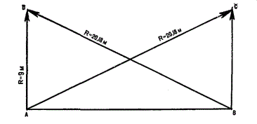
Рис. 1. Розбивка волейбольного майданчику та підготовка для розмітки
Між кілочками натягують мотузку і по ній за допомогою розмічальної машинки, або накладаючи трафарет, проводять лінії. Розмітку грунтової площадки роблять будь-якою фарбою, сухою крейдою, а краще всього спеціальною готовою клейовою фарбою. Для виготовлення клейової фарби на відро води беруть 8 кг товченої крейди і 1 кг столярного клею і варять суміш до тих пір, поки не вийде маса достатньої густоти. Розмітка клейовою фарбою швидко висихає і добре зберігається.
Зручно користуватися спеціальною розмічальною машинкою, в яку засипається суха крейда. Клейову фарбу накладають за допомогою трафарету, виготовленого з двох дерев'яних планок довжиною 3-5 м, кінці яких з'єднуються поперечинами. Відстань між планками 5 см. На нижній поверхні планок трафарету уздовж внутрішніх країв повинні бути зроблені виступи. Ці виступи щільно прилягають до поверхні майданчика і не дають розтікатися фарбі, в результаті лінії виходять рівні. Виступи роблять, набиваючи на нижню поверхню планок з внутрішнього краю вузькі (0,5-1 см) реечки з виступаючими цвяхами. Цвяхи, що стирчать, встромлюються у землю і утримують трафарет на місці. Трафарет приставляють до натягнутої мотузки, ударом молотка вганяють цвяхи в грунт, тоненьким малярським пензлем роблять контур лінії і пересувають далі.
Розмічати майданчик жолобками або дерев'яними планками, укопаними в землю, не рекомендується, так як вони можуть стати причиною травм. Оптимальні розміри площі для гри 28 м в довжину і 15 м в ширину (мінімальні розміри 26 м х 14 м). Висота стелі повинна бути не менше 7 м. Майданчик, його розмітка і обладнання показані на рисунку 2.
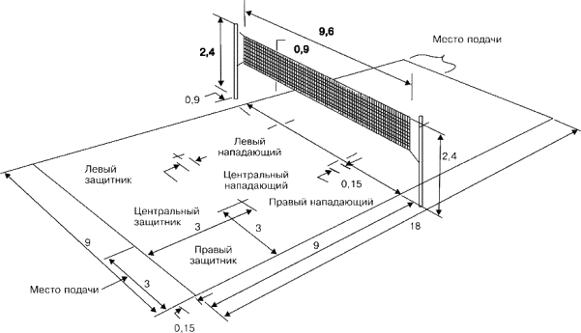
Рис. 2 майданчик, його розмітка і обладнання
Гра ведеться на прямокутному майданчику розміром 18 х 9 метрів. Волейбольний майданчик розділений посередині сіткою. Висота сітки для чоловіків - 2,43 м, для жінок - 2,24 м. Гра ведеться сферичним м'ячем окружністю 65-67 см вагою 260-280 г. Кожна з двох команд може мати в складі до 14 гравців, на полі одночасно можуть знаходитися 6 гравців. Мета гри - атакуючим ударом добити м'яч до підлоги, тобто до ігрової поверхні майданчика половини суперника, або примусити його помилитися.
Гра починається введенням м'яча в гру за допомогою подачі. Після введення м'яча в гру подачею і успішного розіграшу подача переходить до тієї команди, яка виграла очко. Майданчик по кількості гравців умовно розділений на 6 зон. Після кожного переходу права подачі від однієї команди до іншої в результаті розіграшу очка, гравці переміщаються в наступну зону за годинниковою стрілкою (рис. 3).
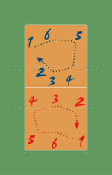
Рис. 3. "Зони" на майданчику і переміщення гравців
3.2. Загальна характеристика основних технічних елементів
3.2.1. Подача
Виконує подачу гравець, який в результаті останнього переходу переміщається з другої в першу зону. Подача проводиться із зони подачі за задньою лінією ігрового майданчика. Мета подачі послати м'яч на половину суперника і максимально ускладнити прийом. До того як гравець не торкнеться м'яча при подачі, жодна частина його тіла не повинна торкнутися поверхні майданчика (особливо це стосується подачі в стрибку). У польоті м'яч може торкнутися сітки, але не повинен торкатися антен або їх уявного продовження вгору. Якщо м'яч торкнувсяся поверхні ігрового майданчика суперника, подаючій команді зараховується очко. Якщо гравець, який подавав порушив правила або відправив м'яч до ауту, то очко зараховується команді суперника. Не дозволяється блокувати м'яч при подачі, перериваючи його траєкторію над сіткою. Якщо очко вигране командою, яка подавала м'яч, то подачу продовжує виконувати той же гравець. У сучасному волейболі найбільш поширена силова подача в стрибку (рис. 4).
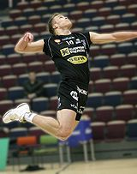
Рис. 4. Подача в стрибку
Її протилежністю є укорочена (плануюча, тактична) подача, коли м'яч направляється близько до сітки.
3.2.2. Прийом м'яча знизу
Зазвичай приймають м'яч гравці, які стоять на задній лінії, тобто в 5-й, 6-й, 1-й зонах. Проте прийняти подачу може будь-який гравець. Гравцям команди дозволяється зробити три торкання (не можна двічі поспіль чіпати м'яч) і максимум після третього торкання перевести м'яч на половину супротивника. Обробляти м'яч на прийомі можна в будь-якому місці майданчика і вільного простору, але тільки не на половині майданчика супротивника. При цьому якщо доводиться пасом переводити м'яч назад на свою ігрову половину, друга передача з трьох не може проходити між антенами, а обов'язково повинна проходити поза антен. При прийомі не допускається затримка м'яча при його обробці, хоча приймати м'яч можна будь-якою частиною тіла. Плануючу подачу можуть приймати 2 гравця на задній лінії, але для прийому силової подачі вимагається вже 3 гравця (рис. 5.).
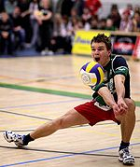
Рис. 5. Прийом силової подачі
Прийом атакуючого удару відрізняється від прийому подачі, так як в захисті в обов'язковому порядку завжди беруть участь всі 6 гравців, що знаходяться на майданчику, деякі гравці передньої лінії ставлять блок (іноді всі троє), а всі інші грають в захисті. Мета захисників залишити м'яч у грі і по можливості довести його пасуючому. Захист може бути ефективним тільки в разі узгоджених дій всіх гравців команди, тому були розроблені схеми гри в захисті, з яких прижилися тільки дві, "кутом назад" і "кутом уперед". В обох схемах крайні захисники стоять по бічних лініях, виходячи із-за блоку в 5-6 метрах від сітки, а ось захисник в 6 зоні відповідно до назви схеми грає або безпосередньо позаду блоку (ловить скидання за блок) або за лицьовою лінією (грає далекі рикошети від блоку).
3.2.3. Атака
Зазвичай при позитивному прийомі м'яч приймається гравцями задньої лінії (1-е торкання) і доводиться до пасуючого гравця, пасуючий передає (2-м дотиком) м'яч гравцеві для виконання атакуючого удару (3-є торкання). При атакуючому ударі м'яч повинен пройти над сіткою, але в просторі між двома антенами. При цьому м'яч може зачепити сітку, але не повинен зачіпати антени або їх уявного продовження вгору. Гравці передньої лінії можуть атакувати з будь -якої точки майданчика (рис. 6). Гравці задньої лінії перед атакою повинні відштовхуватися за спеціальною триметровою лінією. Заборонено атакувати (тобто завдавати удару по м'ячу вище лінії верхнього краю сітки) тільки ліберо.
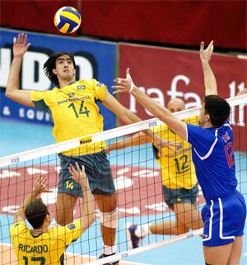
Рис. 6. Атака (першим темпом)
Розрізняють атакуючі удари: прямі (по ходу) і бічні, удари з переводом вправо вліво і обманні удари (скидки).
3.2.4. Блокування
Це ігровий прийом, при якому команда перешкоджає переведенню м'яча при атаці суперника на свою сторону, перекриваючи його хід будь-якою частиною тіла над сіткою, зазвичай руками, перенесеними на бік суперника в рамках правил (рис. 7). Дозволяється переносити руки на бік суперника при блокуванні так, щоб вони не заважали супернику до його атаки або іншої ігрової дії.
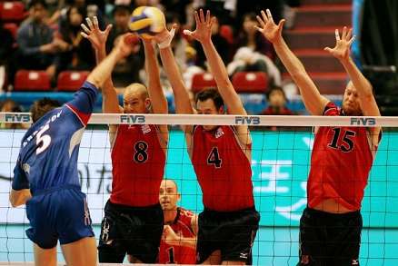
Рис. 7. Блокування
Блок може бути одиночним чи груповим (подвійним, потрійним). Торкання блоку не вважається за одне з трьох торкань. Блокувати можуть тільки ті гравці, що стоять на передній лінії, тобто в зонах 2, 3, 4.
3.2.5. Ліберо
Двоє з 14 гравців (з 2009 року, раніше призначався тільки один ліберо з 12 гравців) команди можуть бути призначені ліберо. Гравці цього амплуа не можуть брати участь в атаці, в блоці і подавати. Форма ліберо повинна відрізнятися від форми інших гравців. Дозволяється заміняти ліберо необмежену кількість разів, не ставлячи до відома суддю. Так як ліберо не має права атакувати і блокувати, він зазвичай знаходиться на задній лінії, міняючись позицією з гравцями, яких вигідно тримати на передній лінії, наприклад, з центральним блокуючим (рис. 8).
Рис. 8. Ліберо дістає м’яч після «скидки»
3.2.6. Друга передача «двома зверху»
Основним прийомом техніки є передача м'яча, за допомогою її волейболіст забезпечує процес організації атакуючих і захисних дій. Залежно від положення рук розрізняють передачі двома руками зверху і знизу. Для забезпечення нападаючих дій застосовуються в основному тільки передачі двома руками зверху. Успішне завершення нападаючих ударів залежить від правильної передачі м'яча, яка виконується після переміщення назустріч м ячу.
Другу передачу робить сполучний збірної Польщі Павел Загумний. Гравець № 2 збирається атакувати першим темпом. Гравець № 11 загрожує атакою із задньої лінії ("пайп"). Блокуючі супротивника повинні вирішити, яку атаку їм закривати (рис. 9).
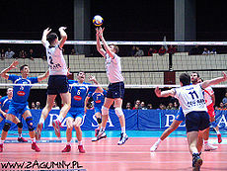
Рис. 9. Друга передача
Волейбольна партія не обмежена в часі і триває до 25 очок. При цьому якщо перевага над супротивником не досягла 2 очок, партія триватиме до тих пір, поки це не відбудеться. Матч триває до того, як одна з команд виграє три партії. У п'ятій партії (тай-брейк) рахунок ведеться до 15 очок. У кожній партії тренер кожної з команд може попросити два тайм-аути по 30 секунд. Додатково в перших 4 партіях призначаються технічні тайм-аути після досягнення однієї з команд 8 і 16 очок (по 60 секунд). Після закінчення перших чотирьох партій, а також при досягненні однієї з команд 8 очок в п'ятій партії, команди міняються сторонами майданчика. У кожній партії тренер має право провести не більше 6 замін польових гравців (окрім ліберо).
3.3. Порушення правил
Нижче перераховані найбільш характерні для гри помилки гравців і тренера.
При подачі:
- Гравець заступив ногою на простір майданчика.
- Гравець підкинув і впіймав м'яч.
- Після закінчення 8 секунд після свистка судді м'яч передається команді суперників.
- Торкання антени м'ячем.
- Здійснив подачу до свистка судді.
При розіграші
- Зроблено більше трьох торкань.
- Торкання верхнього краю сітки гравцем, що виконує активну ігрову дію.
- Заступ гравцем задньої лінії триметрової лінії при атаці.
- Помилка на прийомі: подвійне торкання або затримка м'яча.
- Торкання антени м'ячем при ударі.
- Заступ на ігрову половину суперника.
- Порушення розстановки.
- Неспортивна поведінка одного з гравців чи тренера.
- Торкання верхнього краю сітки.
3.4. Зміни в правилах (2009 рік)
На XXXI Конгресі FIVB в Дубаї були затверджені зміни в правилах, які набрали чинності з сезону 2009 року. Тепер заявка команди в офіційних міжнародних зустрічах складає 14 гравців, 2 з яких ліберо. Також змінено тлумачення помилок "торкання сітки" та "заступ" на ігрову половину супротивника, уточнено визначення блокування, внесені процедурні зміни, що стосуються функцій суддів та порядку проведення замін.
4. Схеми гри
Під схемою гри розуміється якісний і кількісний склад гравців різних амплуа на майданчику. Найбільш поширені схеми гри 4-2, 5-1 і 6-2, де 2-1-2 кількість зв'язуючих на майданчику, а 4-5-6 умовна кількість атакуючих гравців. За схемою 4-2 грають 2 зв'язуючих, розташованих по діагоналі один до одного. Таким чином у всіх розстановках на передній лінії є тільки один сполучний, він же і віддає передачі. За схемою 5-1, на майданчику знаходиться тільки один пасуючий, який у всіх розстановках виходить в 3-ю зону і звідти віддає другу передачу. Схема 6-2 аналогічна схемі 4-2, за тим винятком що пасує завжди той сполучний, який по розстановці на поточний момент перебуває на задній лінії. Ця схема дозволяє пасуючому у всіх розстановках мати трьох нападників на передній лінії. Схема 4-2 є найпростішою і використовується на даний момент тільки любителями. Схема 5-1 складна для пасуючого, але використовується повсюдно. Схема 6-2 така ж складна, як і 5-1, використовувалася тільки до появи гравців "ліберо". Вона накладає особливі вимоги до пасуючих, які повинні приймати подачу як доігровщики атакувати не гірше доігровщіків (перебуваючи на передній лінії). Для цієї схеми ідеально підходять універсальні гравці, які прийшли з пляжного волейболу.
5. Видатні волейболісти
Найбільшу кількість медалей в історії волейболу на Олімпійських іграх завоював Карчев Кіра (США) - 2 золотих медалі в класичному волейболі і одну в пляжному. Серед жінок це радянська волейболістка Інна Рискаль, яка на 4-х Олімпіадах (1964-1976) завоювала 2 золотих і 2 срібні медалі.
- Георгій Мондзолевский (СРСР)
- Людмила Булдакова (СРСР)
- В'ячеслав Зайцев (СРСР)
- Андреа Джані (Італія)
- Жибао (Жілберто Годой Фільо) (Бразилія)
- Ллой Болл (США)
- Катерина Гамова (Росія)
- Любов Соколова (Росія)
- Регла Торрес (Куба)
6. Цікаві факти
- Швидкість польоту м'яча при подачі у кращих гравців може досягати 130 км / г.
- Рекорд відвідуваності волейбольного матчу було встановлено 19 липня 1983 року. За товариською грою збірних Бразилії і СРСР на знаменитому футбольному стадіоні "Маракана" спостерігали 96 500 глядачів.
- Першими подавати в стрибку почали бразильські волейболісти на початку 80-х, що дозволило їм завоювати срібло на Олімпіаді 1984.
- Зміни системи підрахунку очок у волейболі не дозволяють однозначно визначити найбільшу в історії перемогу однієї команди над іншою. Якщо до 1998 року максимальний результат у партії (15:0) не часто, але зустрічався, то після введення системи "ралі-пойнт" виграти партію всуху стало практично неможливо. 10 листопада 1999 в Сендай в рамках жіночого Кубка світу збірна Італії виграла одну з партій у Тунісу з рахунком 25:3 (загальний рахунок матчу - 25:11, 25:13, 25:3). У 2005 році досягнення італійок перевершила жіноча збірна Китаю, яка дозволила набрати суперницям з Йорданії лише 2 очки в першій партії матчу за вихід на чемпіонат світу - 2006 - 25:2, 25:4, 25:3. Через чотири роки також у відбірковому циклі жіночого чемпіонату світу цей результат був перевершений - в Накхонпатхомі збірна Таїланду виграла у Бангладеш 25:1, 25:1, 25:3. У тому ж 2009 році вперше в історії великого волейболу, але на клубному рівні, була зафіксована перемога в партії з рахунком 25:0. 13 жовтня в рамках чемпіонату Росії серед команд вищої ліги "А" "Хара Морін" з Улан-Уде обіграла Читинську "Забайкалку" - 25:12, 25:0, 25:16.
- Рекорд по найбільшій тривалості партії за новими правилами встановили в 2002 в рамках чоловічого чемпіонату Італії "Кунео" і "Сіслей" - другий сет цього матчу тривав 48 хвилини і завершився з рахунком 54:52 на користь команди з Тревізо. У 2007 в Афінах команди АЕК и ПАОК з таким же рахунком на користь гостей завершили одному партію, причому тривала вона 57 хвилини.

РОЗДІЛ ІІ
1.Основи спортивної підготовки волейболістів
Процес підготовки волейболіста передбачає систему педагогічного впливу на формування особистості дитини та її фізичне виховання. Тому до навчально-тренувального процесу ставляться високі вимоги, які не обмежуються підготовкою спортсменів. Поряд з фізичним розвитком і спортивним вдосконаленням необхідно виховувати людину сучасного суспільства.
У процесі навчально-тренувальних занять під впливом фізичних вправ у юного волейболіста виховуються відповідні вміння і павички. Багаторазове повторення вправ впливає на діяльність усіх органів і систем.
На різних етапах підготовки юного волейболіста питома вага навчання і тренування змінюється. У підготовчих і підліткових групах переважає навчання, пов'язане з формуванням багатьох рухових павичок. На даному етапі увагу зосереджують на оволодінні основними знаннями, вміннями і навичками, без яких неможлива успішна спортивна підготовка. Створюється основа, на якій у майбутньому стане можливим досягнення спортивної майстерності.
Працюючи з юними волейболістами, необхідно насамперед виховувати у них дисциплінованість. Потрібно намагатись, щоб усі їхні вчинки, дії повністю підпорядковувались вимогам колективу.
Дисциплінованість виховується високою вимогливістю керівника занять, педагога-тренера. Основою вимогливості є бездоганне виконання всіх норм і правил поведінки: ніяких запізнень на заняття, пропусків тренування без поважних причин, чітке виконання усіх зауважень, розпоряджень, команд, зразкова поведінка. Без уваги неможна залишати жодного прояву недисциплінованості. Така вимогливість привчає студентів стежити за собою і своїми діями, тримати себе в руках, з повагою ставитися до товаришів. Недостатня вимогливість до юних волейболістів призводить до послаблення дисципліни, а це в свою чергу негативно впливає на фізичну підготовленість і спортивне вдосконалення.
Виховання і навчання - єдиний педагогічний процес. Виховна робота повинна проводитись завжди і всюди, з першого дня приходу новачка на заняття.
Навчання і тренування юних волейболістів підпорядковане закономірностям фізичного виховання і будується з урахуванням загально педагогічних специфічних для спортивного тренування принципів.

2. Вікові особливості підлітків та лікарський контроль
Фізичний розвиток дитини від народження до зрілого віку відбувається досить нерівномірно, оскільки формування рухових якостей і зростання організму відбувається неодночасно. За існуючою віковою періодизацією дітей шкільного віку поділяють на такі групи: молодший шкільний вік - хлопчики 8-12 років та дівчатка 8-11 років; підлітковий вік - хлопчики 13-16 років та дівчатка 12-15 років; юнацький вік - юнаки 17-21 років та дівчатка 16-20 років.
Період повільного росту (від 7 до 10 років) змінюється прискореним ростом (у 10—12 років у дівчаток і в 13—14 років у хлопчиків). Найбільші прирости маси тіла відбуваються під час повільного росту дитини у довжину (з 7 до 10 та із 17 до 20 років). Періоди інтенсивного росту характеризуються звичним посиленням енергетичних і пластичних процесів в організмі. У цей час організм менш стійкий проти несприятливих умов навколишнього середовища. У періоди посиленого збільшення маси тіла і відносно повільного росту організм дитини стійкіший проти впливів негативних факторів. Однак бувають і значні відхилення від установленої залежності, особливо у віці 11— 15 років (у дівчаток) та 13—16 років хлопчиків.
Вирішальну роль в оцінці розвитку дітей і підлітків відіграє біологічний рівень зрілості організму. На цьому й ґрунтується програма тренувальних занять для підлітків. Встановлено, що в молодих спортсменів показники фізичного розвитку вищі, ніж у їхніх ровесників, які не займаються спортом.
У період статевого дозрівання відбувається глибока перебудова ендокринного апарату, що помітно впливає на нервово-психічний стан підлітків. Це виявляється в збільшеній збудливості, нестійкості настрою, швидкій втомлюваності, подразливості, надмірній руховій активності. Психіка підлітків нестійка: вони дуже вразливі, часто переоцінюють свої сили й можливості. Якщо заняття мають емоційний характер, суб'єктивне відчуття втоми у підлітків та юнаків виявляється нерідко, незважаючи на великий вплив фізичного навантаження на функціональний стан організму. У юних спортсменів передстартовий стан має більш виражений характер, ніж у дорослих.
Особливості будови кісткового скелета, а також відносна слабкість м'язової системи часто спричиняють деформацію хребта і грудної клітини, що призводить до порушень нормальної постави. Встановлено, що при інших однакових умовах остаточні розміри тіла залежать від часу й тривалості статевого дозрівання. На індивідуальні строки статевого дозрівання впливають не так конституціональні, расові чи географічні фактори, як соціально-економічні умови життя. У період статевої зрілості змінюються фізико-хімічні властивості скелетних м'язів.
Моторика у підлітків залежить не тільки від розвитку опорно-рухового апарату, а й від формування центральної нервової системи. Згиначі і розгиначі рук розвиваються майже одночасно, а розгиначі ніг і тулуба швидше, ніж згиначі. Сила м'язів правої руки і стегна більша від сили м'язів лівої руки та стегна. Для спортсмена велике значення має симетричний розвиток м'язів лівої і правої сторін тулуба і кінцівок.
Функціональні можливості вегетативних органів і систем у підлітків розвинені ще недостатньо, щоб підтримувати на відповідному рівні складний комплекс фізіологічних процесів при роботі з перемінною інтенсивністю, що специфічно для гри у волейбол.
Резерви серцево-судинної та дихальної системи у дітей, підлітків, юнаків і дівчат значно нижчі, ніж у дорослих. А тому частота серцевих скорочень (ЧСС) у них більша. Часто у підлітків спостерігається збільшення лівого шлуночка серця, що пов'язано з розширенням його порожнин та потовщенням м'язової стінки. Отже, полегшується проходження крові, створюються кращі умови для швидкого кровотоку та меншого опору периферичних судин.
Тривалість відновлення ЧСС в юних спортсменів при великих і особливо повторних навантаженнях значно зростає. Функції дихання та кровообігу в юних спортсменів пристосовуються до навантажень менш раціонально, ніж у дорослих. Із збільшенням енергетичного обміну, що зумовлюється інтенсивним ростом тканин і органів, зростає навантаження на серцево-судинну систему, інколи з'являється невідповідність між збільшенням серця та всього організму. У зв'язку з цим можливі вікові функціональні порушення в діяльності серцево-судинної системи. При м'язовому навантаженні у дітей і підлітків спостерігається значний кисневий борг. Показники артеріального тиску та ЧСС після стандартного навантаження відновлюються в них повільніше, ніж у дорослих. Але тривалість відновлення показників до вихідного рівня в юних спортсменів менша, ніж у їхніх ровесників, які не займаються спортом. Через легені за одиницю часу у підлітків протікає велика кількість крові, що створює сприятливі умови для газообміну. Величина максимального кисневого боргу в юних спортсменів незначна, тому здібність до роботи в анаеробних умовах у них гірша, ніж у дорослих.
Гіпертрофія лівого шлуночка зумовлена не тільки особливостями юнацького серця, а й впливом систематичних занять спортом. Завдяки систематичним тренуванням в юних спортсменів зменшуються енерговитрати, пов'язані з виконанням стандартного навантаження.
Враховуючи особливості організму де необхідно здійснювати спеціальний лікарський контроль у процесі занять фізичною культурою і спортом крім систематичних медичних оглядів школярів, потрібно проводити лікарсько-педагогічні спостереження.
До спортивних тренувань мають допускатися тільки абсолютно здорові діти, що їх лікарі відносять до основної групи. Особливо своєчасно слід виявляти в дітей і підлітків наявність спалахів хронічної інфекції, враховуючи те, що вони зменшують функціональні можливості серця і навіть можуть призвести до його перенапруження. Дуже важливо ліквідувати спалахи хронічної інфекції до початку інтенсивних занять спортом. У період статевого дозрівання у підлітків нерідко виявляють збільшення артеріального тиску, що повинно розцінюватися як передгіпертензивний стан. Зменшення тренувальних навантажень, емоційного збудження, кількості змагань сприяє урівноваженню артеріального тиску. Фізичні вправи та заняття спортом сприятливо впливають на підлітків при умові поступового підвищення навантажень та уважного лікарського контролю.
Для оцінювання функціонального стану використовують різноманітні проби, наприклад: 20 присідань або 60 підскоків за 30 с; 15-секундний біг на місці в максимальному темпі та 1-2 хвилинний біг на місці в темпі 180 кроків за 1 хв; спробу Летунова; велоергометричні тести.
У дослідженні дітей і підлітків велике значення має оцінка їх фізичного розвитку. У зв'язку з великою еластичністю кісткового скелета, недостатнім розвитком м'язів в дітей легко виникають порушення постави та сколіози. Надмірні навантаження на м'язи стопи можуть призвести до плоскостопості.
На заняттях спортом слід додержуватись таких вимог:
- Систематично (не менш як 2 рази на рік) здійснювати лікарський контроль, ураховуючи вікові особливості студентів, допускати до занять тільки абсолютно здорових студентів. Суворо використовувати лікарські рекомендації.
- Розподіляти студентів на групи (за віком і рівнем підготовки), індивідуалізувати навантаження. Суворо додержувати режиму дня, застосовувати принципи регулярності й поступовості у збільшенні навантажень, виділяти достатньо часу для відпочинку між навантаженнями.
- Не переносити особливостей режиму й методики тренування дорослих спортсменів у практику роботи з дітьми, юнаками і дівчатами (забороняється вузькоспеціалізована підготовка без достатнього застосування загально розвиваючих вправ, частого використання максимальних навантажень).
Співдружність у роботі лікаря й тренера сприятиме успішному фізичному і спортивному вдосконаленню юних спортсменів. Погодженість у вимогах лікаря й педагога дає змогу чітко індивідуалізувати роботу з ними.
Лікар інформує тренера про стан здоров'я, фізичний розвиток і тренування юних спортсменів, які перебувають під його наглядом. Тренер уважно стежить за тим, як впливають тренувальні заняття на організм спортсменів. Він перший помічає ознаки порушень у функціональному стані організму дитини і не допускає до занять осіб, які не пройшли первинного або повторного лікарського огляду. Необхідно здійснювати спеціальний лікарський контроль у процесі занять фізичною культурою і спортом крім систематичних медичних оглядів школярів, потрібно проводити лікарсько-педагогічні спостереження.
Основні причини травматизму: неправильне планування навчально-тренувальних занять, неправильні методика та організація занять, порушення педагогічних принципів навчально-тренувального процесу, недостатня або занадто інтенсивна розминка, порушення правил лікарського контролю, незадовільний стан місць занять, обладнання, одягу та взуття студентів, недодержання студентами правил особистої гігієни та режиму, слабе володіння технікою гри тощо. Кожний випадок спортивного травматизму педагоги та лікарі повинні докладно обговорювати, адже, щоб запобігати травматизму, треба глибоко вивчати і точно знати причини, які зумовлюють травми.
Для профілактики травматизму необхідно своєчасно з'ясовувати стан здоров'я та фізичної підготовки студентів. Юні волейболісти повинні ознайомитися з правилами поведінки та із заходами профілактики травматизму.
Раціональна методика навально - тренувального процесу, добре обладнання ігрового майданчика, адекватне освітлення, оптимальний функціональний стан організму гравців, правильно проведена розминка, суворе суддівство, при якому зберігається ігрова дисципліна, та систематичне впровадження комплексу заходів профілактики травматизму дають змогу зберегти і зміцнити здоров'я студентів.

3. Загальна фізична підготовка
Фізична підготовка має особливе значення в роботі з юними волейболістами. Вона є складовою частиною навчально-тренувального процесу.
Від рівня розвитку фізичних якостей і здібностей, специфічних для гри у волейбол, залежить оволодіння учнями техніко-тактичними навичками. Чим вищий рівень розвитку спеціальних якостей і здібностей, тим швидше можна оволодіти основами техніки і тактики гри.
Вплив специфічних для волейболу засобів на всебічний розвиток і функціональний стан організму повністю залежить від рівня оволодіння навичками гри. Тому на початковому етапі багаторічного процесу підготовки волейболістів вправи з техніки, тактики і сама гра в волейбол недостатньо впливають на загальний фізичний розвиток студентів. Отже, щоб навантаження на заняттях було оптимальним, потрібно застосовувати певну кількість загальнорозвиваючих і підготовчих вправ (рис. 10).
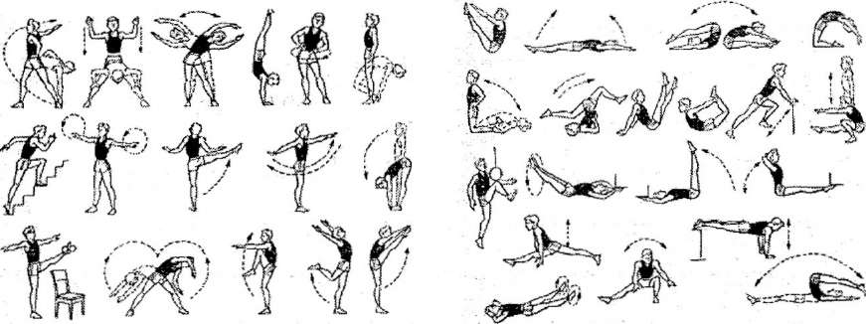
Рис. 10. Загальнорозвиваючі підготовчі вправи без предметів
Фізична підготовка особливо впливає на результат змагань з волейболу юнацьких команд. В умовах, коли змагання проводяться кілька днів підряд, юний волейболіст, в якого недостатньо розвинуті швидкісно-силові якості, не може результативно використовувати весь арсенал сучасних прийомів техніки гри, використовувати їх у швидкому темпі. Адже при недостатній витривалості студент швидко стомлюється, у нього порушуються рухові навички, внаслідок чого знижуються точність ударів і подачі м'яча, стрибучість і тим самим ускладнюється ведення гри в гостро комбінаційному стилі.
Фізична підготовка поділяється на загальну і спеціальну. Ці два види підготовки органічно пов'язані між собою і становлять єдиний процес. Загальнофізична підготовка спрямована на зміцнення здоров'я, всебічний розвиток організму, розширення його функціональних можливостей. У процесі загальнофізичної підготовки особливу увагу приділяють розвитку тих фізичних якостей, які недостатньо розвиваються спеціальними вправами з техніки і тактики гри.
Фізичні якості розвиваються у процесі оволодіння руховими діями. А тому на заняттях з волейболу потрібно використовувати спеціальні вправи для розвитку сили, швидкості, стрибучості, витривалості, спритності і гнучкості.
Під час занять із загальної фізичної підготовки необхідно застосовувати засоби, які в основному відомі дітям з уроків фізичної культури. Важливе значення при цьому має вивчення і складання нормативів фізкультурного комплексу. Доцільно періодично виділяти окремі заняття для загальнофізичної підготовки. Підбір засобів і обсяг загальної фізичної підготовки на кожному занятті залежать від конкретних завдань процесу навчання і умов проведення заняття. На початковому етапі на загальну фізичну підготовку відводиться 60—70% часу. Дуже часто на заняттях з юними волейболістами застосовуються гімнастичні, легкоатлетичні вправи, рухливі ігри, баскетбол, гандбол.
Важливим засобом фізичної підготовки є вправи з предметами: набивними, баскетбольними, тенісними, хокейними м'ячами, із скакалкою, гумовими амортизаторами, гантелями тощо (рис. 11).
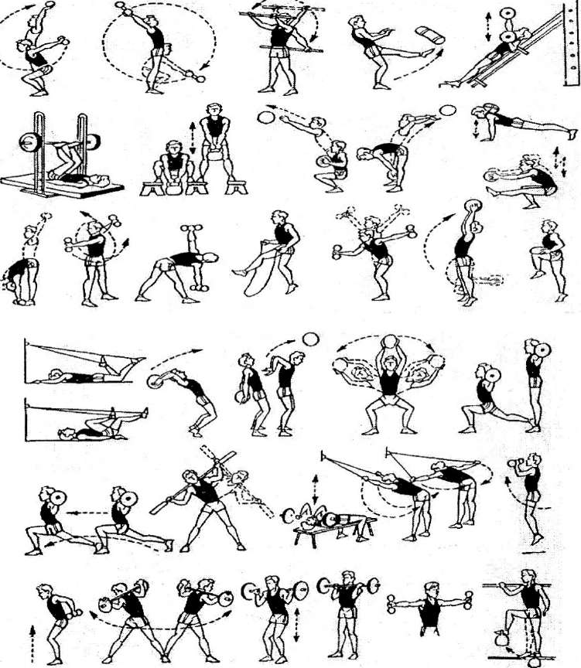
Рис. 11. Загальнорозвиваючі підготовчі вправи з предметами.
Вага набивного м'яча, що використовується під час виконання вправ, для хлопчиків 11—14 років і дівчат 15—16 років - до 2 кг, для юнаків 17—18 років—до 5 кг. У вправах, які застосовуються у вивченні подач і нападаючих ударів, потрібний м'яч вагою до 1 кг. Вправи з гантелями призначені переважно для юнаків 14—18 років. Вага гантель для дітей 14—15 років 0,5—1 кг, а для волейболістів 16—-18 років - 1—3 кг. Вправи з амортизаторами починають застосовувати для дітей з 13 років (рис. 12).
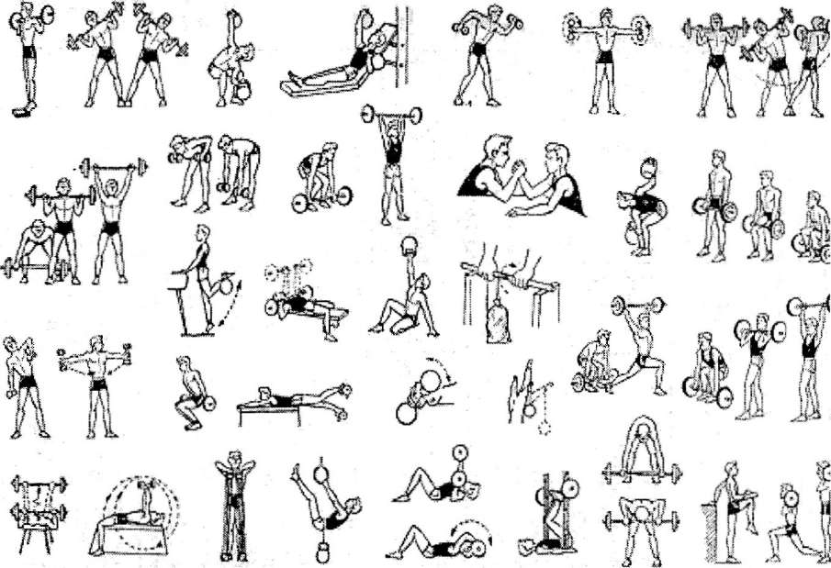
Рис. 12. Вправи для розвитку сили
3.1. Сила та її засоби розвитку
Сила - це вміння долати зовнішній опір або протидіяти йому за рахунок напруження м'язів. Сила волейболістів має велике значення, вона необхідна в стрибках, передачах і подачах, а також ударах м'яча. Від рівня розвитку сили залежить швидкість рухів, сила дає можливість удосконалювати швидкість.
У молодшому шкільному віці силу розвивають зміцненням основних м'язових груп. Засобами розвитку сили повинні бути вправи динамічного характеру з помірним навантаженням. Застосовуються переважно вправи з обтяжуваннями власної маси (присідання, стрибки, віджимання тощо). Для розвитку сили корисні рухливі ігри, в яких потрібні короткочасні швидкісно-силові напруження. Можна застосовувати вправи із зовнішніми обтяжуваннями (для цього використовуються набивні м'ячі, гантелі, кулі тощо). Під час виконання силових вправ учні не повинні відчувати значного стомлення.
Необхідно звернути увагу на розвиток в учнів здібностей до статично-м'язових короткочасних зусиль, які потребують затримки дихання (наприклад, стояння на носках, вправа «ластівка», мішані і прості звисання, що тривають до 10с, та інше.). Силові вправи для дівчат за кількістю повторень такі самі, як і для хлопців, але напруження їх має бути меншим.
У дітей середнього шкільного віку з року в рік збільшується сила. У 13—14 років хлопчикам можуть бути під силу вправи, які потребують подолання обтяжувань, що становлять 3/4 своєї маси. Починаючи з періоду статевого дозрівання розвиток м'язової сили в дівчаток все більше відстає від розвитку сили хлопчиків. Після 12—13 років в них, як правило, зростання сили знижується і багато вправ, доступних раніше, стають не під силу (наприклад, лазіння по канату), тому використання силових вправ для дівчаток цього віку обмежується.
Для розвитку сили в цьому віці використовуються вправи з короткочасними зусиллями і швидкісно-силові вправи, які не потребують напруження (наприклад, кидки і ловіння набивного м'яча вагою 1—2 кг, штовхання набивного м'яча вагою 2—3 кг з місця, лазіння по канату на швидкість для хлопчиків, переніс вантажу, штовхання кулі тощо).
У старшому шкільному віці, враховуючи інтенсивний фізичний розвиток і зростання функціональних можливостей, можна давати більші навантаження. Доцільно використовувати вправи, що потребують короткочасних зусиль (швидкісно-силові вправи, вправи з обтяжуваннями). Найефективніші результати дають вправи, які виконуються 6—10 раз підряд.
Під час виконання вправ із зовнішніми обтяжуваннями педагог може досить точно дозувати обсяг та інтенсивність навантаження, забезпечувати переважний вплив на окремі групи м'язів. Парні вправи (з опором, перетягування, боротьба) розвивають не тільки силу, спритність, а й волю. Динамічні вправи, пов'язані з подоланням маси власного тіла, дають гравцеві змогу поступово переходити від повільних рухів до швидких, від меншого навантаження до більшого. Рекомендується застосовувати обтяжування, які становлять 1/3—1/2 власної маси тіла. Корисні вправи із штангою, мішками, метання набивних м'ячів, каміння. Збільшенню м'язової сили сприяють вправи на обтяжування власного тіла або тіла партнера, вправи із стрибками та обтяжуваннями від 6 до 12 кг.
На заняттях з дітьми і підлітками слід враховувати, що кістково-м'язова система в них ще не повністю зміцніла. Тому силові вправи необхідно чергувати з вправами на розслаблення м'язів. Вправи на розвиток сили, що пов'язані з великими фізичними навантаженнями, виконуються наприкінці заняття.
3.2. Швидкість та засоби її розвитку
Швидкість у волейболі — це комплекс функціональних якостей спортсмена, які виявляються:
- у швидкості простих і складних реакцій у відповідь на один або кілька подразників;
- у швидкості виконання прийомів техніки гри;
- у швидкості переміщення гравця на майданчику.
Основним засобом розвитку швидкості рухів вважається повторне виконання рухів з граничною швидкістю. Кількість використовуваних вправ має бути незначною, але вони необхідні на кожному занятті. Важливе значення для розвитку швидкості рухової реакції мають вправи на виконання завдань за несподіваним сигналом.
Вправи на розвиток швидкості мають бути різноманітними і охоплювати різні групи м'язів. Вони повинні сприяти вдосконаленню регуляторної діяльності центральної нервової системи, підвищенню координаційних здібностей учнів.
Дослідження показали, що такі вправи стають ефективнішими, коли їх використовувати у відповідному співвідношенні із стрибковими. Для розвитку швидкості необхідно насамперед використовувати швидкісно-силові вправи.
Адже в переважній більшості видів спорту швидкість пов'язана з вибуховою м'язовою силою. Прикладом таких вправ можуть бути стрибки, стрибкові вправи з обтяжуванням (з набивними м'ячами, торбинками з піском).
Вправи на розвиток швидкості широко застосовуються під час занять з дітьми усіх вікових груп. Для цього добирають вправи, що сприяють розвитку швидкості окремих рухів і рухової реакції. Засобами розвитку швидкості насамперед є ігри та вправи, які вимагають своєчасної рухової відповіді на зорові, тактильні, звукові сигнали.
У дітей середнього шкільного віку (10—14 років) найкраще розвиваються швидкісні якості. У 14—15 років розвиток швидкісних якостей сповільнюється, тому для розвитку швидкості рухів використовують вправи, які виконуються у максимальному темпі (біг з прискоренням до 20—30 м, естафетний біг з етапами до 20—30 м, метання полегшених снарядів тощо).
Для розвитку швидкості рухової реакції застосовуються фізичні вправи на несподіваність, рухливі ігри, які вимагають рухової реакції без запізнення і в складних умовах, спортивні ігри (баскетбол, гандбол, футбол та ін.). Вправи, спеціально спрямовані на розвиток швидкості, проводяться на початку основної частини уроку.
Для розвитку швидкості в студентів вправи добирають диференційовано, а саме: вправи на розвиток швидкості реакції, вправи на розвиток частоти рухів, вправи на розвиток швидкості переміщення. Наприклад, для розвитку швидкості рухів застосовуються такі вправи: ходьба з круговими рухами рук у темпі, який удвічі перевищує темп кроків; швидка передача м'яча біля стінки; швидка передача м'яча в парах; стрибки через скакалку на найбільшу кількість (за 8—10 с) та ін. Швидкість необхідно нарощувати поступово і збільшувати амплітуду рухів, обов'язково доводячи її до максимальної величини. Вправи виконують в полегшених умовах (біг під гору, з використанням лідера тощо) або спочатку в ускладнених умовах, а потім у звичайних.
Вправи будуть ефективними тоді, коли студент може контролювати і точно оцінювати швидкість рухів. Тренувальні заняття організовуються так, щоб вправам на розвиток швидкості не передувала будь-яка робота, що втомлює студентів.
3.3. Витривалість та засоби її розвитку
Витривалість визначають як здатність людини протягом тривалого часу виконувати безперервну динамічну роботу великої або помірної потужності з характерним функціонуванням провідних систем організму. Витривалість — важлива якість волейболіста, вона виявляється в здібності боротися з стомленням, яке наступає після великих навантажень. Розвиток витривалості дає змогу підвищити працездатність гравця. На заняттях з учнями основним засобом розвитку загальної витривалості вважається біг у поєднанні з ходьбою.
Для розвитку витривалості використовують циклічні вправи помірної інтенсивності у відносно рівномірному темпі, як наприклад: біг по пересіченій місцевості, який чергується з ходьбою, ходьба на лижах, походи в горах, легкоатлетичний біг на середні й довгі дистанції, їзда на велосипеді, весловий спорт, плавання тощо. Крім того, застосовуються вправи, що виконуються з великою інтенсивністю: легкоатлетичний біг на 100-200 м (3-5 повторень) з інтервалами для відпочинку 3-4 хв, а також загально розвиваючі гімнастичні вправи, що повторюються 15-20 раз.
Сучасні дослідження свідчать, що особливу увагу необхідно приділяти розвитку витривалості у студентів, починаючи з першого курсу. З віком витривалість поступово збільшується, але нерівномірно.
Засобом розвитку загальної витривалості у підлітків може бути неінтенсивний тривалий біг. З цією метою комплексно застосовують повторний та перемінний методи. Корисним є перемінний біг: чергування бігу із швидкістю, що становить 60% максимальної, з неінтенсивним бігом; для 12- 13-річних школярів — повільний біг тривалістю до 2 хв для хлопчиків і 1,5 хв для дівчаток. У 14-15-річному віці використовують темповий біг на 400 м (для хлопців) і по 200—300 м (для дівчат), лижні гонки на швидкість до 2-3 км. Для розвитку швидкісної витривалості рекомендується спринтерський біг з поступовим збільшенням дистанції, стрибки через скакалку в максимальному темпі, спортивні й рухливі ігри. Вправи для розвитку витривалості, як правило, проводять наприкінці основної частини заняття.
3.4. Спритність та засоби її розвитку
Спритність проявляється в здібностях волейболіста швидко й сміливо виконувати складні за координацією дії, правильно розв'язувати різні рухливі завдання, швидко перебудовувати свою діяльність відповідно до обставин. Для вдосконалення спритності доцільно систематично використовувати нові, несподівані для учнів вправи.
Розвиваючи спритність волейболіста, швидко переключатися з однієї дії на іншу, використовують рухливі та спортивні ігри, біг з перешкодами, акробатичні вправи у різноманітному поєднанні, естафети, стрибки в довжину або глибину, жонглювання м'ячами, стрибки на батуті з додатковими рухами рук, вправи на рівновагу та інше.
Визначаючи кількість вправ, необхідно враховувати, що вони, крім фізичних зусиль, спричиняють і значне нервове напруження. Тому буде доцільно часто повторювати подібні вправи. Вправи на спритність проводяться на початку основної частини заняття. Учні повинні збагачуватись новими руховими навичками безперервно, бо коли протягом тривалого часу їхній запас рухів не поповнюється, то інтерес до навчання знижується.
У шкільному віці (особливо в 7-13 років) створюються найбільш сприятливі умови для розвитку спритності. У молодших школярів розвиток спритності спрямований на вироблення координацій рухів, вміння напружуватися і розслаблюватися, а також на розвиток відчуття часу і простору, вдосконалення в них м'язового відчуття темпу та амплітуди рухів, рівновагу.
Комплекс підготовчих вправ розвитку спритності у волейболі:
- Підкидання та ловіння м'яча правою і лівою руками (ловіння тільки однією кистю).
- Підкидання лівою - ловіння правою (ловіння тільки однією кистю) та навпаки.
- Кидок м'яча в стіну правою та спіймати правою, кинути лівою та спіймати лівою (однією кистю, без притискання до тулуба, 2 кроки від стіни однією кістю, без притискання до тулуба, 2 кроки від стіни).
- Кинути в стіну правою спіймати лівою (ловіння кистю).
- В.П. крок від стіни, м'яч над головою, рука пряма. Кинути м'яч в стіну та спіймати однією рукою, як правою так і лівою.
- В.П. 3-4 кроки від стіни, м'яч за головою тримаємо двома руками:
- крок вперед замах руками;
- руки - лікті притиснути до голови випрямити лікті, кисті рук кидають м'яч в підлогу, (особливу увагу приділяти випрямлення рук та притисканню їх до голови, кидок м'яча тільки кистю рук.).
  - В.П. 4-5 м. від стіни, ліва нога попереду, м'яч в лівій руці, рука пряма зпереду, права рука зверху:
- підкинути м'яч на рівні голови;
- праву руку випрямивши вдарити м'яч зверху в підлогу;
- теж лівою рукою.
- В.П. один навпроти одного 4-5 м. перекидання м'яча знизу однією рукою та ловіння однією кистю (почергово права - ліва і навпаки).
- В.П. один навпроти одного 4-5 м. м'яч над головою рука пряма в лікті, (перекидання м'яча вище голови партнеру, ловіння однією кистю).
- В.П. один навпроти одного 5-6 кроків м'яч за головою тримати двома руками. Крок вперед, замах руками, руки притиснуті до голови, м'яч кинути в підлогу одними кистьми.
- В.П. стоячи біля стіни 2-3 кроки в основній стінці. Двома руками знизу кинути м'яч в стіну та двома руками зверху підбити 2 рази вверх над собою (ноги в колінних суглобах зігнуті та пружинять).
- В.П. теж саме. Після відскоку, двома руками знизу підбити 2-3 рази м'яч вгору (руки прямі в ліктях)
- В.П. один навпроти одного 1-й партнер кидає м'яч двома знизу у другому вище голови; 2-й 2-3 рази підбиває м'яч над головою (і навпаки).
- В.П. те саме. Підбивання м'яча двома руками знизу (руки прямі в ліктях).
- Жонглювання:
  - двома зверху над головою;
  - двома знизу (руки прямі в ліктях).
  - В.П. один навпроти одного 4-5 м. 1 - 2 - підбивання двома зверху над головою; 3 - передача партнеру (ноги як пружина згинаються в колінах);
У середньому віці спритність досягає такого рівня, який дає можливість студентам оволодівати складними за координацією рухами. Засобами розвитку спритності можуть бути: метання в ціль; стрибки в довжину і висоту з різноманітними ускладненнями (оплесками, ловіння м'ячів), вправи на рівновагу з додатковими завданнями; рухливі ігри із складними завданнями; жонглювання; вправи на батуті. Ефективними засобами для розвитку спритності є спортивні та рухливі ігри (особливо гандбол, футбол), акробатика тощо.
У старшому віці спритність розвивається за рахунок раціонального застосування нагромадженого досвіду.
Вправи виконуються із складних вихідних положень з додатковими рухами, у швидкому темпі, попарно.
Вправи для розвитку спритності проводяться в підготовчій або основній частині уроку після виконання вправ на розвиток швидкості.
3.5. Гнучкість та засоби її розвитку
Гнучкість (рухливість у суглобах) — це здібність волейболіста виконувати ігрові рухи з великою амплітудою. Гнучкість деякою мірою впливає на швидкість і точність ігрових рухів. Спеціальний розвиток гнучкості — складова частина тренувального процесу, але слід пам'ятати, що надмірна рухливість стає перешкодою для технічно правильного виконання деяких прийомів гри.
Для розвитку гнучкості використовують вправи на розтягування, які виконують пружно, серіями (2-4 ритмічних повторення), з поступовим збільшенням амплітуди і прискоренням темпу рухів. Кількість повторень для кожної групи суглобів з часом зростає: 8—10 повторень на перших заняттях, 20—30 повторень наприкінці четвертого місяця занять. Гнучкість легко розвивається в дитячому і підлітковому віці, а потім її слід підтримувати на досягнутому рівні.
Найвищі темпи розвитку гнучкості спостерігається у віці 7—10 років. Максимальна гнучкість у дівчат 11—13 років і в хлопців 13—15 років. Однак підвищення гнучкості в цьому віці не повинно перетворюватися в самоціль.
На початковому етапі розвитку гнучкості вправи на розтягування не повинні викликати відчуттів болю. Особливо обережно треба збільшувати амплітуду вправ, спрямованих на розвиток гнучкості хребетного стовпа. До 10—11 років слід утримуватися від виконання нахилів уперед і особливо із максимальною амплітудою.
У середньому шкільному віці гнучкість удосконалюють за допомогою спеціальних вправ (парних - з повною амплітудою, на розтягування), вправи на гнучкість у поєднанні з вправами, які зміцнюють суглоби, зв'язки, м'язи. Вправи на розтягування необхідно виконувати без зайвої активності, щоб не допустити травм і не спричинити зайвої рухливості в суглобах. Після вправ на гнучкість слід виконувати вправи, які сприяють зміцненню м'язів і зв'язок, а також вправи на розслаблення м'язів.

4. Спеціальна фізична підготовка
Мета спеціальної фізичної підготовки - розвиток фізичних якостей і здібностей учнів, необхідних для гри у волейбол, а також конкретне виявлення однієї з основних фізичних якостей або їх комплексу в руховій діяльності гравців на майданчику. Наприклад, якості сили і швидкості взаємопов'язані і виявляються в стрибучості. Вони дають учням змогу виконувати стрибки з короткого розбігу і з місця, повторювати їх у складних ігрових умовах.
Спеціальна фізична підготовка сприяє підвищенню рівня діяльності усіх систем організму гравця, що необхідні для вдосконалення рухових навичок. Більшість методів, що їх застосовують на заняттях із загальної фізичної підготовки, використовуються і в процесі спеціальної фізичної підготовки волейболістів.
4.1. Спеціальна сила
Її розвивають вибірково, впливаючи на ті групи м'язів, які виконують основну роботу, водночас удосконалюючи їхню можливість виявляти необхідні зусилля в ігрових складних умовах. Для розвитку спеціальної сили використовують засоби, що відповідають структурі ігрових рухових навичок.
Ефективність роботи ніг визначається цілим рядом прийомів техніки, що застосовуються в ігровій обстановці. Тому розвитку сили м'язів ніг необхідно приділяти особливу увагу. При цьому враховують специфіку: швидку зміну характеру зусиль; перемінні динамічні зусилля в поєднанні з переходом від максимальних напружень до відносного розслаблення і навпаки.
Виконання прийомів техніки гри (передачі, подачі, нападаючого удару, блокування) залежить від рівня розвитку сили невеликих м'язових груп, з якими пов'язаний рух кисті і пальців рук. Для розвитку саме цих м'язових груп використовують такі вправи: обертання, згинання і розгинання кистей (з гантелями в руках); підкидання набивних м'ячів кистями; штовхання легкоатлетичних куль хльостким ударом кисті тощо. Щоб учні успішно оволоділи технікою кистьових і обманних ударів, використовують вправи з малою амплітудою, які складаються з повільних і швидких рухів. Рекомендується користуватись набивними м'ячами вагою 1-2 кг.
Силу і швидкість метальних рухів, що становлять основу техніки нападаючих ударів і подач м'яча, можна розвивати за допомогою таких вправ: метання в ціль предметів порівняно невеликої ваги (набивних м'ячів, полегшених легкоатлетичних куль, каміння, мішечків з піском, гумових кілець тощо) з якнайбільшою швидкістю; махових вправ з гантелями, що виконуються однією і двома руками з різних вихідних положень (стоячи на одній і обох ногах, на одному і двох колінах, сидячи, лежачи на спині або животі. Головні вимоги до вправ, які спрямовані на вдосконалення метальних рухів — це швидкість, дальність і точність кидка.
У процесі тренування юних волейболістів для розвитку спеціальної сили можна застосовувати підготовчі вправи. Вправи для розвитку м'язів, які беруть участь при виконанні прийому і передачі м'яча. Вправи для розвитку м'язів, які беруть участь у виконанні подачі м'яча.
4.2. Спеціальна швидкість
Швидкість волейболіста виявляється в руховій реакції, різних прискореннях, ривках, швидкості, розвинутій на відрізках 3 — 6 м, а також у виконанні прийомів техніки з м'ячем або без м'яча.
Основними засобами розвитку швидкості є легкоатлетичний біг, різні стрибки. Проводячи естафети, доцільно застосовувати змагальний метод. Для розвитку спеціальної швидкості вправи повторюються серіями, що складаються з З—5 ривків (пауза для відпочинку між серіями 1—1,5 хв).
Більшість вправ для розвитку швидкості рекомендується виконувати за зоровим сигналом, що допомагає вдосконалювати швидкість зворотної реакції. За характером вправи можуть бути близькими до гри у волейбол. Вправи для розвитку швидкості: ривки з різкою зміною напряму і блискавичними зупинками; імітаційні з акцентованим швидким виконанням окремого руху; швидкісні переміщення з імітацією або виконанням окремих рухів. При виконанні імітаційних вправ, що поєднуються з вправами для розвитку швидкості переміщення, обов'язково враховуються специфіка гри у волейбол і закономірності цих дій. Наприклад, після переміщення до сітки потрібно виконання нападаючий удар або блокування.
Стрибучість — одна з важливих якостей волейболістів. Вона залежить від рівня розвитку швидкісно-силових здібностей. Стрибучість ґрунтується на силі м'язів, швидкості їх скорочень і координації рухів у фазі польоту і в момент приземлення. Враховуючи висоту волейбольної сітки і велику кількість стрибків серед рухів у волейболі, потрібно систематично працювати над розвитком стрибучості. Стрибкові вправи вводяться на кожному зайнятті.
4.3. Спеціальна витривалість
Велике навантаження, яке припадає на волейболіста в процесі гри, потребує від нього високого рівня витривалості.
Для розвитку спеціальної витривалості добре виконувати вправи із спеціальної фізичної підготовки, які моделюють вправи і навчальні двосторонні ігри із зменшеним складом команди, ігри підвищеної інтенсивності (введення другого м'яча замість того, який вийшов з поля). Особлива увага приділяється розвитку стрибкової витривалості для цього багато раз повторюються стрибки на максимально можливу висоту в умовах атаки й блокування. На тренувальних заняттях доцільно чергувати вправи, спрямовані на вдосконалення техніки, із серіями вправ, які потребують великого фізичного напруження. Таке переключення стимулює спеціальну витривалість і емоційний стан, внаслідок чого центральна нервова система стомлюється. Однакові вправи, наприклад нападаючий удар, залежно від тривалості, інтенсивності, кількості виконаних спроб неоднаково впливають на організм, спричиняючи різну його реакцію.
4.4. Спеціальна спритність
Для волейболіста надзвичайно важливі висококоординовані дії з м'ячем у безопорному положенні і в складних мінливих умовах. Під час гри виникають різні рухові завдання, які потребують швидкої реакції. Деякі прийоми техніки виконуються в безопорному положенні, що ставить особливі вимоги до розвитку спеціальної спритності і точності рухів. Для розвитку у волейболістів координації рухів у ігрових ситуаціях, які швидко змінюються, рекомендуються комплексні вправи, які виконуються в швидкому темпі. Вправи, спрямовані переважно на розвиток спеціальної спритності, виконуються на початку основної частини заняття.
4.5. Спеціальна гнучкість
Для розвитку гнучкості застосовують гімнастичні вправи, що виконуються з поступовим збільшенням амплітуди і повторенням пружинних рухів; вправи, що виконуються з допомогою партнера, і з невеликим обтяженнями. Комплекси вправ на гнучкість поступово ускладнюються, рухи виконуються активно, але повільно, з наступним збільшенням амплітуди; частіше застосовуються інерція, додаткова опора, активна допомога партнера і невелике обтяження, повторюються пружинні рухи. Коли в заняття включаються парні вправи, то бажано добирати партнерів, зріст і вага яких приблизно однакові. Це, звичайно, впливає на ефективність занять.
Враховуючи зростаючі вимоги до універсальної підготовки волейболістів, на тренування виділяється багато часу, тому актуальним є питання про поєднання спеціальної фізичної підготовки з удосконаленням прийомів техніки, тобто треба брати на озброєння метод взаємних впливів.
Дуже важливо у процесі підготовки юних волейболістів підбирати підготовчі вправи для спеціальної фізичної підготовки, які за характером виконання і структурою руху подібні до тих або інших прийомів техніки, до їхніх різновидностей та елементів. Систематичне застосування підготовчих вправ створює сприятливі передумови для формування стійких рухових навичок.
Рекомендується під час виконання підготовчих вправ додержувати певної послідовності, а саме: вправи на швидкість реакції, спостережливість, координацію, швидкість відповідних дій швидкість переміщення, для розвитку сили і швидкісно-силових якостей, ігри та естафети з перешкодами, вправи для розвитку спеціальної витривалості. Підготовчі вправи проводять в першій частині заняття, їх можна також застосовувати і в основній частині перед виконанням вправ з техніки і тактики гри. Наприклад, перед тим як виконувати складні вправи з волейбольним м'ячем, використовуються вправи з набивними м'ячами. Систематично потрібно включати до занять ігри та естафети (протягом 5—10 хв). Це сприяє створенню емоційного піднесення в юних волейболістів, що дає можливість протягом всього заняття підтримувати певний рівень навантаження.
РОЗДІЛ ІІІ

1. Методика навчання техніці гри у волейбол
Техніка гри – комплекс спеціальних прийомів і способів, необхідних для успішного розв'язання конкретних ситуативних завдань.
Специфічні особливості техніки три у волейбол: висока сітка, обмежена кількість ударів (не більш як три), чітке виконання.
На сучасному високому рівні розвитку гри у волейбол виконання необхідних тактичних дій можливе тільки в умовах досконалого володіння технікою цієї гри. На початку навчання необхідно приділяти значну увагу формуванню в учнів правильних навичок з техніки гри, щоб не допускати помилок, які важко пізніше виправляти. Процес навчання умовно можна поділити на два періоди: початкової технічної підготовки і її більшого вдосконалення. Під час початкової технічної підготовки задається фундамент майстерності гравця, формуються рухові навички, виявляються індивідуальні особливості кожного учня. Пізніше вдосконалюється структура рухів, підвищується точність результатів при виконанні прийомів техніки гри, розширюється арсенал її різних варіантів.
Техніку гри поділяють на техніку гри в нападі, техніку гри в захисті. Крім того, виділяють техніку переміщення і техніку дії з м'ячем.

1.1. Техніка переміщень
Характер переміщень у грі відповідає розв'язанню техніко-тактичних завдань у різних ігрових ситуаціях, які виникають раптово. Гравцеві доводиться часто застосовувати такі переміщення: кроком, стрибком, бігом.
Для гри у волейбол характерне поєднання різних способів переміщень і прийняття раціонального положення для виконання наступної дії. На майданчику виникають ігрові ситуації, які вимагають від гравця готовності негайно почати відповідне переміщення з великою швидкістю.
Щоб краще виконати наступну дію, волейболіст перебуває в положенні ігрової стійки. Якщо положення прийнято правильно, то створюються передумови для висококоординованих рухів, успішного виконання конкретного прийому техніки.
Особливо важливе значення має правильна стійка для початківців (рис. 13). Відповідно до ігрової обстановки волейболіст повинен своєчасно прийняти раціональну стійку і швидко переміщатися на майданчику.
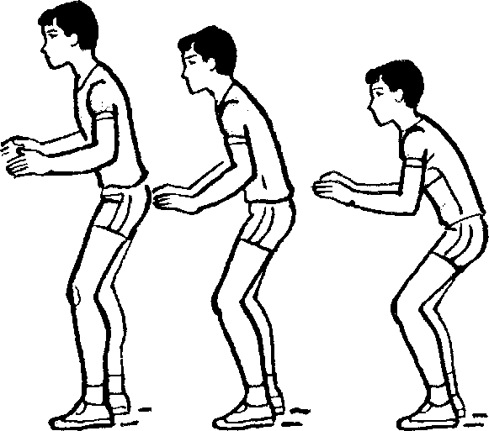
Рис. 13. Висока, середня та низька стійка
Для кожного вихідного положення характерні згинання ніг у колінних суглобах і нахил тулуба. Необхідно підкреслити, що стійка, яка передує нападаючому удару чи блокуванню, значно відрізняється від стійки готовності для приймання м'яча після удару чи з подачі.
При прийомі і передачі м'яча, який летить з низькою швидкістю, а також перед виконанням нападаючого удару чи блокування гравець ставить ледь зігнуті ноги на ширину плеч, тулуб трохи нахилений уперед, передпліччя зігнуті в ліктьових суглобах, вага тіла рівномірно розподілена на всю площу опори (рис. 14).
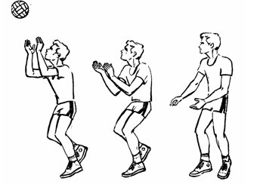
Рис. 14. Передача м'яча двома руками зверху
Для правильного і своєчасного переміщення на майданчику гравець повинен вміти спостерігати і розгадувати ходи гравців суперника і своєї команди. А щоб гравець був у найкращому положенні готовності, рекомендується йому прийняти так звану динамічну стійку, переступаючи з ноги на ногу. Переміщатися до м'яча гравець може звичайними приставними або повільними кроками. Якщо відстань між гравцем і м'ячем велика або м'яч летить досить швидко, то гравець біжить до м'яча або робить стрибок. Переміщатися можна вперед, назад і в сторони. Переміщення волейболіста це підготовка до виконання основних ігрових дій. Після переміщення гравець повинен зайняти таке вихідне положення, щоб бути готовим до виконання наступних дій на майданчику. Його рухи специфічні: зігнутий тулуб при ходьбі, нетипові для ходьби рухи рук. Для бігу характерні стартові ривки, подолання незначної відстані і часті зупинки. Стрибок виконують для швидкого подолання незначної відстані, а також для зупинки після переміщень.
Біг застосовують у тих випадках, коли потрібно швидко подолати відстань від 3-4 м (перед нападаючим ударом) до 6 м і більше (коли м'яч приймають за межами майданчика).

1.2. Передача м'яча
Основним прийомом техніки є передача м'яча, за допомогою її волейболіст забезпечує процес організації атакуючих і захисних дій. Залежно від положення рук розрізняють передачі двома руками зверху і знизу. Для забезпечення нападаючих дій застосовуються в основному тільки передачі двома руками зверху. Успішне завершення нападаючих ударів залежить від правильної передачі м'яча, яка виконується після переміщення назустріч м ячу.
Передачу двома руками зверху можна виконувати з різних вихідних положень гравця, висота яких змінюється залежно від кута траєкторії польоту м'яча відносно майданчика (рис. 15). У кожному окремому випадку волейболіст приймає різні за висотою вихідні положення.
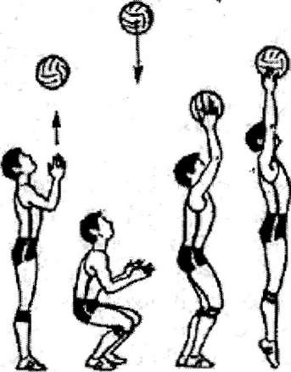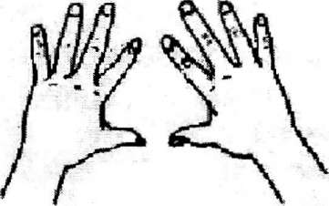
Рис. 15. Передача м'яча двома руками зверху
Дуже важливо, щоб кожний студент навчився точно «адресувати» м'яч, для цього необхідно правильно оволодіти технікою передачі м'яча. Обов'язковою умовою виконання передачі є своєчасний вихід до м'яча й правильне зайняття вихідного положення, а саме: руки зігнуті в ліктьових суглобах, кисті перед обличчям, пальці розведені й спрямовані вгору, лікті спрямовані вперед, у сторони, ноги зігнуті в колінах і розставлені, одна нога спереду, тулуб трохи нахилений вперед. У момент передачі м'яча ноги й руки випрямляють, пальцями торкаються м'яча, зм'якшують поступовий рух, кисті в положенні тильного згинання, вони міцно охоплюють м'яч ззаду-знизу, утворюючи своєрідну «воронку». Основне навантаження при передачі падає на вказівні й середні пальці, решта пальців виконують допоміжну функцію. Передача виконується за рахунок погодженого розгинання ніг, тулуба і рук, при цьому м'ячу надається поступальний рух вгору-вперед. У заключній фазі передачі повністю розгинають ноги, тулуб і руки, а кистями супроводжують м'яч. За напрямом передачу можна виконувати вперед, над собою, назад (за голову) і в сторони. Для виконання передачі над собою і назад гравець повинен зайняти положення так, щоб м'яч опинився над ним, поставити кисті рук над головою і за рахунок незначного прогину в грудній частині хребта й відведення плечей назад виконати передачу. Руки випрямляються вгору, а кисті в променево-зап'ястному суглобі не рухаються. Передачі нарізну відстань і з неоднаковою висотою польоту м'яча. Розрізняють передачі: короткі (у межах однієї зони), середні (із зони 2 в зону 3) і довгі (із зони 2 в зону 4). Передачі можуть бути низькими (до 1 м заввишки), середніми (до 2 м заввишки) і високими (понад 2 м).
Довгі й високі передачі характеризуються активною роботою ніг. Під час виконання високих передач плечі відхиляються дещо назад, у довгих передачах - супроводжують політ м'яча, а в коротких - перебувають у фіксованому стані.
Різновидністю передачі двома руками зверху є передача в стрибку. Вона складна, тому що виконується в безопорному положенні. Після переміщення під м'яч гравець робить стрибок угору і піднімає зігнуті руки над головою. Передача виконується в найвищій точці стрибка за рахунок випрямлення рук в ліктьових і променево-зап'ястних суглобах. Передача в стрибку з імітацією нападаючого удару називається відкидом м'яча. В окремих випадках передачу зверху можна виконати однією рукою.
Спочатку студентам важко першою передачею точно спрямувати м'яч до сітки. М'яч часто опускається близько від сітки або на сітку. У такому випадку другу передачу неможливо правильно виконати. Тому краще відбити такий м'яч кулаком. Відбити м'яч кулаком можна з положення, коли гравець стоїть обличчям, боком і навіть спиною до сітки. Способом верхньої передачі в стрибку через сітку м'яч відбивають обличчям до сітки. Такий спосіб на початковому етапі може замінити нападаючий удар, а надалі стане основою для обманних передач з імітацією нападаючого удару.

1.3. Подача м'яча
У сучасному волейболі подача використовується не тільки для початку гри, а й як ефективний засіб атаки, за допомогою якого затрудняють підготовку суперника до тактичних комбінацій у нападі.
Подачі виконуються відповідно до вимог, зазначених у правилах гри: гравець, який подає м'яч стає за межами майданчика на місці подачі, обов'язково підкидає м'яч і ударом руки спрямовує м'яч через сітку в бік суперника.
Щоб виконати подачу будь-яким способом, необхідно: прийняти правильне в. п. перед подачею; точно і невисоко підкинути м'яч; правильно розмістити кисть руки на м'ячі в момент удару.
Щодо характеру руху, подачі можна розділити на силові, націлені й плануючі. Якщо точно виконуються подачі, значно утруднюється прийом м'яча на боці команди суперника. Якщо подачі застосовуються варіативно, підвищується атака за рахунок швидкості м'яча, що летить (силова подача), або його точності (націлена подача) чи зміни траєкторії польоту м'яча (плануюча подача).
Залежно від руху руки, яка виконує удар, і розміщення тулуба гравця щодо сітки розрізнюють подачі: нижні (прямі й бокові), верхні (прямі й бокові), верхні прямі подачі в стрибку.
Нижня пряма подача - основний спосіб подачі для початківців, особливо дітей.
Для виконання подачі гравець стає на місце подачі у в. п.: ноги ледь зігнуті в колінах, ліва нога спереду, тулуб трохи нахилений уперед (рис. 16).
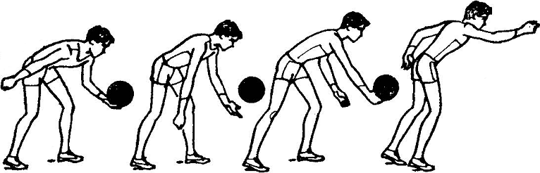
Рис. 16. Виконання нижньої прямої подачі
М'яч на долоні лівої руки, зігнутої в ліктьовому суглобі навпроти руки, що виконує удар. Правою рукою виконують замах назад, вагу тіла змішують у напрямі правої ноги. Одночасно цей м'яч підкидають вертикально вгору на 0,4—0,6 м. випрямляючи праву ногу й виконуючи маховий рух правою рукою вниз-уперед, виконують удар по м'ячу знизу-ззаду на рівні пояса, спрямовуючи його вперед-угору.
Під час подачі погляд гравця зосереджений на м'ячі. Якщо студентам важко виконати удар долонею, вони можуть виконувати кулаком. Нижня пряма подача не належить до силових, але досить точна. У командах вищих спортивних розрядів вона майже не застосовується, тому що на сучасному рівні гри вона недостатньо ефективна. Як правило, ця подача виконується з місця без попереднього розбігу.
Верхня пряма подача. Під час виконання її гравець стає обличчям до сітки, розподіливши вагу тіла рівномірно на обидві ноги. Можна одну ногу поставити вперед на півкроку. М'яч підкидається лівою рукою угору перед собою на висоту до 1,5 м, правою рукою робить замах вгору-назад, вагу тіла переносить на праву ногу, яку згинаює у колінному суглобі, тулуб прогинає. Ударний рух починається сильним розгинанням правої ноги, поворотом тулуба вліво, перенесенням ваги на ліву ногу. Власне удар виконують майже одночасно з рухами ніг і тулуба. Права рука швидко рухається до м'яча; випрямляючи руку (кисть руки ледь напружена, пальці міцно стиснуті), наносять удар долонею по м'ячу. Після удару кисть іде за м'ячем, згинається; рука опускається вниз, тулуб згинається і розвертається вліво (рис. 17).
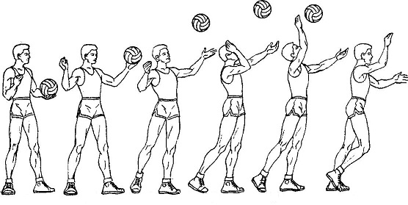
Рис. 17. Основні положення при верхній прямій подачі
З такого в. п. виконують націлену подачу, яка за структурою подібна до описаної. Вона відрізняється від верхньої прямої подачі меншими параметрами окремих рухів волейболістів. Так, переміщення ваги тіла незначні, замах короткий, м'яч підкидають вище голови на 0,4 - 0,6 м, уривчастий ударний рух правою рукою за амплітудою незначний, удар виконують по задній частині м'яча. Супроводжуючі рухи мінімальні.
Верхня пряма подача часто застосовується гравцями команд будь-якого спортивного розряду.
Верхня бокова подача. Високої швидкості польоту м'яча досягають під час виконання верхньої бокової подачі. Велика сила удару при цьому способі подачі забезпечується включенням в роботу м'язів усього тулуба, широким рухом ударної руки, активною роботою ніг і лівої руки. Для виконання подачі гравець займає в. п.: ледь зігнуті ноги на ширині плечей, ліва трохи спереду, (м'яч утримується лівою рукою на висоті пояса). Підкидаючи м'яч угору (до 1,5 м. заввишки) над лівим плечем, гравець згинає ноги в суглобах, робить замах правою рукою, вагу тіла переносить на праву ногу, тулуб нахиляється вправо, плечі розвернуті вправо.
Ударний рух починається з розгинання ніг, тулуб випрямляється, права рука рухається по дузі вгору, при цьому передпліччя і кисть руки ледь відстають у русі. Ноги випрямляються, тулуб повертається вліво, вага тіла, переноситься на ліву ногу. Удар по м'ячу здійснюють у найвищій точці розкритою долонею випрямленої руки. Після удару гравець робить крок правою ногою вперед і повертається обличчям до сітки, необхідно стежити, щоб у момент удару долоня не поверталася дуже вліво, площина її має бути розвернута перпендикулярно до напряму польоту м'яча.
Верхню бокову подачу можна виконувати з розбігу. При цьому після розбігу приймають положення замаху, м'яч підкидають на останньому кроці перед замахом.
Є інші різновидності способів подач. До них відносять подачу «свічка» і плануючу подачу. Для виконання подачі «свічка» гравець стає правим боком до сітки. Ноги на ширині плечей, м'яч лежить на лівій руці на рівні пояса. Підкидаючи м'яч вгору на 0,4—0,6 м, гравець опускає праву руку вниз-назад. Потім рука енергійно рухається знизу-вгору, удар по м'ячу виконується перед грудьми ребром кисті по лівій половині м'яча, після удару рука продовжує рухатись угору.
Залежно від способу виконання плануюча подача може бути верхньою прямою і верхньою боковою. Особливість її виконання полягає в невеликому замахові, удар здійснюють чітко по центру м'яча твердою основою кисті. М'яч під час польоту не обертається, а планерує, змінюючи вмить траєкторію. Необхідно стежити, щоб кисть була на одній лінії з рукою і не робила ізольованих рухів у променево-зап'ястному суглобі. Під час виконання плануючої подачі важливо попасти в центр м'яча (відносно траєкторії польоту). Внаслідок незначної неточності м'яч летить без планерування.
У верхній прямій подачі планерування виконати важче: заважає довге «супроводження» м'яча. Плануючі подачі широко розповсюджені і успішно застосовуються гравцями команд вищих спортивних розрядів.
Верхня пряма подача в стрибку. При виконанні верхньої прямої подачі в стрибку гравець відходить на 3-4 метри від лицьової лінії, підкидає м'яч вперед-вгору, розбігається, стрибає і завдає удар по м'ячу, завершуючи його різким рухом кисті вперед як при нападаючому ударі, тільки посилає м'яч по більш пологій траєкторії («накатом»), приземлення відбувається в межах майданчика. Основними зараз є пряма плануюча, подача в стрибку (силова) і, рідше, збоку плануюча. Незважаючи на те, що подачею тільки вводять м'яч у гру, вона є ефективним засобом виграшу очок (т. зв. «Ейсів»). Пропущені 2-3 подачі роблять сильний психологічний вплив на приймаючу команду і цей вплив зовсім не з приємних.

1.4. Нападаючий удар
Ефективним засобом нападу є нападаючий удар. Нападаючі удари виконують в стрибку після короткого розбігу, врахувавши висоту сітки.
Нападаючий удар виконується так: стрибок з місця або з розбігу, удар, приземлення (рис. 18). Щоб стрибнути з розбігу, відштовхуються однією або двома ногами; з місця - тільки двома ногами. Виконуючи стрибок відштовхуванням двома ногами під час розбігу, гравець набирає швидкість, необхідну для високого стрибка.
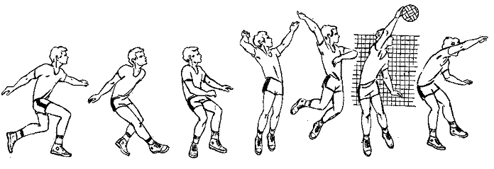
Рис. 18. Нападаючий удар
Залежно від ігрової обстановки (від напряму і характеру подач, від того, який блок поставив суперник), нападаючий гравець намагається зробити такий удар, за допомогою якого можна провести м'яч мимо рук блокуючих гравців. Нападаючі удари ефективні, якщо гравець володіє не одним якимсь способом, а всим арсеналом технічних засобів нападу.
Нападаючі удари бувають прямі й бокові. Прямі виконують з положення обличчям до сітки, бокові удари — плечем (боком). Прямі й бокові удари роблять у різних напрямах з переводом м'яча вліво, вправо.
Прямий нападаючий удар виконують після розбігу та в стрибку з місця (рис. 19). Цей спосіб найефективніший, якщо гравці суперника не встигли організувати блокування або залишили незакритою зону удару.
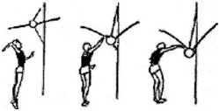
Рис. 19. Нападаючі удари по м'ячу, який закріплений на амортизаторі
Початкові фази руху - розбіг і відштовхування - виконуються майже однаково при всіх різновидностях нападаючого удару. Розбіг може виконуватися під різними кутами щодо сітки, він складається з 2-3 кроків, найважливіший з них - останній, який виконують стрибком. Третій, останній, крок виконують широким стопорним рухом за рахунок різкої постановки ступні на п'ятку. Під час розбігу, починаючи з другого кроку, обидві руки відводяться назад, й на останньому кроці різко виносяться вперед. Стрибок виконують із стійки ноги паралельні на ширині 20—30 см одна від одної. Відштовхуються перекатом ступнів з п'яток на носки, випрямленням ніг і тулуба. Звичайно велике значення має погодженість дій: у момент приставляння лівої ноги руки йдуть униз з таким розрахунком, щоб випрямлення ніг відбулось одночасно з рухом рук угору. Руки спочатку йдуть разом до рівня обличчя, а потім активніше працює права рука, яка виконує удар.
Ударний рух починається із швидкого згинання тулуба. Рука, що виконує удар, розгинаючись в ліктьовому суглобі, рухається вперед-угору виведенням вперед передпліччя. Спочатку рухається плече, за ним - передпліччя і кисть. Інтенсивність цього руху зростає поступово і до найбільшої швидкості в момент торкання м'яча. Удар кисті припадає на верхню - задню частину м'яча, який летить вперед. Після удару гравець м'яко приземлюється на носки, згинаючи ноги, тулуб, а напівзігнуті руки опускаються вниз.
Нападаючий удар з переведенням застосовується під час зустрічі з блоком суперника. Удар є різновидом прямого нападаючого удару, тільки напрям польоту м'яча не збігається з напрямом розбігу нападаючого. Розбіг виконується так, як під час удару по ходу. Перевод відбувається поворотом кисті руки. Внаслідок переводу вправо кисть повертається вправо.
Дуже ефективний удар, коли гравець в безопорному положенні перебуває в найвищій точці виконує поворот вліво і робить удар, змінюючи напрям польоту м'яча відносно напряму свого розбігу. Цей удар без повороту тулуба в останній фазі ударного руху рукою змінює напрям, якщо рух кисті спрямовується також вбік руху руки. Тулуб залишається у вертикальному положенні.
При перевідних ударах з поворотом тулуба м'язи останнього беруть активну участь в ударному русі, тулуб повертається в напрямі удару. Нападаючі удари з переведенням потребують від виконавців високого рівня координації рухів.
Боковий нападаючий удар. Як правило, нападаючий удар застосовується тоді, коли м'яч знаходиться далеко від сітки. Розбіг роблять під певним кутом до сітки, ступні ніг на останньому кроці ставляться майже паралельно сітці. У момент замаху обидві руки виносять угору, тулуб прогинають, ноги згинають. У момент удару тулуб розгинається, повертається ліворуч, ліва рука рухається вниз, права дугоподібними рухом переміщується до м'яча і акцентованим ударом кисті завершує удар по м'ячу. Ліву руку під час удару різко опускають униз. Боковий удар характеризується активною роботою тулуба. Після удару рука продовжує рухатися вниз по дузі, а потім відбувається м'яке приземлення. Гравець, змінюючи рух руки й положення кисті, може виконувати удари в найрізноманітніших напрямах. У новачків через недостатній розвиток швидкісно-силових якостей рух на замах може відбуватись під час відштовхування.
Бокові нападаючі удари інколи виконуються не тільки по ходу розбігу, а й з переведенням вправо і вліво. У командах вищих спортивних розрядів застосовують бокові удари в поєднанні з переводом кисті і одночасним поворотом тулуба. Під час удару без повороту тулуба в останній фазі руху рука змінює напрям. Тулуб залишається у вертикальному положенні.

1.5. Падіння
Застосовують для швидкого переміщення до м'ячів, що далеко падають і для виведення центра ваги за площи опори. Розрізняють кілька способів падіння.
Падіння перекатом на спину. Гравець присідає, відводить плечі назад, сідає на п'ятку ноги, групується й падає перекатом на спину. Голову він нахиляє до грудей, щоб запобігти удару об площину майданчика (рис. 20). Після перекату маховим рухом ніг гравець встає і займає положення готовності до наступних дій.
Перед прийомом м'яча після падіння перекатом на спину гравець виконує переміщення вперед бігом або скачком. Падіння перекатом на спину можна виконувати після випаду вбік. Попередньо гравець повертає тулуб у напрямі витягнутої ноги і після передачі робить перекат на спину.
Падіння перекатом на спину, особливо з положення вбік, на деякий час виводить гравця з гри, не дає змоги швидко зайняти положення готовності.
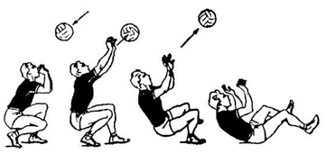
Рис. 20. Падіння перекатом на спину
Падіння після швидких переміщень з перекидом через плече. Для виконання перекиду використовується інерція, яку гравець набуває після попереднього переміщення (рис. 21). Цей спосіб переміщення найраціональніший, оскільки дає змогу вирішити проблему прийому м’яча за мінімальний просторово-часовий проміжок. Завдяки складно- координаційному падінню досягається менша кількість рухів для переміщення, а отже і менша кількість часу для його виконання.
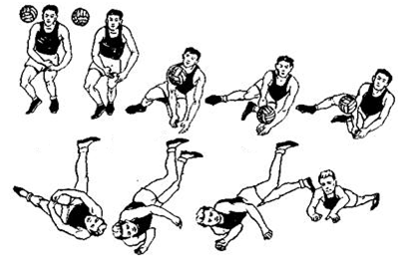
Рис. 21. Падіння з перекидом через плече
Падіння вперед на руки й перекатом на груди застосовують для прийому далеко падаючих м'ячів. Після переміщення відштовхуванням ноги, яка стоїть попереду, різким рухом тулуба вперед-униз робиться кидок уперед. Тулуб прогинається, ноги зігнуті в колінах. Після прийому (у без опорній фазі руки посилаються вперед, долоні спрямовані до поверхні майданчика, повільно згинаючись, амортизують інерцію тіла. Гравець приземляється на груди (тулуб прогинається, ноги зігнуті в колінах, голова повернута вгору) і перекочується прогнутим тулубом (рис. 22).
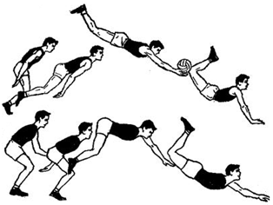
Рис. 22. Падіння вперед на руки й перекатом на груди
Крім цього способу приземлення застосовується інший, коли після торкання грудьми поверхні майданчика руки розводять у сторони, а гравець продовжує рух по майданчику з прогнутим тулубом і зігнутими ногами, поки не зупиниться.

1.6. Приймання м'яча
Подачу і нападаючий удар можна прийняти двома руками зверху або двома руками знизу. Під час прийому м'яча зверху двома руками кисті розміщені на рівні обличчя. Пальці напружені і розміщуються на м'ячі як і в передачах зверху. Для якісного виконання прийому м'яча гравець робить руками і тулубом амортизуючи дії і менше розгинає руки в ліктьовому суглобі. Залежно від умов, приймання м'яча зверху двома руками виконується в стійці і в падінні.
Приймання м'яча двома руками знизу. Завдяки застосуванню силових і плануючих подач, збільшенню сили нападаючих ударів все частіше використовується приймання м'яча двома руками знизу.
Під час приймання м'яча знизу прямі руки виставляють вперед-униз, лікті максимально наближені один до одного, кисті разом. Одну ногу ставлять вперед, при цьому обидві ноги зігнуті в колінних суглобах, тулуб злегка нахилений вперед. Рух ніг і тулуба має таке ж саме першорядне значення як і в передачі зверху. Рухи руками виконують тільки в плечових суглобах. М'яч приймають на передпліччя, ближче до кисті. Для правильного приймання м'яч має бути перед гравцем (рис. 23).
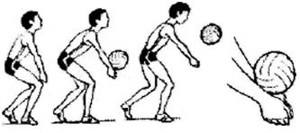
Рис. 23. Положення для приймання-передавання м'яча.
У тому випадку, коли м'яч летить збоку, тулуб нахиляється у протилежний від м'яча бік, а руки посилюють на удар м'яча «по спіралі» знизу-вперед- угору.
При незначній зустрічній швидкості м'яча під час передачі ноги й тулуб випрямляють, гравець активно посилає м'яч у заданому напрямі. І навпаки, коли приймають м'яч після нападаючого удару, ще більше згинають ноги, а передпліччя лише підставляють під м'яч, без зустрічного руху до нього. Приймання знизу однією рукою застосовується тоді коли, м'яч падає або летить далеко від гравця. Цим способом користуються після попереднього переміщення у випаді, падінні. Удари виконують кистю з туго стиснутими пальцями. Під час приймання м'яча, який летить убік, рука повинна загородити йому шлях, для цього долоню руки спрямовують йому на зустріч.
Приймання м'яча, який відскочив від сітки. Якщо м'яч потрапляє у верхню частину сітки, то відскакування його незначне, і м'яч майже вертикально опускається униз. А коли м'яч потрапляє у нижній край сітки, він відскакуватиме приблизно на відстані до 1—1,5 м від сітки. Знаючи ці особливості, гравець має перемістйтись до сітки, прийняти низьку стійку збоку від м'яча і виконати передачу певним способом, щоб у момент передачі м'яча гравцеві не заважала сітка, рекомендується приймати його ближче до поверхні майданчика.

1.7. Блокування
Блокування - один з ефективних захисних засобів, а нині його застосовують і для дій контратаки. Блокування перешкоджає шлях м'ячеві, що перелітає через сітку. Цей прийом складається з переміщення, стрибка, виносу і поставки рук над сіткою, приземлення. Блокування, виконане одним гравцем — одиночне блокування, двома або трьома гравцями — групове блокування. Блокування буває нерухоме і рухоме. Для закриття певної зони майданчика ставиться нерухомий (зонний) блок, в якому руками, що піднесені над сіткою, не робиться ніяких рухів убік. Під час рухомого блокування після стрибка гравець переносить руки вправо або вліво залежно від визначеного напряму польоту м'яча.
Одиночне блокування. Перед початком дій блокуючий приймає в.п.: ноги зігнуті, ступні на ширині плечей, руки перед грудьми. Після того як визначився напрям передачі для удару, блокуючий на невеликій відстані від м'яча виконує переміщення приставними кроками (а на відстані 2-6 м - ривком уздовж сітки), на останньому кроці-стрибку повертається обличчям до сітки і виконує блокування (рис. 24). У зоні атаки гравець ще більше згинає ноги: це сприяє збільшенню сили відштовхування. Розрахувавши, коли потрібно стрибнути на блок, гравець відштовхується від опори і виносить руки вгору. У безопорній фазі зоровий контроль переключають з м'яча на руки нападаючого.
Визначивши напрям удару за підготовчими рухами суперника, блокуючий випрямляє руки й одночасно переносить їх через сітку, щоб відбити м'яч.
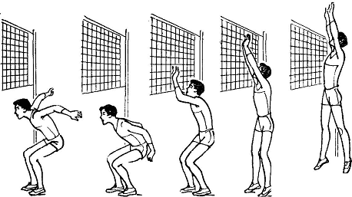
Рис. 24. Одиночне блокування
Блокуючі повинні по можливості активно працювати кистями, які опинилися над полем суперника, спрямовуючи м'яч донизу. Стрибок блокуючого, як правило, виконується пізніше, ніж стрибок нападаючого. Під час блокування пальці рук напружено розчепірені, відстань між кистями не перевищує поперечника м'яча.
Виконуючи блокування, необхідно:
- вибрати місце й визначити час стрибка;
- розміщувати руки над сіткою залежно від місця, де в даний момент опинився м'яч, і способів нападаючого удару;
- стежити за діями нападаючого в момент удару;
- визначити точку, де опиниться м'яч після удару, швидко переключитися для виконання дій, яких вимагає ситуація.
Після блокування гравець повинен приземлитися на зігнуті ноги, руки опустити вниз і бути напоготові до повторного стрибка, самострахування, переміщення в будь-якому напрямі, виконання передачі.
Групове блокування виконують два або три гравці. Подвійне блокування — основний спосіб захисту, який застосовують з метою закриття певної зони майданчика (зонний блок). Внаслідок узгоджених дій двох гравців над сіткою з'являється бар'єр для м'яча, що перелітає, з чотирьох рук. Між блокуючими розрізняють основного і допоміжного. Перший з них, діючи в зоні 3, перекриває основний напрям удару (із зони 4 в зону 4; із зони 2 в зону 2), а до нього приєднується допоміжний блокуючий. Під час блокування нападаючих ударів з краю сітки долоні блокуючих розвернуто так, щоб м'яч відскочив на майданчик суперника.
2. Травматизм при заняттях фізичними вправами
Профілактична спрямованість украінськой охорони здоров'я обумовлює проведення комплексу запобіжних заходів для збереження та зміцнення здоров'я людини. У ці заходи входить величезна за своїми масштабами система заходів з профілактики травматизму, зокрема при заняттях спортом.
Травми при заняттях фізичною культурою і спортом виникають відносно рідко в порівнянні з травмами, пов'язаними з промисловим, сільськогосподарським, вуличним, побутовим та іншими видами травматизму, - близько 3% до загальної кількості травм. Виникнення ушкоджень при заняттях спортом, суперечить оздоровчим завданням системи фізичного виховання. Хоча, як правило, ці травми і не небезпечні для життя, вони відображаються на загальній та спортивній працездатності спортсмена, виводячи його на тривалий період з ладу і нерідко вимагаючи багато часу для відновлення втраченої працездатності.
Спостерігаються випадки розвитку хронічних процесів в результаті раніше отриманого ушкодження. В наслідок повторних травм вони загострюються і виводять спортсмена з ладу на дуже тривалий термін. Великі фізичні навантаження, вживані іноді при заняттях спортом, особливо в умовах напружених тренувань і змагань, вимагають добре налагодженої системи відновлення пошкодженої області і організму в цілому.
Узагальнені матеріали про стан захворюваності спортсменів представників всіх видів спорту показують, що на першому місці за частотою розповсюдження стоять хронічні запальні і дегенеративні зміни опорно-рухового апарату, які є наслідком перенесених і недостатньо вилікуваних травм, повторних мікротравм і фізичних перевантажень. До них відносяться деформуючі артрози, хронічні періостити, паратеноніти, тендовагініти, міофасцити міозити та ін.. При цьому, як правило, переважно уражаються найбільш навантажені суглоби, зв'язково-сумочний апарат і м'язи.
Частота захворювань опорно-рухового апарату у кваліфікованих спортсменів більша, ніж у менш кваліфікованих і початківців спортсменів, що певною мірою пов'язано з більш високими фізичними навантаженнями в тренуванні. Значний відсоток таких змін у провідних спортсменів пояснюється недостатньо відповідальним ставленням до лікування травм, відновленням тренувань, до настання функціонального відновлення, а також недостатньо розробленою діагностикою та оцінкою функціонально стану нервово-м'язового апарату і тим, що не вирішені ще повністю питання про ефективні засоби відновлення нервово-м'язової системи після великих фізичних напруг.
3. Причини спортивних травм
Успішна боротьба зі спортивними травмами можлива лише при знанні причин їх виникнення. У спортивній медицині є велика кількість робіт, в яких дається аналіз спортивного травматизму та причин виникнення травм. Представляється доцільною така класифікація причин виникнення спортивних травм:
    - недоліки і помилки в методиці проведення занять;
    - недоліки організації занять і змагань;
    - недоліки в матеріально-технічному забезпеченні занять і змагань;
    - несприятливі метеорологічні і санітарні умови при проведенні тренувань і змагань;
    - порушення вимог лікарського контролю;
    - недисциплінованість спортсменів.
Недоліки і помилки в методиці проведення занять з фізичної культури і спорту. Спортивні травми з цієї причини складають більше половини всіх травм і частіше спостерігаються в спортивних іграх, легкій атлетиці, гімнастиці боротьбі і в підніманні штанги.
Травми цієї групи обумовлені головним чином тим, що деякі тренери при навчанні спортсменів не завжди виконують важливі принципи тренувань регулярність занять, поступовість фізичного навантаження, послідовність в оволодінні руховими навичками і індивідуалізацію тренувань. Форсоване тренування, недооцінка розминки застосування в кінці занять дуже важких, технічно складних вправ, відсутність страховки або неправильне її застосування при виконання вправ і ін. не раз виявлялися при аналізі причин виникнення спортивних травм.
Причиною травм може бути з'эднання різного рівня підготовленості студентів.
Травми можуть бути пов'язані з недостатньою технічною підготовленістю спортсмена, особливо це проявляється в технічно складних видах спорту, таких як спортивні ігри (волейбол).
Відмічені випадки виникнення спортивних травм внаслідок того, що при відновленні занять після тривалої перерви не пов'язаного із захворюванням, тренер дає спортсмену фізичні навантаження, до яких організм його ще не підготовлений, хоча раніше він вільно виконував їх.
Недоліки в організації занять і змагань. З цієї причини травми в різні роки становлять від 5 до 10% всіх спортивних травм. Порушення інструкцій і положень щодо проведення тренувальних занять, а також правил безпеки, неправильне складання програм змагань, порушення правил їх проведення нерідко є причиною травм. Вони можуть бути пов'язані з проведенням занять у відсутність тренерів, викладачів, інструкторів або з тим, що на кожного з них припадає надто багато тих хто займаються.
Істотним організаційним недоліком, який веде до травм, є неправильне розміщення, перевантаження місць занять. За затвердженими гігієнічними нормами площа на одного студента повинна бути на спортивних майданчиках 12 метрів квадратних. Причиною травм може служити неправильне комплектування груп студентів (наприклад, заняття спортом в одній секції спортсменів з різною фізичною підготовленістю чоловіків і жінок). Велика ймовірність травм існує при недотриманні вимог безпеки учасників, суді і глядачів під час змагань
Травми можуть бути пов'язані з такими порушеннями, як участь одного і того ж спортсмена в змаганнях з кількох видів спорту в один і той же день, неодночасний прихід спортсменів на заняття, а також при не чітко організованій зміні груп, перехід однієї групи по ділянці спортивного поля в той момент, коли інша група ще проводить заняття і т.п.
Недоліки в матеріально-технічному забезпеченні занять і змагань. За даними різних авторів, з цієї причини відбувається від 10 до 25% всіх спортивних травм. Існують певні нормативи матеріально-технічного забезпечення обладнаннь місць занять і табель необхідного спортивного інвентарю. Є також вказівки по експлуатації спортивного обладнання та інвентарю. Всі ці нормативи і вказівки регламентовані відповідними наказами правилами змагань. Невиконання їх і багато інших причини нерідко призводять до виникнення травм у спортсменів.
Виникненню травм може сприяти невідповідність спортивного костюма, взуття. Одяг повинен бути акуратно підібраний по фігурі, не мати зовнішніх гачків, пряжок. Занадто велике спортивне взуття знижує стійкість і може також бути причиною травм.
Несприятливі метеорологічні і санітарні умови при проведенні тренувань і змагань. З цих причин виникає від 2 до 6% всіх спортивних травм.
Незадовільний санітарний стан спортивних споруд (зали, майданчика), недотримання гігієнічних норм температури і вологості повітря в спортивних залах, неповноцінна вентиляція в закритих спортивних спорудах, недостатня освітленість при заняттях і змаганнях на відкритих і закритих спорудах, порушення орієнтації у спортсмена через сліпучі промені сонця при заняттях на відкритих майданчиках в сонячний день можуть з'явитися причинами, що викликають травми.
Порушення вимог лікарського контролю. Пов'язані з цим травми складають від 4 до 6% всих спортивних травм. Причинами травм можуть бути допуск осіб, які не пройшли лікарського огляду, до спортивних занять і змагань. Продовження тренувань спортсменами, що мають відхилення у стані здоров'я, незважаючи на рекомендацію лікаря провести курс лікування (у них швидше виникає стомлення і настає розлад координації рухів). Ігнорування тренером вказівок лікаря про обмеження для спортсмена тренувального навантаження. Велике навантаження для спортсмена без урахування стану його здоров'я і підготовленості. Невиконання вимоги розподілу студентів на медичні групи, проведення занять зі студннтами основної і підготовчої груп спільно. Допуск тренером спортсмена до занять після перенесеного захворювання без відповідного обстеження лікарем і його дозволу ( передчасне відновлення тренування після захворювання, а тим більше участь в змаганні може знову привести до загострення процесу і навіть до значних ускладнень).
Недисциплінованість спортсмена. Травми, причиною яких є порушення спортсменами встановлених в кожному виді спорту правил і прояв грубості, становлять від 4 до 6% спортивних травм.
Аналіз показує, що в переважній більшості випадків це спостерігається при невисокому рівні володіння технікою (деякі спортсмени прагнуть відшкодувати недостатню технічну підготовленість застосуванням сили і грубих, недозволених прийомів), при недостатній вимогливості суддів на змаганнях, відсутності належної виховної роботи тренерів зі спортсменами.
В цьому напрямку чимала роль належить суддям, які повинні своєчасно припиняти будь-які спроби до здійснення грубих, небезпечних прийомів.
Іноді травми у спортсменів виникають в результаті недостатньої уважності, нечіткого виконання вказівок тренера, поспішності у виконанні прийому і т. п.. Суттєву роль у виникненні травм відіграє порушення режиму спортсменами (прийом їжі безпосередньо перед змаганнями, прихід на тренування в стомленому стані). Отже, одним з важливих заходів попередження травм є висока вимогливість тренерів і викладачів, добре поставлена виховна робота зі спортсменами.
Ряд дослідників вказують на внутрішні фактори, що викликають спортивні травми. Спортивному лікарю важливо враховувати їх у своїй практичній діяльності. До цих факторів належать:
    - стани втоми, перевтоми і перетренованості. Вони викликають розлад в координації, зниження уваги захисних реакцій організму. У м'язах відбувається накопичення продуктів розпаду, що негативно відбивається на силі їх скорочення, еластичності, розслабленні;
    - наявність в організмі спортсмена хронічних спалахів інфекції;
    - індивідуальні особливості організму спортсмена;
    - перерви в заняттях спортом (хвороба тощо), що веде до зниження функціональних можливостей організму і його фізичних якостей.
У волейболі типові травми гомілковостопного суглоба, зокрема підвивихи або повні вивихи, при яких страждає зв'язковий апарат суглоба, травми пальців кисті, стопи, забиті місця, садини, потертості травми колінного суглоба (розтягнення і розриви зв'язок і пошкодження менісків).
4. Попередження спортивних травм
Для попередження спортивних травм здійснюється комплекс заходів: правильна методика тренування; забезпечення гарного стану місць занять, інвентаря, одягу, взуття; застосування захисних пристосувань; регулярний лікарський контроль; виконання гігієнічних вимог; повсякденна виховна робота і т. п..
Дуже значна роль спортивного лікаря у попередженні травматизму. У його функції входять забезпечення повної безпеки занять, змагань, виховна робота зі спортсменами (наполегливе роз'яснення неприпустимості застосування грубих, неправильних прийомів, які можуть викликати травму, необхідності постійного застосування захисних пристосувань і т. п.). Лікар повинен вести постійну роз'яснювальну роботу не тільки серед спортсменів, але і серед тренерів з приводу умов, що сприяють виникненню травм, важливості показу лікарям і медичним працівникам будь-якої травми у спортсмена (бувають випадки, коли спортсмен, отримавши легку травму, не звертається за медичною допомогою, в результаті чого виникає ускладнення). Досвід показує, що там, де ведеться продумана роз'яснювальна робота (лікарські поради, бесіди, лекції), набагато менша вірогідність виникнення травм.
Роботу з попередження травм лікар веде як самостійно, так і спільно з тренерами, викладачами та організаторами змагань.
Важливе значення в попередженні спортивних травм має регулярний контроль з боку адміністрації, тренерів, педагогів і суддів за станом місць занять, інвентаря, обладнання, за наявністю у спортсменів справного спортивного взуття, одягу і захисних пристосувань, відповідних до виду спорту і правил змагань. Спортивний лікар повинен перевіряти, як виконується цей контроль.
Попередження травм залежить від забезпечення відповідності спортивних споруд встановленим державним стандартам і суворого дотримання санітарних норм і правил їх утримання.
Після надання першої медичної допомоги лікар повинен з'ясувати причину виникнення травми. В цьому велику допомогу йому надають тренери, судді, спортсмени.
У попередженні спортивного травматизму має значення правильно організований облік травм, що відбулися під час занять і змагань. Обов'язком лікаря є систематичний облік всіх випадків травм. Не тільки важкі травми, але і травми середньої тяжкості необхідно ретельно вивчати, виявляти причини їх виникнення і визначати необхідні заходи по їх усуненню. Кожен такий випадок детально обговорюють на тренерській раді, а також зі спортсменами.
У багатьох видах спорту важлива роль належить самостраховці (здатність спортсмена самостійно виходити з небезпечного положення, змінюючи або припиняючи виконання вправи для запобігання можливості травми, володіння навичкою правильного і безпечного падіння, вміння уникнути небезпечних рухів і положень тіла). Прийоми самостраховки особливо добре повинні бути засвоєні борцями, гімнастами, акробатами, стрибунами у воду при стрибках з трампліну
Необхідне наполегливе виховання у спортсмена навичок самостраховки, проте в цьому потрібна розумна міра.
Для попередження травм велике значення має розминка перед тренуванням або змаганням. Її проводять за будь-яких метеорологічних умов. Значення розминки не слід розглядати спрощено тільки як розігрівання м'язів (вона є однією стороною складного процесу підготовки рухового апарату організму спортсмена до майбутнього фізичного навантаження). Розминка сприяє загальному підвищенню рівня діяльності в нервових центрах, які координують діяльність систем організму під час вправ, підготовці рухового апарату, збільшенню газообміну, дихання і кровообігу. Вона створює як би загальний робочий фон, на якому можна успішніше виконувати спортивні вправи. Розминка включає певний комплекс фізичних вправ, який зазвичай складається з загальної та спеціальної частин. Загальна частина має на меті створення оптимальної збудливості центральної нервової системи і нервово-м'язового апарату, посилення діяльності серцево-судинної і дихальної систем. Спеціальна частина направлена на створення оптимальної збудливості тих ланок нервово-м'язового апарату, які братимуть участь у виконанні майбутнього фізичного навантаження. Навантаження, що виконується при розминці, повинне бути строго індивідуалізоване.

РОЗДІЛ IV
1. Пляжний волейбол
Пляжний волейбол (біч-волей) - популярний вид спорту, гра над розділеною високою сіткою на піщаному майданчику, в якому дві команди, що знаходяться по різні сторони сітки перекидають через неї м'яч, як правило, руками з метою приземлити його на чужій половині і не допустити падіння м'яча на своїй половині майданчика (рис.25).
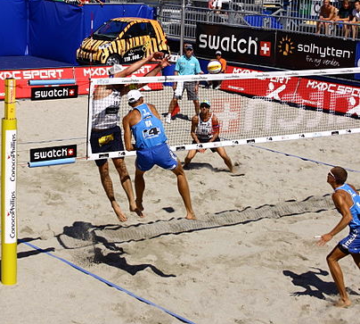
Рис. 25. Пляжний волейбол
Пляжний волейбол розвинувся як самостійний вид спорту з класичного волейболу. Між двома видами спорту існує багато спільного, але є і істотні відмінності в правилах і техніці гри.
Пляжний волейбол, окрім традиційних для волейболістів стрибучості, хорошої реакції, сили, відчуття м'яча, вимагає особливої атлетичності (у грі на піску спортсменам доводиться частіше здійснювати стрибки і ривки) і витривалості (матчі, в яких заміна гравців в командах правилами не передбачені, часто проходять в умовах високої температури, при яскравому сонці або при дощі і сильному вітрі, до того ж звичайною практикою є проведення однією командою декількох ігор в день). Важливою якістю для гравців є універсальність, адже команда в пляжному волейболі складається всього з двох гравців. Гравці не розділені за амплуа і розміщуються на майданчику вільно. Проте зараз в багатьох командах можна виділити високого блокувальника і менш високого, але рухливішого захисника (догравача), звільненого від роботи на блоці.
Головним органом, що управляє в пляжному волейболі є Міжнародна рада з пляжного волейболу, що входить до складу FIVB -Міжнародної федерації волейболу. З 1996 року пляжний волейбол присутній в програмі змагання Олімпійських ігор. Найбільшими змаганнями, окрім олімпійських турнірів, є чемпіонати світу, що проводяться один раз в два роки; Світовий тур — щорічне комерційне змагання, що складається з декількох етапів, організоване аналогічно тенісним ATP- і WTA-турам; турніри, що проводяться регіональними конфедераціями, що входять в FIVB.
2. Характеристика гри
Пляжний волейбол - спортивна гра, в яку грають дві команди, з двох чоловік кожна, на піщаному майданчику, розділеним сіткою. М'яч грається будь-якою частиною тіла.
Мета гри для кожної команди - перебити м'яч через сітку, щоб він торкнувся майданчика на стороні суперника і не допустити падіння м'яча на майданчик на своїй стороні.
М'яч вводиться у гру подаючим гравцем. Гравець подає, перебиваючи м'яч кистю або передпліччям, щоб він перелетів через сітку на бік суперника. Команда має право вдарити по м'ячу три рази, щоб повернути його на бік противника.
Гравець не може вдарити по м'ячу двічі підряд (виключення: після блоку і при першому торканні).
Розіграш м'яча продовжується до тих пір, поки м'яч не торкнеться майданчика, піде за межі майданчика або команда зробить помилку. У пляжному волейболі команда, яка виграла розіграш, отримує очко (система «кожен розиграш – очко»). Коли приймаюча команда виграє розіграш, вона одержує очко і право подавати - це називається перехід подачі.
Подаючі гравці повинні весь час змінюватися при переході подачі.
У пляжному волейболі матч грається з 2-х партій. За рахунку партій 1:1 грається третя, вирішальна партія.
Перші дві партії граються до 21 очка. Команда, яка першою набирає 21 очко (при різниці в 2 очки) виграє партію. За рахунку 20:20 гра продовжується до тих пір, поки рахунок не досягне різниці в два очка. Тут немає обмеження рахунку. Команда, яка виграє дві партії, виграє матч.
Вирішальна партія: за рахунку 1:1 після перших двох партій грається третя вирішальна партія. Щоб виграти третю партію, команда повинна набрати 15 очок при різниці в 2 очки. За рахунку 14:14 гра продовжується до тих пір, поки рахунок не досягне різниці в два очка. Тут також немає обмеження рахунку.
Ігрове поле. Ігрове поле включає ігровий майданчик і вільну зону.
1. Розміри. Ігровий майданчик - прямокутник, розмірами 16 х 8м, оточений вільною зоною шириною мінімум 3 м. Будь-які перешкоди, що знаходяться над майданчиком повинні бути на висоті не менше 7 м від ігрової поверхні.
2. Для міжнародних змагань, що проводяться під егідою ФІВБ, ігровий майданчик - прямокутник, розмірами 16 х8 м, оточений вільною зоною з розмірами мінімум 5 м від лицьових і бічних ліній. Будь-які перешкоди, що знаходяться над майданчиком повинні бути на висоті не менше 12,5 м від ігрової поверхні.
Ігрова поверхня.
1. Поверхня майданчика повинна бути покрита піском. Поверхня повинна бути наскільки можливо гладкою і однорідною, без камінчиків, черепашок і інших включень, які можуть поранити або травмувати гравців.
2. Для офіційних змагань ФІВБ пісок повинен бути глибиною не менше 40 см, пухкий, що складається з круглих зерен.
3. Ігрова поверхня не повинна представляти жодної небезпеки з точки зору травмування гравців.
4. Для офіційних змагань ФІВБ пісок повинен бути також просіяний до прийнятного розміру зерен, не надто великих, без каменів і небезпечних включень. Він також не повинен бути занадто дрібним, щоб не створювати пил і не забруднювати шкіру.
5. Для офіційних змагань ФІВБ повинен бути передбачений брезент для укривання центрального майданчику в разі дощу.
Лінії на майданчику.
1. Дві бічні і дві лицьові лінії обмежують ігровий майданчик. Ті й інші входять в розміри ігрового майданчика.
2. Центральная лінія відсутня.
3. Всі лінії - шириною 5-8 см.
4. Лінії мають бути такого кольору, який різко контрастує з кольором піску.
5. Лінії повинні бути укладені стрічками, зробленими з пружного (еластичного) матеріалу. Кріплення ліній повинні бути також зроблені з м'якого, пружного матеріалу.
Зона подачі. Зона подачі - це площа за лицьовою лінією в межах продовження бокових ліній. У довжину зона подачі - до кінця вільної зони.
Погода. Погода не повинна представляти якусь небезпеку для здоров'я гравців.
Освітлення. Для офіційних міжнародних змагань, що проводяться ввечері, освітлення ігрового поля повинно бути від 1000 до 1500 люкс при вимірюванні на відстані 1 метра від ігрової поверхні. Для офіційних змагань ФІВБ технічний делегат ФІВБ і суддя-інспектор ФІВБ і директор турніру повинні вирішити, чи не становить небезпеки для гравців будь-яке з перерахованих вище умов.
Сітка і стійки.
1. Висота сітки.
2. Сітка довжиною 9,5 м і шириною 1 м (+ 3 см), в туго натягнутому стані, розташована вертикально по осі над центром майданчика.
3. Клітинки сітки мають розміри 10 х 10 см. Зверху і знизу - горизонтальна окантовка, шириною 5-8 см, складена подвійно, переважно темно-синього або яскравих кольорів, пришита вздовж сітки по всій довжині. Кожен кінець верхньої смуги має отвір, через який протягується шнур, прикріплюють верхню смугу, щоб верх сітки був натягнутий.
4. Усередині верхньої смуги - окантовки знаходиться гнучкий трос, всередині нижньої - шнур для прикріплення до стійок, щоб верх і низ були натягнуті. На горизонтальних окантовках сітки допускається розміщення реклами.
Бічні обмежувальні стрічки. Две кольорові стрічки, 5-8 см шириною (тієї ж ширини, що і бічні лінії майданчика) і 1 м завдовжки, прикріплені вертикально до сітки і розташовуються над кожною з бічних ліній. Вони вважаються частиною сітки. Допускається розміщення на них реклами.
Антени.
1.Антенна являє собою гнучкий прут, 1,8 м завдовжки і 10 мм діаметром. Вони зроблені з фібергласу або подібного матеріалу. Дві антени прикріплюються на протилежні сторони сітки з боку зовнішнього краю обмежувальних стрічок.
2.Кожна антена здіймається над сіткою на 80 см і розмічена смугами контрастних кольорів, переважно білого і червоного, шириною 10 см.
3.Антенна вважається частиною сітки і обмежує над сіткою площину переходу.
Висота сітки. Висота сітки повинна бути 2,43 м - для чоловіків і 2,24 м - для жінок.
Примітка: Висота сітки може змінюватися для різних вікових груп: Вікові групи.
Дівчата Хлопчики:
16 років і молодше 224 см 224 см
14 років і молодше 212 см 212 см
12 років і молодше 200 см 200 см
Висота сітки вимірюється в центрі ігрового майданчика спеціальним пристроєм для вимірювання. Два кінця сітки (над боковими лініями) повинні бути на однаковій висоті від ігрової поверхні і їх висота не може перевищувати офіційну висоту більше, ніж на 2 см.
Стійки. Стійки, що підтримують сітку повинні бути круглими і гладкими, висотою 2,55 м, бажано, щоб вони регулювалися по висоті. Вони повинні бути укріплені в землі на рівній відстані 0,7-1,0 м від кожної бічної лінії до м'якого захисту стійки. Прикріплення стійок до землі за допомогою тросів заборонено. Усі небезпечні і зайві пристосування повинні бути виключені. Стійки повинні бути покриті спеціальним м'яким захистом.
Додаткове обладнання визначено інструкціями ФІВБ.
М'яч. Характеристики:
1. Мяч повинен бути сферичної форми, зроблений з пружного матеріалу (шкіри, синтетичної шкіри або іншого подібного матеріалу), який не вбирає воду. Це необхідна умова, тому матчі можуть проводитися навіть під дощем. М'яч має всередині камеру, виготовлену з гуми або аналогічного матеріалу. Можливість застосування синтетичного матеріалу визначена інструкціями ФІВБ.
2. Колір: яскраві кольори (такі як помаранчевий, жовтий, рожевий, білий і т.д.).
3. Окружность: 66-68 см для змагань ФІВБ і ВФВ.
4. Вага: 260-280 г.
5. Тиск всередині: 171-221 мбар або гПа (0,175-0,225 кг/см2).
6. Однаковість м'ячів.
7. Всі м'ячі, які використовуються в грі повинні мати однакові характеристики за кольором, окружністю, вагою, тиском, типом і т.д.
8. Офіційні міжнародні матчі повинні гратися м'ячами, схваленими ФІВБ.
Система трьох м'ячів. Для офіційних змагань ФІВБ повинна використовуватися система трьох м'ячів. В цьому випадку шість подавальників стоять по одному в кожному куті вільної зони і по одному позаду кожного судді.
Команди.
1.Склад і реєстрація.
Команда складається виключно з двох гравців. Тільки два гравці, зареєстровані в протоколі, можуть брати участь у матчі. На офіційних змаганнях ФІВБ і ВФВ присутність тренера під час матчу не допускається. Капітан команди повинен бути відмічений в протоколі.
Форма гравців.
- Форма гравців складається з шорт або купального костюма. Майка або «топ» необов'язкові, якщо це спеціально не обумовлено регламентом турніру.
- Гравці можуть мати головні убори.
- На офіційних змаганнях ФІВБ і ВФВ гравці обов'язково повинні мати форму однакового кольору і фасону відповідно до положення турніру. Форма гравців повинна бути чистою.
- Гравці повинні грати босоніж, якщо інше не дозволено суддями.
- Майки гравців або шорти (якщо їм дозволено грати без майок) повинні мати номери 1 і 2. Номер повинен бути розміщений на грудях (або спереду на шортах).
- Номери повинні бути контрастного кольору, мінімум 10 см заввишки. Смуга, яка формує номер повинна бути шириною мінімум 1,5 см.
Дозволені зміни:
- Якщо обидві команди прибули на гру в майках однакового кольору, команда-господарка повинна змінити колір форми. На нейтральній території переодягається команда, записана в протоколі першою.
- Перший суддя може дозволити одному або кільком гравцям:
а) грати в шкарпетках або взутті;
б) змінити вологу майку на суху між партіями, за умови, що остання буде відповідати правилам ФІВБ і регламенту турніру.
- На прохання гравця суддя може дозволити йому грати в додатковій сорочці (футболці), одягнену під майку, і в тренувальних штанях.
- Заборонені предмети та форма.
- Заборонено надягати будь-які предмети, які можуть викликати травму, такі як ювелірні прикраси, значки, браслети і т.д.
- Гравці можуть на свій власний ризик грати в окулярах.
- Заборонено грати в формі без офіційних номерів.
Права та обов'язки учасників.
Гравці:
- Учасники повинні знати офіційні правила пляжного волейболу і дотримуватися їх.
- Учасники повинні поважати рішення арбітра і приймати їх без обговорення. У випадку сумніву можна попросити пояснення.
- Учасники повинні поводитися вічливо у дусі чесної гри, не тільки по відношенню до суддів, але і по відношенню до інших офіційних осіб, своїх партнерів по команді, суперників та глядачів.
- Учасники повинні утримуватися від слів і дій, які мають на меті вплинути на рішення суддів або приховати помилки, допущені їх командою.
- Учасники повинні утримуватися від дій, метою яких є затримка гри.
- Спілкування між членами команди під час гри дозволено.
- Під час матчу обом гравцям дозволено звертатися до суддів, поки м'яч знаходиться поза грою у трьох наступних випадках:
а) попросити пояснення (інтерпретацію) застосованого правила. Якщо пояснення не задовольнило гравців, потрібно негайно вказати судді, що вони скористаються своїм правом після матчу записати в протокол свою незгоду, як офіційний протест.
б) попросити дозволу:
- Змінити форму;
- Уточнити номер подаючого гравця;
- Перевірити сітку, м'яч, поверхню піску і т.д.;
- Поправити обмежувальну лінію на майданчику.
в) попросити перерву.
Примітка: Гравці повинні отримати дозвіл суддів, щоб залишити майданчик.
- В кінці матчу:
а) обидва гравці дякують суддям і суперникам;
б) якщо попередньо було заявлено про незгоду з рішенням суддів, гравець має право підтвердити його, записавши в протокол протест.
Капітан:
1. Перед матчем капітан команди:
а) підписує протокол;
б) представляє свою команду в жеребкуванні.
2. Після закінчення матчу капітан запевняє результати, підписуючи протокол.
Розташування учасників
Стільці гравців повинні бути на відстані 5 м від бічної лінії і не ближче, ніж 3 м від столу секретаря.
3. Правила гри у пляжному волейболі
Виграш очка, партії, матчу:
      - У матчі перемагає команда, яка виграє дві партії.
      - У разі рахунку по партіях 1:1 команди грають третю вирішальну.
Перші дві партії.
- Партію виграє команда, яка першою набере 21 очко при різниці мінімум в два очки. За рахунку 20:20, гра продовжиться до різниці в два очка (22:20, 23:21 і т. д.).
- Обмежень в рахунку немає.
- Вирішальна партія.
- Якщо рахунок по партіях 1:1, команди грають третю вирішальну партію. Партію виграє команда, яка першою набере 15 очок, при різниці мінімум в два очки. За рахунку 14:14, гра продовжується до різниці в два очки (16:14, 17:15 і т. д.).
- Тут також немає обмеження рахунку.
- Всі партії граються за правилами, викладеними нижче.
Виграш розіграшу м'яча.
- Якщо команда не подала подачу, або не змогла повернути м'яч на сторону суперника, або вчинила будь-яку іншу помилку, команда - суперник виграє розіграш м'яча з наступними наслідками:
- Якщо команда-суперник подавала, вона виграє очко і продовжує подавати.
- Якщо команда-суперник приймала подачу, вона виграє очко і набуває право подавати.
Неявка або неповна команда.
- Якщо команда відмовляється грати після того як була викликана на майданчик, вона оголошується такою що не з'явилася і їй зараховується поразка з рахунком 0:2 в матчі і 0:21 в партіях.
- Якщо команда не з'являється на майданчику вчасно, їй оголошується поразка з тим же результатом, що і в п.
- Команда, оголошена неповною в партії або в матчі, програє партію чи матч. Команда-суперник отримує очки, необхідні, щоб виграти партію або матч. Неповна команда зберігає набрані очки в партії.
Підготовка до матчу, структура гри.
Жеребкування. Перед розминкою перший суддя проводить жеребкування в присутності двох капітанів. Переможець
жеребкування вибирає:
а) право подавати або приймати подачу
б) сторону майданчика.
У другій партії той, що програв жеребкування в першій партії має право вибирати варіанти а) або б). Для вирішальної партії проводиться нове жеребкування.
Розминка. Перед матчем, якщо команди попередньо мали розминку на іншому майданчику, їм надають трихвилинну розминку на сітці, якщо - ні, їм надають 5 хвилин.
Розстановка команди
Обидва гравці кожної команди повинні завжди бути в грі. Не існує заміни або заміщення гравців.
Позиції гравців.
У момент удару по м'ячу гравцем що подає, кожна команда повинна бути в межах свого майданчика (окрім подаючого).
Гравці вільні у виборі своїх позицій. Позиції гравців на майданчику не визначені.
Помилок в розташуванні гравців на майданчику немає.
Порядок виконання подач
Порядок подач повинен зберігатися в процесі партії (як визначено капітаном відразу після жеребкування).
Порушення порядку виконання подач
Порушення порядку подач встановлюється, якщо подача не виконується в установленому порядку.
Секретар повинен правильно показувати порядок подачі та поправляти гравців, які порушують цей порядок.
Помилка в порядку подачі карається втратою розіграшу м'яча.
Стани гри.
1. М'яч у грі
Розіграш м'яча починається зі свистком судді. Однак м'яч знаходиться в грі з моменту удару по ньому при подачі.
2. М'яч поза грою
Розіграш м'яча закінчується зі свистком судді. Однак, якщо свисток послідував внаслідок помилки, м'яч знаходиться поза грою з моменту здійснення помилки.
3. М'яч «у майданчику»
М'яч вважається «в майданчику», коли він торкається ігрової поверхні, включаючи обмежувальні лінії.
4. М'яч «за»
М'яч вважається «за», коли він:
- падає на площадку за межами обмежувальних ліній (не зачіпаючи їх).
- торкається якихось об'єктів за межами майданчика, стелі або людини, що не бере участь у грі.
- торкається антен, тросів, стійок або сітки за межами обмежувальних стрічок і антен.
- повністю перетинає вертикальну площину сітки, цілком або частково перебуваючи за межами площини переходу м'яча через сітку під час подачі або після третього торканні команди.
Ігрові помилки. Буть-яка ігрова дія, що суперечить правилам, є ігровою помилкою. Судді фіксують помилки і визначають санкції у відповідності із правилами.
Наслідки помилок. За помилками завжди слідує покарання: команда-суперник виграє розіграш м'яча.
Якщо послідовно відбувається дві або більше помилки, зараховується тільки перша.
Якщо дві або більше помилки скоєно суперниками одночасно, зараховується обопільна помилка і м'яч переграється.
Гра м'ячем. Торкання мяча. Кожна команда має право виконати максимум три торкання, щоб повернути м'яч через сітку.
Ці торкання команди включають не тільки навмисні торкання м'яча гравцем, але також і ненавмисні торкання м'яча.
Гравець не може торкатися м'яча двічі підряд (виключення складають випадки торкання блокуючого та одноразове торкання різних частин тіла)
Одночасні торкання. Два гравці однієї команди не можуть торкатися м'яча одночасно.
Коли два гравці однієї команди торкаються м'яча одночасно, то це вважається як два дотики (виняток - під час блокування).
Якщо два гравці однієї команди одночасно намагаються дотягнутися до м'яча, але тільки один торкається його, то це вважається як один дотик.
Якщо гравці при цьому стикаються, то це не вважається помилкою.
Якщо два суперники одночасно здійснюють контакт з м'ячем над сіткою і м'яч залишається у грі, то команді, на чию сторону відскочив м'яч, дається право ще на три торкання. Якщо м'яч іде «за», то це є помилкою команди, що знаходиться на протилежній стороні.
Якщо одночасне торкання двома гравцями м'яча над сіткою призводить до «затримки м'яча», то це не вважається помилкою.
Удар за підтримки. В межах ігрового простору гравцю не дозволяється використовувати підтримку партнера по команді або будь-якого предмета, щоб дотягнутися до м'яча. Проте гравець, який знаходиться на межі здійснення помилки (торкання сітки, зіткнення з суперником і т.д.) може бути зупинений або затриманий партнером.
Характеристики торкання. М'яч може торкатися будь-якої частини тіла.М'яча можна тільки торкнутися, не можна його захопити або кинути. М'яч може відскочити в будь-якому напрямку.
Винятки:
- При захисних діях від сильно спрямованого м'яча. У цьому випадку м'яч може бути затриманий короткочасно при прийомі зверху пальцями;
- Коли одночасне торкання двома суперниками над сіткою призводить до «затримки м'яча».
М'яч може торкатися різних частин тіла, якщо це торкання відбувається одноразово.
Винятки:
- При блокуванні дозволені послідовні торкання блокуючих за умови, що вони вчинені під час однієї дії;
- При першому торканні, якщо тільки воно не скоєно зверху пальцями м'яч може торкатися різних частин тіла послідовно за умови, що це скоєно під час однієї дії.
Помилки при грі м'ячем. Чотири торкання: команда торкається м'яча чотири рази, перш ніж повернути м'яч на сторону суперника.
Удар при підтримці: гравець користується підтримкою партнера по команді або будь конструкції предмету для того, щоб дотягнутися до м'яча в межах ігрового простору.
Затримка м'яча: гравець не торкається м'яча чисто, виняток становить захисну дію від сильно спрямованого удару або коли одночасні торкання двох суперників над сіткою призводять до короткочасної «затримки м'яча».
Подвійне торкання: гравець торкається м'яча двічі поспіль або м'яч торкається різних частин його тіла послідовно.
М'яч, що перетинає сітку. М'яч, надісланий на майданчик суперника, повинен пройти над сіткою в межах площини переходу. Площина переходу - це частина вертикальної площини сітки, обмежена наступним чином:
- знизу - верхнім краєм сітки;
- з боків, антенами та їх уявним продовженням;
- зверху - стелею або якимись об'єктами (якщо вони є).
М'яч, який перетнув площину сітки у бік вільної зони суперника повністю або частково за межами площини переходу, може бути повернений назад в межах дозволеної кількості торкань для команди за умови, що повернений назад м'яч знову перетне площину сітки за межами площини переходу на тій же стороні майданчика.
Команда суперника не має право заважати цим діям.
М'яч вважається «за», коли він перетинає площину сітки під нею.
Гравець, однак, може увійти на сторону суперника для того, щоб відіграти м'яч раніше, ніж він повністю перетне площину сітки під нею або пройде за межами площини переходу.
М'яч, що торкається сітки. Перетинаючи простір над сіткою, м'яч може торкатися сітки.
М'яч у сітці. М'яч, що потрапив у сітку, може бути повернений на бік суперника, якщо загальна кількість торкань м'яча не перевищує трьох.
Якщо м'яч прориває комірку сітки або викликає її падіння, то розіграш м'яча зупиняється і м'яч переграється.
Гравець біля сітки. Кожна команда повинна грати в межах її власного майданчика і ігрового простору. М'яч може, тим не менш, бути повернений в гру з-за меж вільної зони.
Перенесення рук через сітку. При блокуванні блокувальний може торкатися м'яча з іншого боку сітки, за умови, що він не заважає грі суперника до або під час нападаючого удару.
Гравцеві дозволено переносити руки по той бік сітки після його атакуючого удару за умови, що торкання м'яча було зроблено в межах свого власного ігрового простору.
Перехід у вільну зону суперника. Гравець може переходити у вільну зону суперника за умови, що це не завадить грі суперника.
Контакт з сіткою. Забороняється торкатися будь-якої частини сітки або антен (виняток складає торкання сітки волоссям).
Коли гравець торкнувся м'яча, він може торкатися стійки, тросів і будь-яких інших предметів за межами загальної довжини сітки за умови, що ця дія не завадить грі.
Коли м'яч потрапляє в сітку, яка з цієї причини торкається суперника, помилка не фіксується.
Випадкове торкання сітки волоссям не є помилкою.
Помилки гравця біля сітки. Гравець торкається сітки або суперника до або під час атакуючого удару суперника.
Гравець переходить у вільну зону суперника, заважаючи грі останнього.
Подача. Подача - це дія, яка вводить м'яч у гру, коли гравець, який повинен подавати по порядку подачі, знаходиться в зоні подачі і завдає удару по м'ячу однією кистю або рукою.
Перша подача в партії виконується командою, визначеної на жеребкуванні.
Порядок подачі. Після першої подачі в партії подаючий гравець визначається таким чином:
- якщо подаючий виграє очко, гравець, який подавав, подає знову;
- коли приймаюча команда виграє розіграш і набуває право подавати, подає гравець, який не подавав у попередній раз.
Дозвіл подачі. Перший суддя дозволяє подавати після того як перевірить, що подаючий гравець, який повинен подавати по порядку подачі, володіє м'ячем, знаходиться за задньою лінією і, що команди готові грати.
Виконання подачі. Подаючий гравець може вільно пересуватися в межах зони подачі. У момент подачі або відштовхування для подачі в стрибку подаючий не повинен торкатися ні ігрового майданчика (включаючи лицьову лінію), ні поверхні за зоною подачі. Його нога не може перебувати під лінією. Після виконання удару подаючий може наступити або приземлитися за межами зони або всередині майданчика.
Якщо лінія зсувається разом з піском від ноги подаючого - це не вважається помилкою.
Подаючий повинен вдарити по м'ячу протягом п'яти секунд після дозволяючого свистка першого судді на подачу.
Подача, виконана до свистка, скасовується і повторюється.
По м'ячу можна вдарити однією кистю або будь-якою частиною руки, після того як м'яч був підкинутий або випущений подаючим і до того як він торкнеться ігрової поверхні.
Якщо м'яч, після того як був підкинутий або випущений подаючим, приземлився без його торкання або був спійманий подаючим, це вважається спробою подачі.
Нова спроба виконання подачі не дозволяється.
Заслін. Партнер подаючого не повинен заважати суперникам, затуляючи подаючого або траєкторію польоту м'яча. На прохання суперника він повинен посунутися в сторону.
Помилки при подачі. Наступні помилки подаючого призводять до переходу подачі до суперника. Якщо подаючий:
- порушує порядок подач;
- не виконує подачу правильно.
Помилки при подачі після удару по м'ячу. Після того як удар по м'ячу виконаний правильно, подача стає помилковою, якщо м'яч:
- торкається гравця команди, що подає або не перетинає вертикальну площину сітки;
- м'яч виходить «за».
Атакуючий удар. Усі дії, що направляють м'яч на сторону суперника, крім подачі і блокування вважаються атакуючими ударами.
Атакуючий удар завершується в момент, коли м'яч повністю перетинає вертикальну площину сітки або торкається блокуючого.
Будь-який гравець може виконати атакуючий удар на будь-якій висоті за умови, що його контакт з м'ячем здійснений в межах свого власного ігрового простору.
Помилки при атакуючому ударі. Гравець торкається м'яча в межах ігрового простору команди-суперника.
Гравець посилає м'яч «за».
Гравець завершує атакуючий удар, легко торкаючись м'яча відкритою кистю і направляючи м'яч пальцями.
Блок. Блокування - це дія гравців поблизу сітки, що перегороджує шлях м'ячу, що летить з боку суперника, простяганням руки (рук) або інших частин тіла над верхнім краєм сітки.
Торкання блокую чого. Перше торкання після блоку може бути виконане будь-яким гравцем, включаючи гравця, який торкався м'яча на блоці.
Блок в межах простору суперника. При блокуванні гравці можуть розташовувати свої руки по той бік сітки, за умови, що їх дії не заважають грі суперника. Так, не дозволяється торкатися м'яча на боці суперника раніше, ніж суперник виконає нападаючий удар.
Торкання на блоці. Торкання на блоці вважається торканням команди. Після блоку команді дозволяється виконати тільки два дотики.
Послідовні (швидкі і тривалі) торкання можуть бути в одного або більше блокуючих за умови, що ці торкання виконані протягом однієї дії. Це вважається тільки одним командним торканням.
Ці торкання можуть бути вчинені будь-якою частиною тіла.
Помилки при блокуванні. Блокуючий торкається м'яча у просторі суперника до або одночасно з його атакуючим ударом.
Гравець блокує м'яч у просторі суперника за антеною.
Гравець блокує подачу суперника.
М'яч від блоку йде «за».
Тайм-аут - це правильне переривання гри, що продовжується 30 секунд.
Кількість тайм-аутів. Кожна команда може має максимум два тайм-аути в партії.
Прохання гравців про тайм-аут можуть подаватися показом відповідного жесту тільки тоді, коли м'яч знаходиться поза грою, до свистка, дозволяючого подачу. Тайм-аути можуть слідувати один за іншим без відновлення гри.
Щоб покинути ігрове поле, гравці повинні отримати дозвіл суддів.
Неправильні прохання. Серед іншого, неправильно просити тайм-аут:
- під час розіграшу м'яча і в момент або після свистка, дозволяючого подачу;
- після використання дозволеної кількості тайм-аутів. Будь-яке неправильне прохання, яке не впливає і не затримує гру, повинне бути відхиленим без всяких санкцій, якщо не повторюється в одній і тій же партії.
Затримки гри. Неправильні дії команди, які затягують продовження гри, є затримкою і, серед інших, включають:
а) продовження перерви після вказівки відновити гру;
б) повторення неправильного прохання в одній і тій же партії;
в) затримка гри (при нормальних ігрових умовах час від закінчення розіграшу м'яча до свистка на подачу не повинен перевищувати 12 секунд).
Покарання за затримки. Перша затримка командою в партії карається попередженням за затримку.
Друга і наступні затримки будь-якого типу однією і тією ж командою в одній і тій же партії є порушенням і тягнуть за собою зауваження за затримку: програш розіграшу м'яча.
Переривання гри у виняткових випадках. Травма. Суддя повинен негайно зупинити гру, якщо відбувається серйозний випадок під час того, як м'яч знаходиться в грі.
Розіграш м'яча переграється.
Травмованому гравцеві дається максимум 5 хвилин в партії для відновлення. Суддя повинен дозволити офіційним лікарям змагань увійти на майданчик, щоб оглянути гравця. Тільки суддя може дозволити гравцеві покинути майданчик без покарання. За 5 хвилин суддя дає свисток і просить гравця продовжити матч. У цей час гравець повинен вирішити чи може він грати.
Якщо гравець не відновився або не повернувся на майданчик після закінчення 5 хвилин, його команда оголошується неповною.
В екстремальних випадках лікар змагань і технічний делегат можуть опротестувати повернення травмованого гравця на майданчик.
Примітка: відновний час починається з моменту, коли офіційний лікар змагань перебуває на ігровому майданчику, щоб оглянути гравця.
Якщо лікаря немає, відновний час починається з моменту його дозволу суддею.
Зовнішнє втручання. Якщо протягом гри відбувається буть-яке зовнішнє втручання, вона повинна бути зупинена і розіграш м'яча повторений.
Тривале переривання. Якщо непередбачені обставини переривають матч, перший суддя, організатор і контрольний комітет, якщо він є, приймають рішення, які заходи потрібно вжити, щоб відновити нормальні умови гри.
Якщо сталися одне або декілька переривань, але їх загальна тривалість не перевищує чотирьох годин, гра поновлюється за рахунку, який був у момент переривання, незалежно на тому ж майданчику буде відновлено гру або на іншому.
Рахунок вже зіграних партій зберігається.
Якщо сталися одне або декілька переривань, що перевищують у цілому 4 години, матч повністю переграється.
Зміна сторін. У перших двох партіях команди міняються сторонами після розіграшу кожних семи очок.
У третій вирішальній партії команди міняються сторонами після розіграшу кожних п'яти очок.
Перерви. Перерви між партіями тривають одну хвилину.
Під час цих перерв перший суддя проводить жеребкування.
Зміна сторін майданчику повинна відбуватися без будь-яких затримок, тобто немає перерв при зміні сторін.
Неправильна поведінка. Некоректну поведінку гравця команди відносно офіційних осіб, суперників, товариша по команді або глядачів класифікують за чотирма категоріями у відповідності зі ступенем проступку.
Категорії:
Неспортивна поведінка: суперечка, залякування і т.п.
Груба поведінка: дії всупереч хорошому тону або принципам моралі, вираз презирства.
Образлива поведінка: наклепницькі або образливі слова або жести.
Агресія: фізичний напад або навмисна агресія.
Покарання. У залежності від ступеня некоректної поведінки відповідно до рішення першого судді застосовуються штрафні санкції (вони повинні бути записані в протокол):
Попередження за неправильну поведінку: за неспортивну поведінку покарання не дається, але гравець попереджається з метою не допущення такої поведінки в тій же партії.
Покарання за неправильну поведінку: за грубу поведінку команда карається втратою подачі або супернику присуджується очко, у випадку його подачі.
Видалення: повторення грубого поводження карається вилученням. Гравець команди, покараний видаленням, повинен покинути майданчик і команда оголошується неповною в даній партії.
Дискваліфікація: за образливу поведінку і агресію гравець повинен покинути майданчик і його команда оголошується неповною на весь матч.
Суддівська бригада і процедури
Суддівська бригада матчу складається з наступних офіційних осіб:
  - перший суддя;
  - другий суддя;
  - суддя - секретар;
  - чотири (два) судді на лініях.
Процедури
Тільки перший і другий судді можуть давати свисток під час матчу:
- перший суддя дає сигнал на подачу і починає розіграш м'яча;
- перший і другий суддя дають сигнал для закінчення розіграшу, якщо вони впевнені, що помилка здійснена і можуть визначити її характер.
Вони можуть свистіти під час зупинки гри, щоб показати, що вони задовольняють або відкидають прохання команди.
Негайно після свистка судді, що сигналізує кінець розіграшу, вони повинні показати за допомогою офіційних жестів:
- команду, яка повинна подавати;
- характер помилки (якщо необхідно);
- гравця, що зробив помилку (якщо необхідно).
Перший суддя виконує свої обов'язки сидячи або стоячи на суддівській вишці, встановленій на одному кінці сітки. Його очі повинні бути приблизно на 50 см вище сітки.
Перший суддя керує матчем від початку до кінця. Перший суддя має владу над усіма офіційними членами суддівської бригади і членами команд.
Під час матчу рішення першого судді є остаточними. Він має право скасувати рішення інших членів бригади, якщо він помічає, що вони були помилковими.
Перший суддя може навіть замінити будь-якого члена бригади, який не виконує свої обов'язки належним чином.
Він також контролює роботу подавальників.
Перший суддя має право вирішувати будь-які питання, що виникають у грі, включаючи ті, які не передбачені правилами.
Він не повинен допускати ніяких обговорень своїх рішень. Однак, на прохання гравця, перший суддя може дати пояснення щодо застосування або інтерпретації правила, на підставі якого прийнято це рішення.
Якщо гравець, негайно заявив про свою незгоду з цим поясненням, він залишає за собою право подати офіційний протест у кінці матчу з приводу даного інциденту, перший суддя повинен це дозволити.
У змаганнях ФІВБ і ВФВ протест повинен бути негайно прийнятий і розглянутий комітетом по протестам, з тим, щоб ні в якому разі не змінювати розклад турніру.
Перший суддя відповідає до і під час матчу за контролем відповідності ігрового майданчика необхідним умовам та вимогам.
Обов'язки. Перед матчем перший суддя:
- перевіряє стан ігрової площі, м'ячів та іншого обладнання;
- проводить жеребкування з капітанами команд;
- контролює розминку команд.
Під час матчу, тільки перший суддя уповноважений:
- визначати неспортивну поведінку або затримки;
- визначати:
- помилки при виконанні подачі,
- заслін подаючої команди,
- помилки при грі м'ячем,
- помилки над сіткою і в її верхній частині.
Другий суддя виконує свої функції, стоячи біля стійки за ігровим майданчиком на протилежній стороні лицем до першого судді.
Другий суддя є помічником першого судді, але також має своє власне коло повноважень. У випадку, якщо перший суддя не зможе продовжувати судити, другий суддя може замінити його.
Другий суддя може також без свистка сигналізувати помилки, які знаходяться поза його компетенцією, але не може наполягати на їх прийнятті першим суддею.
Він контролює роботу секретаря.
Другий суддя дозволяє тайм-аути і зміну сторін, контролює їх тривалість і відхиляє неправильні прохання.
Він контролює кількість тайм-аутів, використаних кожною командою і повідомляє про другий тайм-аут першому судді та відповідним гравцям.У разі травми гравця другий суддя дає гравцеві час для відновлення.Другий суддя перевіряє під час зустрічі відповідність м'ячів вимогам правил.
Під час зустрічі другий суддя приймає рішення, дає свисток і показує жестом:
- торкання гравцем нижньої частини сітки та антени на своєму боці майданчика;
- перешкоду, обумовлену переходом на площадку і в простір суперника під сіткою;
- перехід м'яча за межами площини переходу або торкання м'ячем антени на його стороні майданчика;
- торкання м'ячем стороннього предмета.
Секретар виконує свої обов'язки, сидячи за столом з протилежного боку від першого судді, обличчям до нього.Секретар заповнює протокол у відповідності з правилами та у взаємодії з другим суддею.
Перед матчем і партією секретар реєструє дані про матч і команди у відповідності з діючими процедурами та збирає підписи капітанів.
Під час матчу секретар:
а) записує виграні очки і контролює правильність рахунку на табло;
б) контролює порядок подач, виконуваних гравцями в партії;
в) вказує порядок подач кожній команді, показуючи табличку, пронумеровану 1 або 2, відповідно номеру подаючого гравця. Секретар негайно вказує суддям на виниклі порушення;
г) реєструє тайм-аути, перевіряючи їх кількість, та інформує другого суддю;
д) повідомляє суддів про неправильні запити на тайм-аути;
е) сповіщає суддів про кінець партій і зміні сторін.
В кінці матчу секретар:
- реєструє фінальний результат;
- підписує протокол, збирає підписи капітанів команд і суддів;
- у разі протесту записує або дозволяє відповідному гравцю записати в протокол заяву про спірний епізод.
В міжнародних офіційних матчах обов'язково наявність двох суддів на лініях. Вони стоять на протилежних кутах по діагоналі, в одному-двох метрах від кута.
Кожен контролює обидві лінії (лицьову й бічну) на своїй стороні.
Якщо використовуються чотири судді на лініях, вони стоять в одному-трьох метрах від кожного кута майданчика на уявному продовженні лінії, які вони контролюють.
Обов'язки. Судді на лініях виконують свої функції, використовуючи прапори (30 х 30 см):
- вони сигналізують «м'яч у майданчику» і «за» коли м'яч приземляється біля їх ліній;
- вони показують торкання м'яча, що вийшов «за», приймаючої команди;
- вони сигналізують, коли м'яч перетинає сітку за межами площини переходу, торкання антени і т.д.
- суддя, контролюючий задню лінію, вказує на помилки (заступ) подаючого.
На прохання першого судді суддя на лінії повинен повторити свій сигнал.
Судді і судді на лініях повинні вказувати за допомогою офіційних жестів причину переривання гри таким чином:
Суддя вказує команду, яка повинна подавати.
Потім, суддя, якщо необхідно, показує суть зафіксованої помилки або прохання про переривання гри. Жест якийсь час витримується і, якщо він виконується однією рукою, рука повинна відповідати тій стороні майданчика, на якому команда зробила помилку або зробила запит.
Потім, якщо необхідно, суддя на закінчення вказує на гравця, що зробив помилку, або сторону команди, яка зробила запит.
Сигнали прапорцями суддів на лінії. Судді на лініях повинні показати офіційним сигналом прапорцем характер допущеної помилки і витримати сигнал деякий час.

ВИСНОВКИ
І так, волейбол - ефективний засіб, за допомогою якого вирішуються основні завдання фізичного виховання. Умілий, правильний підбір методів, принципів і засобів, що використовуються на заняттях, допоможе сформувати вміння і навички (оволодіти технічними прийомами та тактичними діями), розвивати фізичні і морально-вольові якості.
Охочих займатися волейбол стає все більше і більше не тільки через видовищність та динамічність гри, але й через доступність і достатньої простоти правил. Багато з тих, хто на сьогоднішній день тільки знайомиться з цією грою на заняттях фізичного виховання, з часом, отримавши хоча б початкові навички гри і мінімальні уявлення про правила, можливо, стануть цінителями і шанувальниками гри в волейбол.
І в цьому їм допоможуть заздалегідь сплановані, правильно організовані, цікаві заняття фізичного виховання.
Гра в волейбол - це не тільки ефективний засіб фізичного виховання, а й засіб активного та корисного відпочинку. Ця динамічна гра розвиває в людині такі якості як швидкість, влучність, витривалість, спритність, силу. Поряд з фізичними якостями волейбол в силу своєї специфіки, сприяє вихованню моральних якостей в першу чергу: колективізму, товариства, мужності, швидкості, спритності.
Змагання з волейболу вимагають від спортсменів прояву сміливості, рішучості, витримки, вміння долати труднощі, а чітке дотримання правил гри сприяє вихованню організованості та дисципліни.
Заняття волейболом позитивно впливають на організм людини. Дії спортсмена пов'язані з емоційним збудженням, відповідними реакціями організму. Все це зміцнює руховий апарат людини, удосконалює процес обміну речовин, кровообігу, дихання. Характерна для волейболу швидка зміна ігрових ситуацій сприяє багатосторонньому розвитку функцій зорового, тактильного, рухового, вестибулярного і слухового аналізаторів. Також, різнобічно розвиваються концентрованість, розподіл, швидкість переключення і стійкість уваги, обсяг уваги.

Додаток 1
Офіційні жести суддів
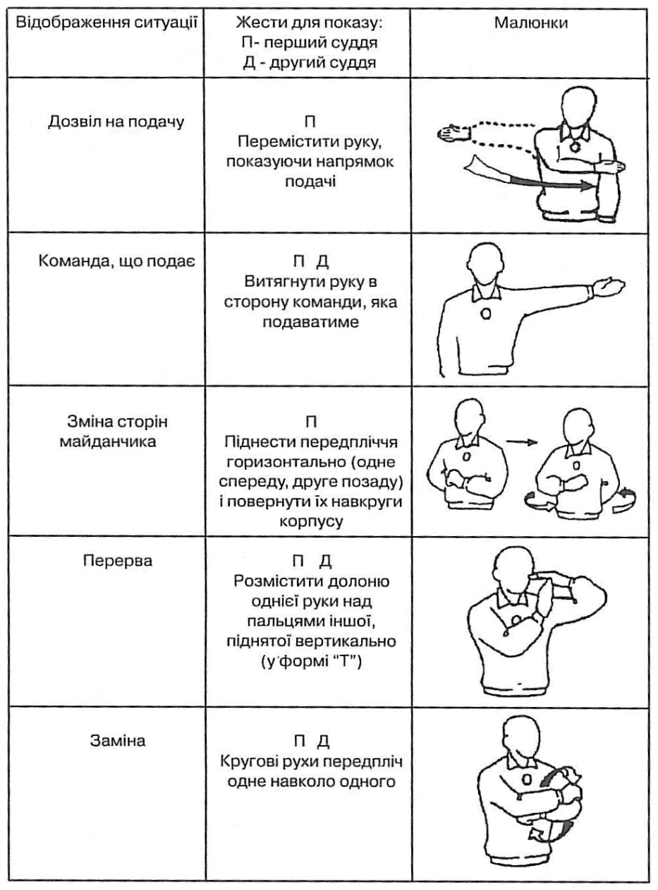
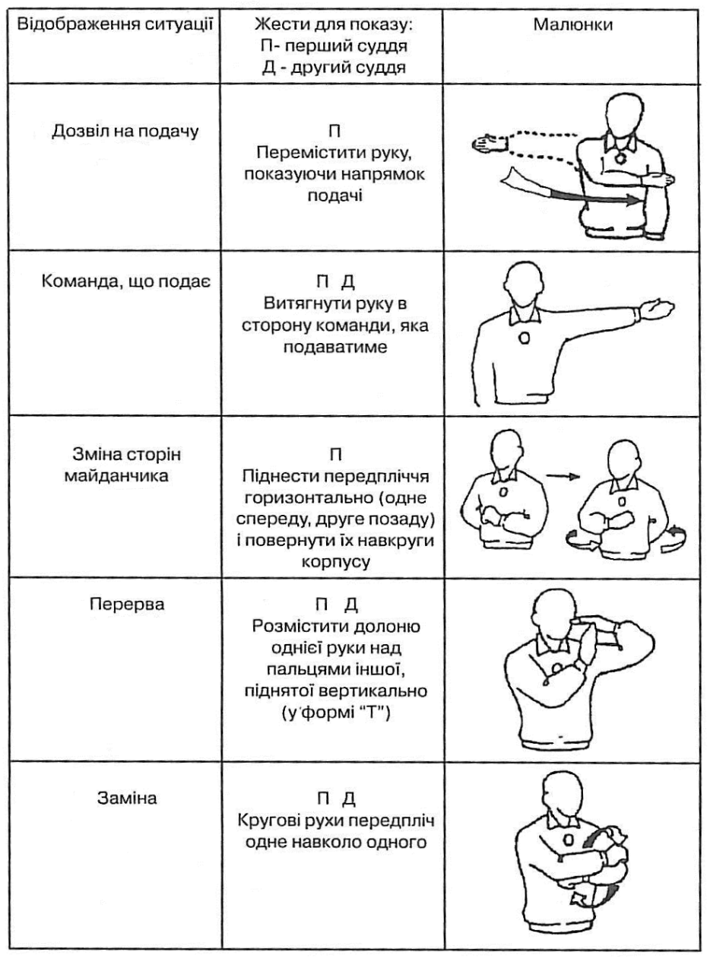
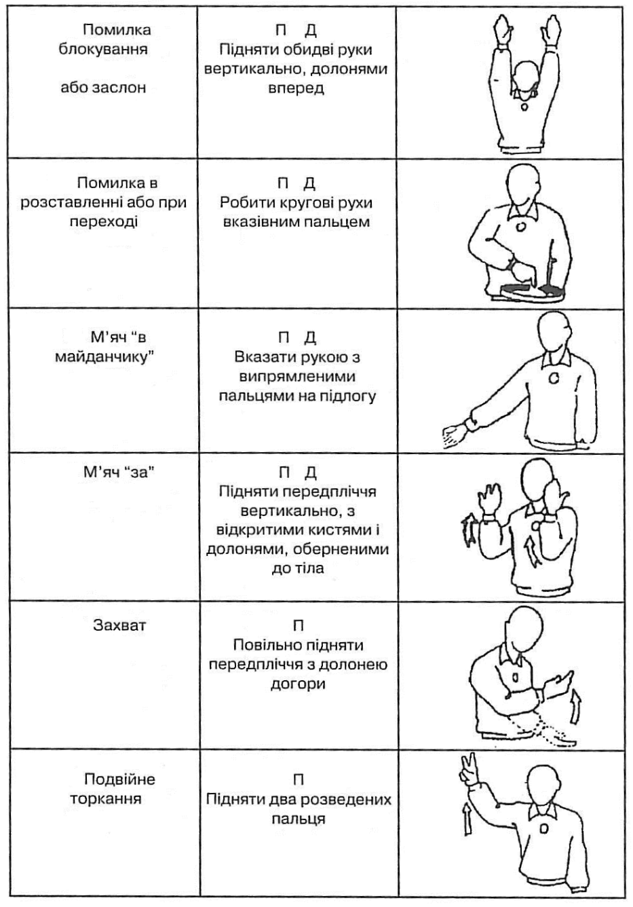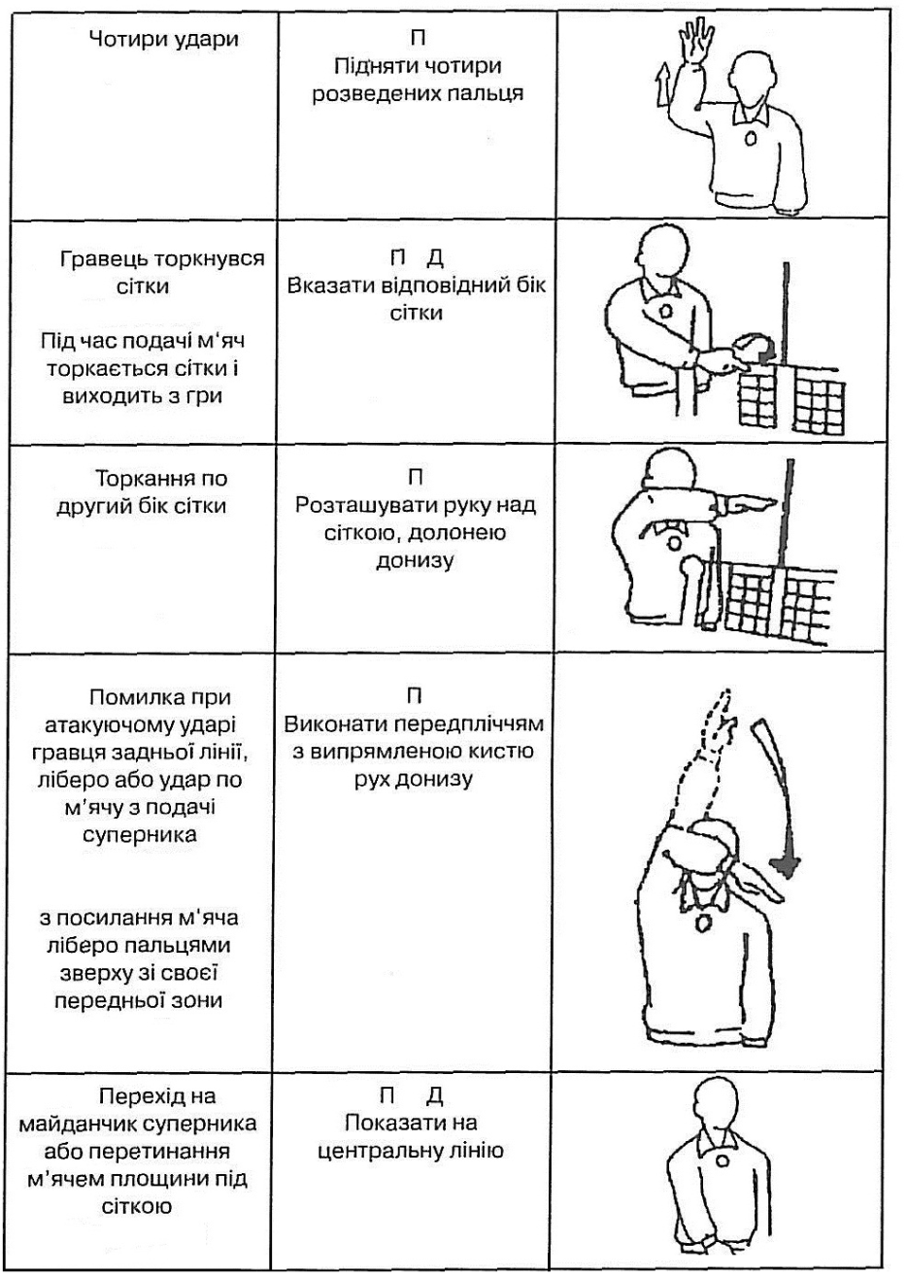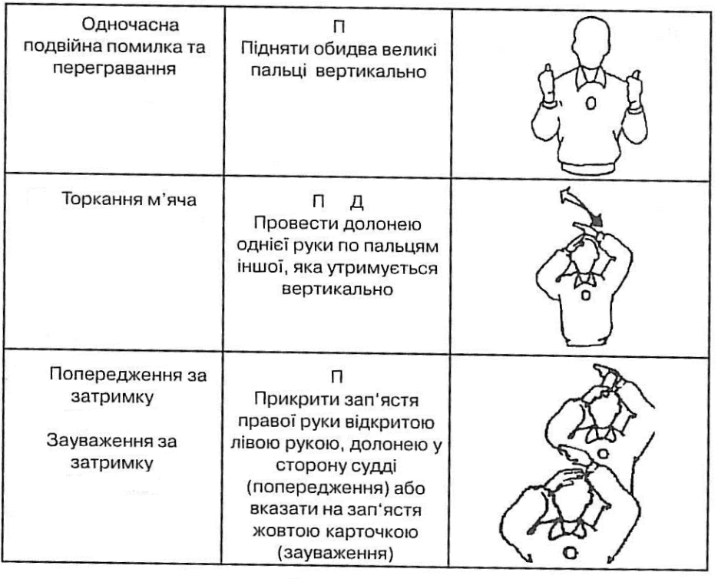

Додаток 2
Офіційні жести судді на лініях пропорцями
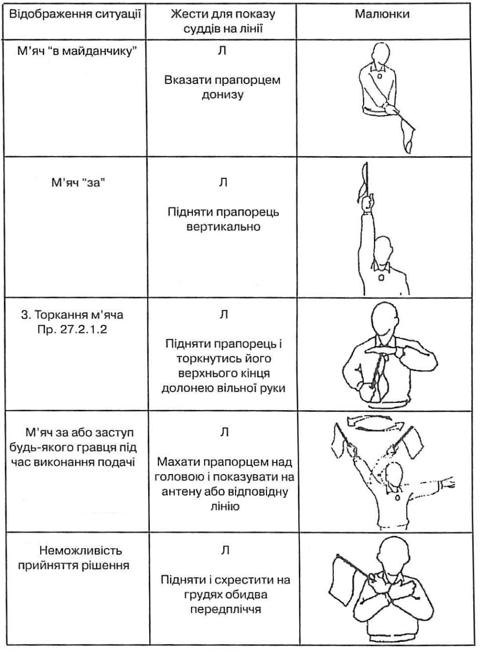

ЛІТЕРАТУРА
- Бальсевич, В.К., Лубышева, Л.И. Физическая культура: молодежь и современность / В.К. Бальсевич, Л.И. Лубышева //Теория и практика физической культуры,- 1995.
- Беляев А.В. Обучение технике игры в волейбол и ее совершенствование. Олимпия-Пресс, 2007. – 56 с.
- Бернштейн, Н. А. О ловкости и ее развитии / Н. А. Бернштейн. М.: ФиС, 1991.-288 с.
- Вербицкий, А. А. Активное обучение в высшей школе: контекстный подход / А. А. Вербицкий. М.: Высшая школа, 1991.-206 с.
- Голомазов, С. В. Теоретические основы и методика совершенствования целевой точности двигательных действий : автореф. дис. . д-ра пед: наук : 13.00.04 / С. В. Голомазов. М., 1996. - 42 с.
- Демчишин A.A., Ю.Д. Железняк. Основы волейбола. – М.: Физкультура и спорт, 1979. - 166 с.
- Железняк Ю.Д. К мастерству в волейболе. - М.: Физкультура и спорт, 1978. - 224 с.
- Зайцев, Г.К. Потребностно-мотивационная сфера физического воспитания студентов / Г.К. Зайцев // Теория и практика физической культуры. -1993.
- Зефирова Е.В., Платонова В.А., Удин Е.Г. Начальное обучение технике передачи двумя руками сверху в волейболе: Методическое пособие
- Ивойлов, А. В. Волейбол: учебник для институтов физ. культуры / А. В. Ивойлов, Ю. Д. Железняк. М.: Физкультура и спорт, 1990. - 230 с.
- Ивойлов A.B. Волейбол. - Минск: Вышейшая школа, 1972. – 144 с.
- Ивойлов A.B. Волейбол для всех. - М.: Физкультура и спорт, 1987. -320 с.
- Кочарава, В. С. Основы одиночного блокирования в волейболе : методическое письмо / В. С. Кочарава. М.: Спорткомитет СССР, 1981. - 57 с.
- Лоу Б. Красота спорта/Пер. с англ. - М.: Радуга, 1984.-256 с.
- Медвідь М.М., Попов С.М. Волейбол: методика початкового навчання технічним діям гри. - Запоріжжя : ЗНУ
- Оинума С. Уроки волейбола./Пер. с яп. Клещев Ю.Н. - М.: Физкультура и спорт, 1985. - 112 с.
- Перльман М. Специальная физическая подготовка волейболистов. - М.: Физкультура и спорт, 1969.- 135 с.
- Пименов М.П. Волейбол. - К.:Здоров'я, 1975. -95с.
- Піменов М.П. Ігрова підготовка волейболістів. - К.: Здоров'я, 1967. - 212 с.
- Пономарев Н.И. Волейбол: правила соревнований. - М.: Физкультура и спорт, 1986. 206 с.
- Спорт в современном обществе. Под общ. ред. В. М. Выдрина.-М.: Физкультура и спорт, 1980. - 72 с.
- Стибиц Ф. Волейбол. - М.: Физкультура и спорт, 1960. -223 с
- Чапурин М.Н. Педагогические условия обучения волейболу в физическом воспитании студентов нефизкультурных вузов

Навчальне видання

Стратій Наталія Володимирівна
Грищенко Олександр Іванович
Істомін Андрій Георгійович
Веретельникова Юлія Анатоліївна
Посипайко Артем Олександрович
Куций Денис Васильович

МЕТОДИКА НАВЧАННЯ ТЕХНИЦІ ГРИ
У ВОЛЕЙБОЛ СТУДЕНТІВ ВИЩИХ НАВЧАЛЬНИХ
ЗАКЛАДІВ

Навчальний посібник

Відповідальний за випуск Н.В.Стратій

Комп’ютерна верстка А.О. Посипайко

Формат А5. Папір офсетний. Умов.друк. арк. 6,5
Тираж 300 прим

Харківський національний медичний університет
пр. Леніна, 4, м. Харків,, 61022

Свідоцтво про внесення суб'єкта видавничої справи до Державного реєстру видавництва,виготівників і розповсюджувачів видавничої продукції серії ДК № 3242 від 18.07.2008 р.

